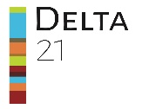

Deskstudie:

DELTA21 en Waterveiligheid

DELTA21: Kostenbesparend alternatief voor dijkverhogingen

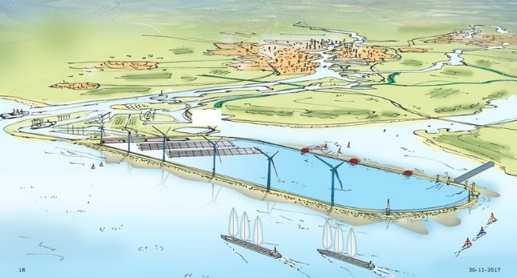
Deelstudie no. 1: DELTA21 en Waterveiligheid
Versie 2018-versie def. concept 01
Datum: 30 augustus 2018

Inhoudsopgave Deelstudie no. 1: DELTA21 en Waterveiligheid blz.
1 Inleiding 3

2 Huidige Waterveiligheid in het benedenstroomse gebied van Rijn en Maas 4
2.1 Institutioneel Kader Waterveiligheid 4
2.2 Waterveiligheid onder invloed van de rivieren 4
2.3 Waterveiligheid onder invloed van zware stormen op zee 5

3 De kosten van dijkverhoging 10
3.1 Waterveiligheid en risico’s, kosten en de kans op schade 10
3.2 Directe kosten van dijkverhogingen 11
3.3 Indirecte kosten van dijkverhogingen 13

4. Ontwerp en uitvoeringsmethode DELTA21 15
4.1 Ontwerp DELTA21 15
4.2 Bouwmethode en -volgorde DELTA21 22

5. Effect van DELTA21 op de waterveiligheid 24
5.1 DELTA21 en extreem langdurige en zware stormen 24
5.2 Met DELTA21 voor de situatie met een open Maeslantkering 26

6. Aanlegkosten en exploitatie DELTA21 29
6.1 Aanlegkosten DELTA21 29
6.2 Exploitatie-Kosten, Baten en Besparingen 30

Initiatiefnemers DELTA21: Leen Berke en Huub Lavooij
Correctie deelrapport door: ir. Michel Tonneijck, Royal Haskoning DHV, drs. Ing. Hans de Boer en prof. Han Vrijling TUDelft

- Inleiding
Dit deskonderzoek omvat een deelstudie gericht op de gevolgen van DELTA21 voor de waterveiligheid, met name in het gebied in en rond het Rijnmond-Drechtsteden. DELTA21 is een integraal ruimtelijk inrichtingsplan, dat primair gericht is Nederland te beschermen tegen wateroverlast. In dat opzicht kan het plan vergeleken worden met het dijkverhogingsprogramma van de Deltacommissaris. Door de voorzieningen, nodig voor de waterveiligheid, ook alternatief aan te wenden, komt een grootschalige “batterij” beschikbaar om elektrische energie op te slaan. Integratie van het concept met het Haringvliet zorgt ervoor dat het zoute getij daar ook weer kan terugkeren en de vismigratie zich kan herstellen en de zoetwateraanvoer in het gebied wordt gegarandeerd. Delta 21 biedt echter niet alleen bescherming aan binnendijkse gebieden, maar ook aan de buitendijkse gebieden; dit is vooral van belang voor het gebied rond Dordrecht en komt de noodzaak om voortdurend vele dijken te blijven verhogen te vervallen.
Binnen DELTA21 worden 4 deelstudies onderscheiden, die elk een thema behandelen:
- Deelstudie 1: Waterveiligheid en Ontwerp, Uitvoering, Aanlegkosten en Exploitatie Delta2
- Deelstudie 2: Energieopslag en - opwekking DELTA21
- Deelstudie 3: Natuurherstel, Zout en zoet water, verbetering leefbaarheid, herstel brakwater biotoop, vismigratie en aquacultuur
Waterveiligheid is het leidende thema van DELTA21. Daarom worden in deze deelstudie ook het ontwerp, de uitvoering, de aanlegkosten en de exploitatie behandeld. Wel zijn de 4 deelrapporten sterk met elkaar verweven en kunnen binnen het DELTA21 concept niet los van elkaar gezien worden. De deelstudies zijn samengesteld in nauwe samenwerking met de 13 actief betrokken organisaties, die zich vanaf 6 maart 2018 met de initiatiefnemers verbonden hebben om het concept verder uit te werken.

In deze deelstudie 1 wordt de waterveiligheid en DELTA21 in de volgende hoofdstukken in het kort behandeld:
- Huidige waterveiligheid in het benedenstroomse gebied
- De kosten van de huidige dijkverhoging
- Ontwerp en uitvoeringsmethode DELTA21
- Effect van DELTA21 op de waterveiligheid
- Aanlegkosten en exploitatie DELTA21

Op verzoek van de lezers worden deze hoofdstukken in het hoofdrapport kort behandeld, maar voor de meer geïnteresseerde lezer in de bijlage uitvoeriger besproken en onderbouwd.
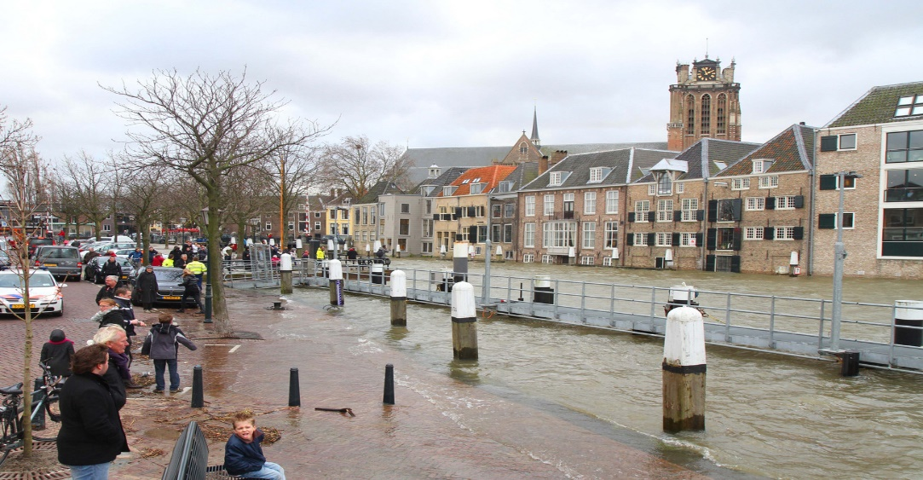
- Huidige waterveiligheid in het benedenstroomse gebied

2.1 Institutioneel Kader van waterveiligheid
In het Deltaprogramma werken alle partijen, die verantwoordelijk zijn voor de waterveiligheid, samen. Voor DELTA21 zijn vooral de partijen die in het gebied liggen van het benedenstroomse gebied van de Rijn en Maas het meest relevant. Dat zijn naast de Rijkswaterstaat, die verantwoordelijk is voor de hoofdinfrastructuur, de provincies Zuid-Holland en Noord-Brabant, de steden Rotterdam en Dordrecht en de vijf waterschappen: Hoogheemraadschap Delfland, Hoogheemraadschap Schieland en Krimpenerwaard, Hollandse Delta, Rivierenland en Brabantse Delta. Deze partijen, die binnen het Deltaprogramma samenwerken, hebben hun deelprogramma’s aangeleverd aan de Deltacommissaris, en hebben zich via die verbanden gecommitteerd aan het programma.

Ook de zoetwatervoorziening maakt deel uit van het programma van de Deltacommissaris. De meest relevante regio voor DELTA21 binnen deze 5 gebieden is de Rijnmond-Drechtsteden regio, waarvoor o.a. een gebiedsoverleg en een programmateam zijn samengesteld. Samen ondersteunen zij de uitvoering van de voorkeursstrategie van het Deltaprogramma Rijnmond-Drechtsteden. In jaarlijkse rapportages van het Deltaprogramma adviseert de Deltacommissaris over de voortgang (zie Deltaprogramma's 2011 t/m 2018).

De Deltacommissaris stelt het Deltaprogramma op, actualiseert dat en realiseert het, via het kabinet. De opdracht van de Deltacommissaris omvat voor de waterveiligheid alléén de binnendijkse gebieden. Elke 6 jaar wordt het programma geactualiseerd, voor 2020 staat de eerstvolgende herziening gepland. Gezamenlijk zijn de deltabeslissingen per deelgebied vertaald in een voorkeursstrategie en de betrokken overheden hebben de deltabeslissingen en voorkeursstrategieën in hun eigen plannen verankert.

In het hele bergingsgebied is het verschil tussen binnen- en buitendijkse gebieden erg belangrijk. Het dichtstbevolkte buitendijkse gebied ligt in de regio Rijnmond-Drechtsteden, waar ca. 60.000 mensen buitendijks wonen en waar ook grote economische belangen liggen. Men woont er aan de waterzijde van een dijk of duin. De binnendijkse gebieden zijn, door de wetgever en de dijken, veel beter beschermd.

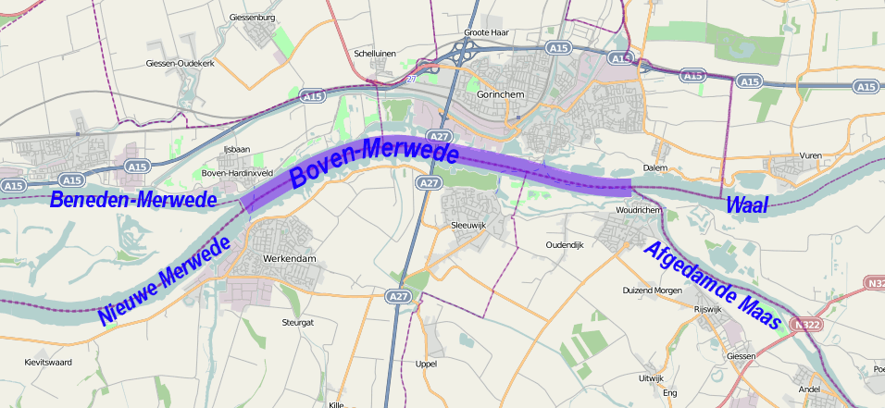
Voor de buitendijkse gebieden, waarvoor geen wettelijke bescherming geldt, zijn andere regels en voorzieningen van toepassing dan voor binnendijkse gebieden. Het zijn de gemeentes, die de regie voeren bij overstromingen van de buitendijkse gebieden, maar ook de provincie kan er een rol spelen. Het Rijk stelt met en de Provincie weliswaar de kaders voor buitendijkse ontwikkeling, maar richt zich vooral op de waterveiligheid binnendijks.
  - Waterveiligheid benedenstrooms onder invloed van de rivieren
Het benedenstroomse bergingsgebied strekt zich uit vanaf de Biesbosch tot aan de keringen en kan door haar oppervlakte als één groot bergingsgebied worden beschouwd met Dordrecht als centrum. Het totale bergingsoppervlak, incl. bijv. het Volkerak en het Haringvliet omvat ca. 540 km2.
Het water dat van de rivieren naar zee stroomt, kan in dat gebied tijdelijk geborgen worden. Het bergingsgebied met het eiland van Dordrecht als hart, krijgt rivierwater vooral vanuit de Waal, die zich splitst in de Beneden-Merwede en de Nieuwe-Merwede, aangevoerd. Het getij dempt landinwaarts steeds verder uit. Bij Dordrecht is het getijverschil nog ca. 0,7 m en bij Willemstad nog ca. 0,3 m. De ontwerppeilen van de dijken rond de omringende polders in Dordrecht zijn bepaald op ca. NAP + 4,1 m.
Het Deltaprogramma Veiligheid geeft aan dat in de regio Rijnmond-Drechtsteden tot 2050, verschillende veiligheidsopgaven liggen, op verschillende plaatsen zijn ook dijkversterkingen nodig om aan de normen te voldoen. Door de bodemdaling en door de verwachte klimaatverandering, volgens het “oude” scenario, zijn in 2050 ruim 30% van de dijken te laag en in 2100 zelfs 50%. De kans op overstromen van de binnendijkse gebieden is ca. eens per 1000-2000 jaar, maar bij een overstroming is de gevolgschade van slachtoffers, getroffenen en economische schade erg groot.
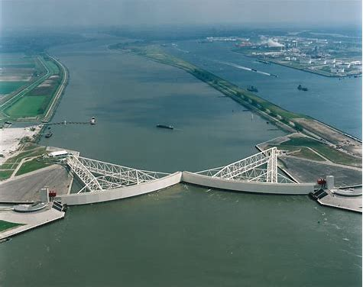
Verdere hoogtetekorten van dijken worden verwacht als gevolg van de zetting van de dijken, de oxidatie van het veen en de toenemende maatgevende hoogwaterstand als gevolg van de zeespiegelstijging, waardoor kruinhoogtetekorten ontstaan. Een effect dat versterkt wordt door de overgang van het rivieren- naar het deltagebied van deze polders, waar zowel de invloeden van de zeespiegelstijging, als de toename van piek-rivierafvoer speelt. De bewoners en gebruikers van de buitendijkse gebieden in de Rijnmond-Drechtsteden zijn het meest kwetsbaar. Een aantal kades en bijv. de oud stedelijke binnenstad liggen op een niveau beneden NAP + 3 m.

  - Waterveiligheid onder invloed van zware stormen op zee
De veiligheid bij een zware storm lijkt met de huidige duinen, dijken en stormvloedkeringen voldoende tegen een overstromingsdreiging uit zee te worden gegarandeerd. Voor alle keringen wordt de keuze tot sluiting bepaalt door de voorspelling van de storm en de waterstanden op zee. Het sluitingsmoment voor de Maeslantkering wordt door het waterpeil in Rotterdam en Dordrecht bepaald. De waterkeringen bieden voldoende veiligheid langs de kust om een opstuwing van 4,5 m te weerstaan. Als de keringen echter langdurig worden gesloten en de rivierafvoer gelijktijdig hoog is, dan dreigt echter een wateroverlast vanuit de rivierzijde, omdat het rivierwater gedurende lange tijd niet naar zee kan afstromen. In het gebied achter de Maeslantkering wordt het risico op overstromingen vooral bepaald, als deze kering is gesloten en de aanvoer van het rivierwater ook hoog is.
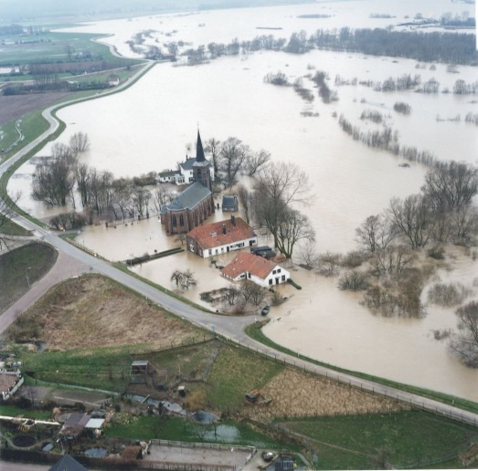

Tijdens een zware en langdurige storm zal het waterniveau op de Noordzee worden opgestuwd (“wind set up”) en stijgt het zeewaterniveau. Voor het bepalen van het waterniveau moet deze opstuwing worden opgeteld bij de waterstand, die onder invloed staat van het astronomisch getij. Het gemiddeld getijverschil bij Hoek van Holland is ca. 1,7 m en gemiddelde waterstand is er NAP + 0,25 m. Tijdens langdurige zware stormen met bijbehorende opstuwing op de Noordzee, worden alle keringen gesloten.
De Maeslantkering moet gesloten zijn, wanneer het waterpeil van NAP + 3 m bij Rotterdam of het peil van NAP +2,9 m bij Dordrecht wordt bereikt. De minister stelt dat de faalkans van de Maeslantkering eens per honderd sluitingen bedraagt, hetgeen, met een sluitingsfrequentie van eens per 10/20 jaar, overeenkomt met eens per 1000-2000 jaar. Omdat de Maeslantkering ruim 1.3 miljoen mensen en honderden miljarden aan economische belangen beschermt, vormt deze kering een belangrijk en kwetsbaar element. Bij langdurige storm en een opstuwing tot 2,5 m is het tijdens LW ook mogelijk om de Maeslantkering enkele uren te laten drijven en het rivierwater, onder de geopende kering, af te voeren en daarna weer af te zinken. Dat bij de peilbeheersing, de Maeslantkering zo cruciaal is, leidt wel tot een oncomfortabele risico-verhogende situatie en maakt de beheersing van de waterveiligheid in het achterland kwetsbaar. Bij een langdurige storm op zee speelt in de Rijnmond-Drechtsteden regio de Maeslantkering voor de veiligheid van zowel buiten- als binnendijkse gebieden een zeer belangrijke rol.
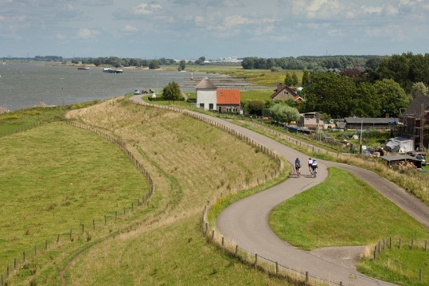
Na sluiting zal het binnenkomende rivierwater worden geborgen in de rivierbeddingen en de grote bergingsgebieden, maar ook in de buitendijkse gebieden. Echter, pas wanneer het waterpeil het niveau van de dijken van de hoofdwaterkeringen overschrijdt, zal het binnendijkse gebied overstromen. Bij gemiddelde rivierafvoeren kan de Maeslantkering vele dagen achtereen gesloten blijven, zonder dat de binnendijkse gebieden overstromen. Voor een significante opstuwing is een storm nodig met een zekere windsnelheid en ook een minimale stormduur. Een kortdurende storm veroorzaakt meestal weinig opstuwing, een langdurige storm kan wel eens 3 etmalen of zelfs langer duren. Ongeveer eenmaal per 10 jaar gaan op dit moment de keringen dicht.
Volgens een onderzoek van het RIZA waren er de laatste eeuw 35 stormen en bedroeg het gewogen gemiddelde van de stormduren 32 tot 35 uur. Het stormseizoen is in de winterperiode van september tot april en valt ongeveer samen met de hoge rivierafvoer. Bij ca. 80% van de 35 stormen is de opstuwing lager is dan 2,5 m, is het systeem goed te beheersen door soms de Maeslantkering rond HW te sluiten en rond LW tijdelijk te laten drijven. Om het risico van falen te verminderen zal men bij een opstuwing > 2,5 m, de Maeslantkering bij LW niet tijdelijk in drijvende toestand te brengen, maar afgezonken te laten.
Op basis van de inschatting van de stormduur is er eenmaal per ca. 10 jaar dus gemiddeld een langdurige sluiting van de kering. Gedurende tienmaal per eeuw duurt de zware storm langer dan 12 uur en is de opstuwing > 2,5 m. Het gemiddeld zeeniveau bij Hoek van Holland varieert bij een opstuwing van 2,5 m van ca. + NAP 1,9 m (LW) tot NAP 3,7 m (HW). In het bergingsgebied achter de Maeslantkering blijft dan het waterpeil stijgen. De stormduur wordt dan bepalend voor de waterstanden in het benedenstroomse gebied en hangt geheel af van de rivierafvoer van Rijn en Maas op dat moment.
Bij rivierafvoeren van 5.000 m3/s, 7.000 m3/s en 9.000 m3/s is de waterspiegelrijzing dan in het benedenstroomse gebied resp. 3,3 cm, 4,7 cm en 6 cm per uur. De kans op vóórkomen van een bepaald waterpeil als gevolg van een gesloten kering en een gelijktijdige hoge afvoer kan gevonden worden door beide kansen te vermenigvuldigen, rekening houdend met de duur van beide fenomenen. Voor onderstaande inschatting van het waterpeil is geen rekening gehouden met het springtij effect. Wel is ervan uitgegaan dat zowel stormen als hoge rivierafvoeren in de winterperiode voorkomen en dat de duur van beide fenomenen minder dan een week duren. Zo kan de kans op voorkomen van een extreem waterpeil bij Dordrecht worden ingeschat:

Waterpeil Dordrecht bij gesloten Maeslantkering | Kans op voorkomen
NAP + 2,9 m | 1/10 jaar
NAP + 3,5 m | 1/200 jaar
NAP + 3,8 m | 1/500 jaar
NAP + 4,0 m | 1/1000 jaar
NAP + 4,1 m | 1/1500 jaar

De kans op het overschrijden van de wettelijke eis voor binnendijkse gebieden bij Dordrecht van NAP + 4,1 m komt praktisch overeen met de wettelijke norm van 1/2000 jaar.

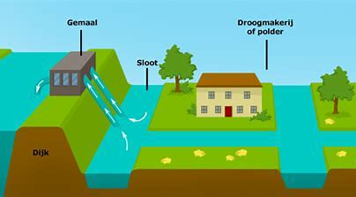

Uit de kombergingsberekeningen valt op dat de meest kritische periode voorkomt bij een langdurig gesloten Maeslantkering en een rivierafvoer tussen 5.000 m3/s en 7.000 m3/s. Bij een lagere afvoer is de snelheid van de waterspiegelstijging gering en bij een hogere afvoer is de kans op voorkomen gering. Hoewel voor dit soort berekeningen meestal met getijmodellen wordt gedaan, schept de uitkomst van de inschattingen vertrouwen, omdat die redelijk overeenkomt met de wettelijke norm. De huidige procedure is dat sluiting plaatsvindt bij een waterpeil van NAP + 3 m bij Rotterdam of NAP + 2,9 m bij Dordrecht.

Vanuit havenbelangen verdedigd dat het aantal sluitingen van de Maeslantkering zo gering mogelijk moet zijn. Vanuit het waterveiligheidsbelang is het echter juist aantrekkelijk om de Maeslantkering eerder te sluiten. Als de Maeslantkering al bij een waterpeil van NAP + 2,5 m bij Dordrecht zou moeten worden gesloten, dan ligt de sluitingsgrens voor langdurig sluiten al bij ca. 1,5 m opstuwing. In die situatie zou de Maeslantkering eenmaal per ca. 5 jaar, dus ca. tweemaal zo vaak moeten worden gesloten als nu het geval is. Dat is vanuit de havenbelangen niet wenselijk, Met DELTA21 kan echter dat uitgangspunt van een maximaal peil van NAP + 2,5 m bij Dordrecht wel gekozen worden, zonder de Maeslantkering te sluiten. Bovendien zal DELTA21 de kans op falen van de Maeslantkering doen dalen, zoals ook zal worden toegelicht.

Omdat het waterpeil vanaf Hoek van Holland tot Dordrecht sterk wordt bepaald door het getij, zal een eventuele zeespiegelrijzing de gemiddelde waterstand vanaf de Noordzee tot Dordrecht ongeveer doen stijgen met de grootte van de zeespiegelstijging. Bij een zeespiegelrijzing van 1 m zou, zonder DELTA21 de Maeslantkering vrijwel elke jaar enige tijd moeten worden gesloten. Bij Dordrecht echter zal het waterpeil van NAP + 2,9 m bij een zeespiegelrijzing ook vaker aanzienlijk vaker worden overschreden als gevolg van een hoge rivierafvoer.
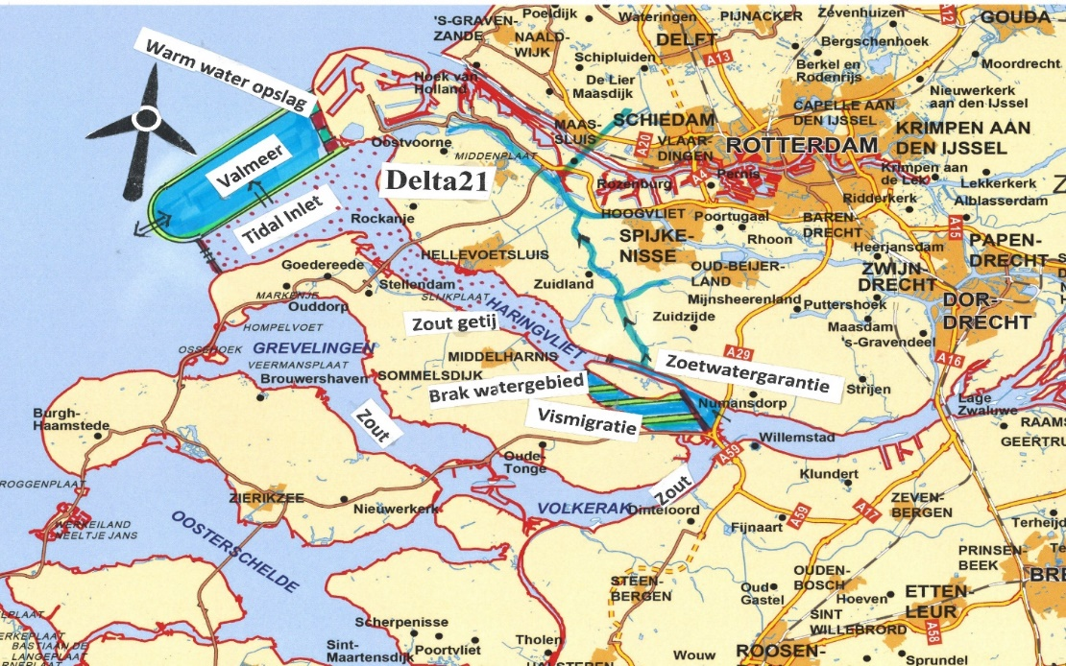

- De kosten van de dijkverhogingen

3.1 Waterveiligheid en risico’s, kosten en de kans op schade
De hoofdlijn van het landelijke Deltaprogramma is sinds haar start primair gericht op dijkverhoging en dijkversterking, een aanpak die al snel tot de leidende strategie werd verheven. Vanuit de waterschappen gedacht past het verhogen van de dijken in de traditionele poldergedachte. De waterschappen opereren vanuit hun polder(s) en proberen daar het land droog te houden en het water zo veel mogelijk buiten elke polder te houden. Het is daarom begrijpelijk dat de voorstellen van de Waterschappen primair gericht zijn op het telkens maar weer verhogen van de dijken en het decentraal wegpompen van het overtollige water en dat het Deltaprogramma die decentrale aanpak overneemt.

Vanuit DELTA21 wordt echter gepleit voor een centrale aanpak en het verhogen van dijken te stoppen en zich te richten op de versterking van de pompcapaciteit voor de hoofdwatersystemen. Ook voor de Afsluitdijk heeft Rijkswaterstaat inmiddels voor deze aanpak een breuk met de traditionele aanpak gekozen. Met deze “pomp”-aanpak, die de kern van DELTA21 vormt, wordt gebroken met de lijn van het alsmaar blijven verhogen en versterken van de dijken. De focus op dijken is niet alléén risicovol, omdat honderden kilometers dijk moeilijk beheersbaar zijn en op veel punten ergens kan falen. Door hun grote lengte en de heterogene ondergrond en omstandigheden zijn het ook risicovolle objecten.

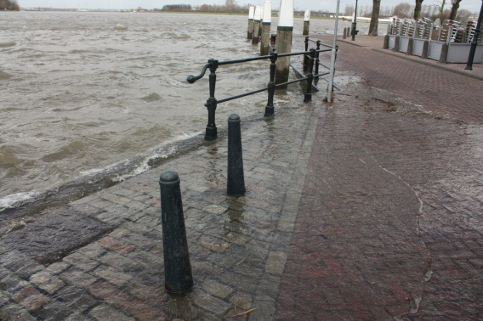

Door voor een centrale strategie te kiezen, kunnen enorme besparingen op het gebied van dijkverhogingen worden bereikt. Om van die besparingen een inschatting te kunnen doen is eerst gekeken naar de geplande investeringen tot van 2030 tot 2050 en tot 2100. Met de realisatie van DELTA21 zullen de extreme waterstanden langs de rivieren lager worden en dat levert grote besparingen op bij de investeringen in dijkverhogingen en -versterkingen.

Verder kun je dijken meestal alléén maar blijven verhogen, als je het combineert met een flinke verbreding en versterking. Steeds meer grond en eigendom moet worden onteigend om al die dijken te kunnen blijven versterken en zal het unieke rivierenlandschap ook steeds meer doen verdwijnen. De jaarlijkse aanleg- en onderhoudskosten van dijkverhoging lopen per eeuw in de miljarden Euro’s.

Hierna wordt een inschatting gemaakt van de financiële lasten van het dijkverhogingsbeleid en waar mogelijk op die investeringen bespaard kan worden. Het alsmaar blijven verhogen en versterken van de dijken is echter niet alléén kostbaar, het is ook risicovol. Hoewel er geen geschikte verzekering is af te sluiten tegen binnendijkse overstromingen, is er toch sprake van een “virtuele” verzekeringspremie. Het verhogen van de dijken is duur en er is altijd kans op schade, niet alléén buitendijks maar ook binnendijks. Een centrale aanpak, zoals DELTA21 beoogt, biedt minder risico van overstromen van buitendijkse en binnendijkse gebieden, minder dijkverhogingskosten en minder kans op schade en dus een ”virtuele” besparing op de “verzekeringspremie”. Tot slot ook minder aantasting van het landschap, de natuur en het woongenot.

3.2 Directe kosten van dijkverhogingen
De begrote uitgaven voor het komende decennium ten behoeve van de veiligheid van de primaire keringen staan vermeld in de begrotingen voor deze waterschappen, de overall planning vindt plaats via het HWBP, waar voor het dijkversterkingsprogramma in Nederland € 7,4 miljard is uitgetrokken.

Het Deltaprogramma is adaptief en kijkt telkens 6 jaar vooruit met slechts een doorkijk op de langere termijn, ook het HWBP is een doorlopend programma met elke 6 jaar een nieuw programma. Het Deltaprogramma bepaalt ook de urgentie en volgorde van de uit te voeren projecten. Tot 2028 zijn de overall cijfers bekend, maar de investeringen na die datum kunnen alléén aan de hand van een extrapolatie worden ingeschat. Tot 2050 is daarvoor een redelijk betrouwbare inschatting te maken, maar voor de periode van 2050 en 2100 zijn er nog geen gegevens over de investeringen naar buiten gebracht. Na 2050 wordt wel rekening gehouden met een versnelling van het proces van de zeespiegelrijzing.

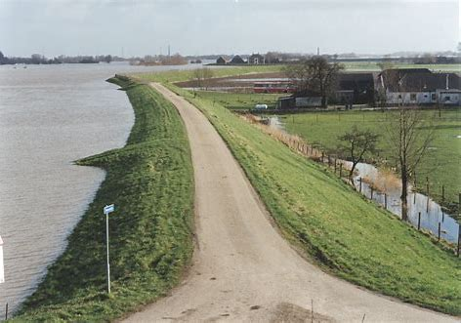

In de begroting van het HWBP 2018-2023 zijn landelijk € 1,6 miljard en van 2024 t/m 2028 € 1,8 miljard begroot. De projecten omvatten echter de bescherming van alle zeeweringen, dijkversterking en dijkverhoging. Omdat de waterstanden zullen verlagen zal slechts een deel van deze investeringen nog nodig zijn als DELTA21 wordt gerealiseerd. De waterstanden tijdens extreme waterstanden zullen in het hele gebied lager worden.

Over de periode 2018 t/m 2023 gaat het in de 5 genoemde waterschappen om een totaalbedrag voor veiligheid voor dijkverhoging en -versterking van ca. € 0,11 miljard per jaar (41% van het totaal voor dijkverhoging en versterking). Voor de periode 2024 t/m 2028 zijn de projecten nog niet geprioriteerd, maar, zijn voor dezelfde waterschappen € 0,17 miljard per jaar gereserveerd, als ook 41% als percentage wordt aangehouden. De veiligheidsinvesteringen betreffen een groot deel van de primaire keringen in de 5 waterschap gebieden. De totale geschatte lengte van de primaire keringen in de benedenstroomse gebieden, waar dijkverhoging nodig is, is geschat op ca. 800 km. Na 2050 wordt een versnelling van het proces van de zeespiegelrijzing en de nodige investeringen verwacht. Bij een groei van 25% in de investeringen na 2050, zullen de uitgaven voor dijkverhoging en -versterking langs de rivieren voor deze 5 waterschappen € 0,21 miljard per jaar bedragen. Ook wordt ervan uit gegaan dat alle voorziene investeringen tot 2029, ook bij realisatie van DELTA21 gewoon nodig zijn en zullen doorgaan.

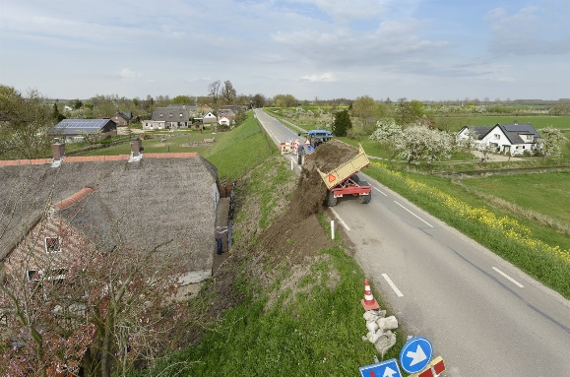

De besparingen op dijkverhogingen en -versterkingen in de gebieden waar de 5 waterschappen opereren, moeten dus gezocht worden in de periode na 2029. Uit de berekeningen blijkt dat de investeringen van 2029 t/m 2050 en van 2029 t/m 2100 op resp. € 3,7 miljard en € 14,2 miljard geschat. Echter niet al deze investeringen zijn bestemd voor de dijkverhoging en mogen dus niet volledig aan besparingen bij DELTA21 worden meegerekend. Binnen deze begrotingen is ook budgettaire ruimte voorzien voor o.a. zeedijkversterking, rivierdijkverbreding en het vormen van extra bergingsruimte langs de rivieren, etc., allemaal investeringen die met DELTA21 wellicht blijvend nodig zijn.

Bij de aanname dat ca. 60% voor alléén dijkverhoging is bestemd, bedraagt de investering voor alléén dijkverhogingen in deze 5 waterschappen € 2,2 miljard (2029-2050) resp. € 6,3 miljard (2029-2100). Om daarmee ca. 800 km primaire keringen te versterken, komt dit neer op resp. € 3 miljoen/km dijk (2029-2050) en € 8 miljoen/km dijk (2029-2100). Op basis van enkele rapporten kan ook nog worden ingeschat dat deze 800 km dijken vanaf 2029 tot 2050 en 2100, o.a. door zettingen, resp. gemiddeld met 0,3 en 0,8 m opgehoogd moeten worden, mede als gevolg van zettingen, overeenkomend met de vuistregel van € 1 miljoen/decimeter verhoging/km dijk aan investeringskosten.

Bij een hogere dan voorlopig officieel aangenomen zeespiegelrijzing, worden de investeringen na 2050 in dijkverhoging en dijkversterking nog hoger en kan er met DELTA21 meer worden bespaard.
Om de extra besparingen van DELTA21 te bepalen, wordt gebruik gemaakt van de eerder toegelichte vuistregel dat elke decimeter dijkverhoging tot 2100 € 1 miljoen/dm verhoging/km dijk kost. Een verdere verhoging van de dijken kan echter niet zonder een verbreding en een versterking. Voor het inschatten van de totale kosten, zal de vuistregel van € 2 miljoen/dm zeespiegelrijzing per km dijk aangehouden worden. Voor 800 km dijkverhoging en -versterking worden de extra kosten per dm zeespiegelrijzing dan € 1,6 miljard. Met een zeespiegelrijzing van 0,3 m tot 2100 is echter al rekening gehouden. Bij de opties van 0,6 m en 1 m, worden dit deze 0,3 m er eerst vanaf getrokken. Ervan uit gaande dat deze zeespiegelrijzing geleidelijk verloopt, kunnen deze extra investeringskosten, in de situatie zonder DELTA21, worden verspreid over de periode 2029 tot en met 2100 (62 jaar) en komen bij 0,6 m en 1 m neer op nog eens resp. € 4,8 miljard en € 11,2 miljard extra, bovenop de eerdere investeringen.

3.3 Indirecte kosten van dijkverhogingen
De realisatie van DELTA21 betekent dat overtollig water vanaf het peil van NAP +2,5 m bij Dordrecht wordt afgepompt en dat het veiligheidsniveau in het benedenstroomse gebied zeer sterk omhooggaat. De huidige kans op een significante overstroming van de binnendijkse en buitendijkse (NAP + 3,5 m) gebieden is resp., eenmaal per ca. 2000 jaar is en eenmaal per ca. 150 jaar is. Met DELTA21 wordt beheersing zoveel beter, dat de overschrijdingskans van de extreme waterpeilen met minimaal een factor 10 zal afnemen. Dat betekent een overschrijdingskans voor de binnen- en buitendijkse gebieden van eens per 20.000 resp. 1500 jaar. De schadecijfers hangen sterk samen met de omvang van de schade en die kan sterk variëren.

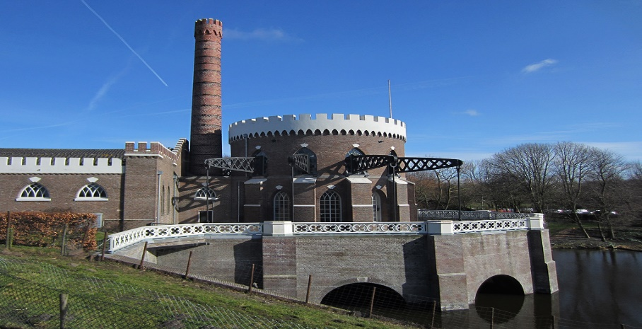

Er zijn voor het gebied tussen de Maeslantkering en Tiel wel eens schadegetallen voor de binnendijkse gebieden genoemd variërend van 50 miljard tot 500 miljard Euro. Bij een voorzichtige inschatting van de schade van € 100 miljard eens per 1000 jaar, wordt het jaarlijks schadebedrag € 100 miljoen/jaar. Vanaf 2029 betekent dat tot 2050 resp. 2100 een besparing op “premie” voor de binnendijkse gebieden van € 6,2 miljard. Toevalligerwijs komt dit bedrag overeen met de hiervoor ingeschatte besparing op dijkverhoging. Voor de binnendijkse gebieden zou deze verhoogde veiligheid bij de directe besparingen opgeteld mogen worden. Een voorzichtige schatting van een significante schadepost door een overstroming van de buitendijkse gebieden eens per 100 jaar, is geschat op ca. € 1 miljard, oftewel gemiddeld € 10 miljoen/jaar. Tot 2100 leidt dat tot een besparingen door minder schade van € 0,6 miljard.
Resumerend komt dat neer op de volgende directe en indirecte besparingen, als gevolg van DELTA21:

Besparingen | Besparingen in Euro’s
Dijkverhoging 2029-2050 | € 2,2 miljard
Dijkverhoging en versterking 2029-2100 | € 6,3 miljard
Grotere veiligheid benedenstroomse gebieden | p.m., zie minder schade
Dijkverhoging bij een zeespiegelrijzing van 0,6 m en 1 m 2029-2100 | € 4,8 - € 11,2 miljard
Indirecte besparing op virtuele verzekeringspremie binnendijks | € 6,2 miljard
Indirecte besparing op virtuele verzekeringspremie buitendijks | € 0,6 miljard

Deze besparingen zijn een ruwe inschatting van de besparingen, die met DELTA21 bereikt kunnen worden. Voor de totale besparingen wordt verder in de rapportage primair uitgegaan van de besparing op directe uitgaven aan dijkverhoging en dijkversterking. Dat is een conservatieve aanname die neerkomt op ruim € 2 miljard tot 2050 en € 6,3 miljard tot 2100.

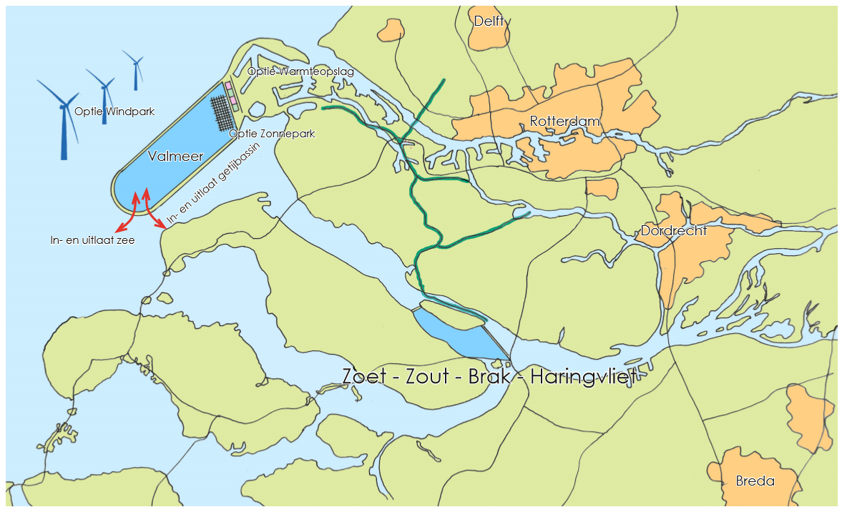

- Ontwerp en uitvoeringsmethode DELTA21

  - Ontwerp DELTA21
Het alsmaar blijven verhogen en versterken van de dijken is zowel kostbaar als risicovol, zelfs zonder een zeespiegelrijzing. Bovendien is het soms nodig om strategisch en centraal te denken en niet alléén vanuit de poldergedachte, zoals ook de Zuiderzee- en de Deltawerken hebben aangetoond.

DELTA21 beoogt primair om een grote pompcapaciteit toe te voegen aan het benedenstroomse gebied en die capaciteit te benutten als het nodig is, bijv. eenmaal per 2-5 jaar. Dat de pompcapaciteit ook voor de opslag van energie gebruikt kan worden en dat ook met deze ingreep het zoute getij en de vismigratie naar het Haringvliet kan herstellen, zijn bijkomende en belangrijke condities van o.a. de milieugroepen, waarmee gelijktijdig andere lang gekoesterde wensen in vervulling kunnen gaan.

De hoofdeisen zijn om de waterveiligheid in het benedenstroomse gebied te verhogen, waarbij van een maximum streefpeil van het waterniveau bij Dordrecht tot NAP + 2,5 m wordt uitgegaan. Dijkverhoging in de benedenstroomse gebieden zijn dan niet meer nodig, de pompen moeten tot 10.000 m3/s water kunnen afvoeren en als turbine kunnen werken en zo energie tijdelijk in een Valmeer kunnen opslaan. Ook moeten het zoute getij en de vismigratie weer terugkeren in het Haringvliet en moet oostelijk deel van het Haringvliet gegarandeerd zoet blijven. Het ontwerp van DELTA21 volgt weliswaar uit deze hoofdeisen, maar het heeft zich “stap voor stap” vanaf 2015 zo ontwikkeld. Eerst waren er enkele schetsen, die aan stakeholders werden voorgelegd.

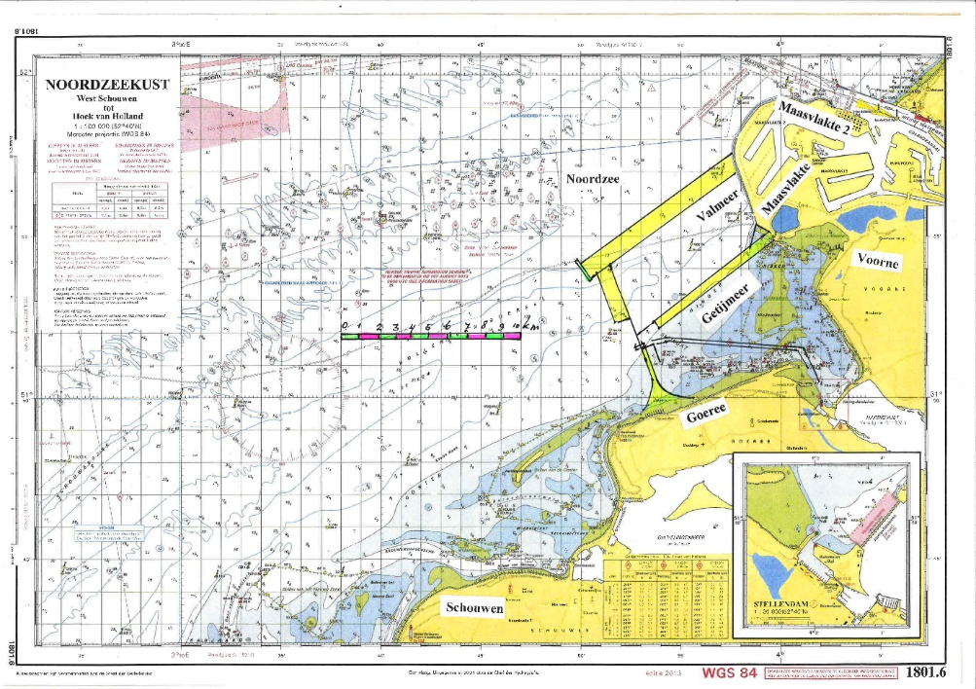

Na veel “trial en error” en tientallen gesprekken met stakeholders, heeft DELTA21 de huidige vorm gekregen. DELTA21 bestaat uit 3 hoofdelementen:
- Valmeer met een bodemdiepte op ca. NAP -25 m, omgeven door natuurlijke zandduinen, die opgebouwd zijn met het zand, dat beschikbaar komt uit de verdieping van het Valmeer.
- Getijmeer, dat gelegen is tussen het Haringvliet en de Noordzee en waar met getijturbines, elektriciteit uit het getijverschil wordt opgewekt.
- Haringvliet, dat opgedeeld wordt in een zout westelijk deel en een zoet oostelijk deel met de scheiding bij het eiland Tiengemeten. Het Brakwatergebied is het brakke vispassagegebied, bestemd voor de vismigratie en gelegen en zuiden van Tiengemeten.
Het duin aan de binnenzijde vormt de grens tussen het Valmeer en het Getijmeer. De getijturbines van het Getijmeer bevinden zich naast de in- en uitlaat van het Valmeer.

Valmeer:
De ondergrond van het Valmeer bestaat vanaf de zeebodem tot ca. NAP -50 m uit fijn zand met af en toe lenzen van afwisselend zand en slib. Vanaf NAP- 50 m tot NAP - 60 m bestaat in het gebied rond de Maasvlakte uit een > 10 m dikke kleilaag. Aangenomen is dat deze zelfde ondergrond zich uitstrekt tot het gebied, waar het Valmeer is gepland. Ook wordt geschat dat de waterdruk onder de kleilaag op een diepte van NAP - 60 m tot ca. NAP zal reiken (600 kPa). Hoewel dat voldoende zou moeten zijn om de bovenbelasting bij het ontgraven en leeggepompte Valmeer op te vangen en opbarsten te voorkomen, is het veiliger om de waterdruk aan de onderzijde van de kleilaag te verlagen of om de ondoorlatende laag te verdikken met ca. 5 m door bijv. een cement-, of een waterglasinjectie toe te passen.

De optimalisatie van de waterdiepte zal in een vervolgstadium uitgewerkt moeten worden. Voorlopig is uitgegaan van een bodemniveau in het Valmeer tussen NAP -25 en NAP - 27.5 m. Het Valmeer is aan de noordzijde tegen Maasvlakte 2 aangebouwd. Zo komt de kustoriëntatie en locatie gelegen op de plaats waar het enkele duizenden jaren gelegen lag. Het Valmeer wordt aan drie zijden omgeven door begroeide zandduinen, die opgespoten zijn met uit het Valmeer gebaggerd zand. In het Valmeer wordt elektriciteit, volgens het “Pumped Hydro Storage” (PHS) principe, tijdelijk, in waterkracht, opgeslagen en in de vorm van elektriciteit weer opgewekt.

Het Valmeer met een inhoud van ca. 400 miljoen m3 wordt gevuld en geleegd met behulp van pompen, die ook als turbines werken. In de onderste 5 m van het Valmeer, beneden het peil van NAP -22,5 m zal altijd water blijven staan en ook het deel boven NAP - 5 m van het Valmeer wordt niet gebruikt voor energieopslag. De effectieve diepte of de schijf water die dagelijks met pompen en turbineren op en neer gaat, is dus 17,5 m en de gemiddelde vervalhoogte is 14 m (van 5,25 m tot 22,75 m) ten opzichte van het zeeniveau, dat gemiddeld op NAP + 0,25 m ligt.
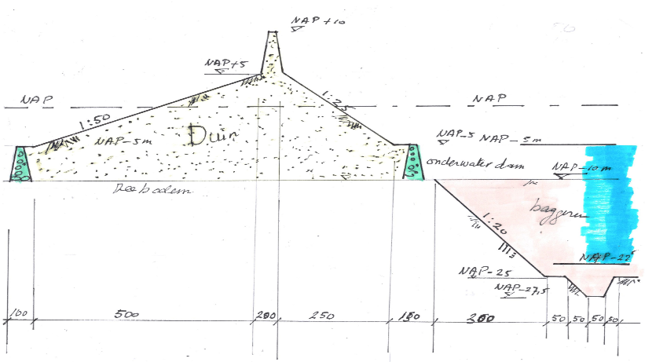

De uit te baggeren hoeveelheden zanderig materiaal vanuit de bodem in het geprojecteerde Valmeer kunnen gebruikt worden voor het opspuiten van de om het Valmeer gelegen duinen. Als gevolg van de het aanwezige fijne slib zijn er veel verliezen, maar het geheel komt redelijk in balans. Het totaal uit te baggeren volume in het Valmeer is ca. 325 miljoen m3. Er is totaal ca. 250 miljoen m3 zand nodig om de duinen met de aangegeven taluds op te spuiten. Uit de te verbreden geul van de nieuwe sluis bij de getijturbines en de sluis en haven van Ouddorp komt ook ca. 10 miljoen materiaal beschikbaar, dat gebruikt kan worden voor de ophoging van de duinen.

Om het opgespoten zand voor de duinen zo veel mogelijk op te sluiten, worden op de bodem aan weerszijden van het duin, onderwaterdammen van zandasfalt onder een helling van 1: 5 aangebracht. Deze bestaan uit zandasfalt, met daarop aan de zeezijde een laag waterbouwasfaltbeton. Om de hoeveelheden benodigde zandasfalt zo veel mogelijk te beperken worden de onderwaterbermen opgebouwd met behulp van “bunds”, die laagsgewijs worden volgespoten met zand. Tussen de zeebodem en NAP – 4 m (bovenzijde onderwaterdammen) wordt zand, opgespoten. Vanaf NAP - 5 m tot NAP + 5 m is de helling van het duin aan de zeezijde 1:60 en aan de Valmeerzijde is de taludhelling boven het waterpeil van NAP - 5 m 1: 15 en vanaf NAP – 5m tot aan de bodem 1: 20.

Aan de binnenzijde van het Valmeer liggen vanaf de bodem tot NAP - 4 m eveneens onderwaterbermen van zandasfalt. Om het Valmeer in 12 uur leeg te kunnen pompen, zijn 93 pompen/turbines van 20 MW elk nodig, een totaal vermogen vereisen van 1401 MW en een turbinevermogen opleveren van 1012 MW. Het geïnstalleerd vermogen bedraagt 1860 MW, met een gemiddeld vermogen (75%) van 1395 MW. De turbines kunnen binnen heel korte tijd (seconden) omgezet worden naar de pompfunctie.

De 93 pompen/turbines zijn gehuisvest in betonnen constructies caissons met een totale lengte van ca. 500 m. Het Valmeer kan bij volle belasting jaarlijks maximaal 4380 uur pompen en 4380 uur turbineren. Om tijdens een leeg Valmeer de waterdruk op te vangen en onderloopsheid van grondwater te voorkomen, zijn keerconstructies ontworpen. De pompen/turbines worden in betonnen caissons ingebouwd en moeten, te allen tijde en van bovenaf, bereikbaar zijn voor reparatie en onderhoud.

Vanwege de grote hoogteverschillen is ervoor gekozen om de caissons niet zelf de kerende functie te geven, maar direct op een stortstenen fundering te plaatsen. Om bovendien de constructiehoogte te reduceren, zijn de caissons opgebouwd uit 2 delen, die afgezonken worden en, met profielen, een waterdichte verbinding met elkaar maken. De horizontale krachten van de waterkering op caisson deel 2 worden hiermede direct 2 op de kistdam overgebracht, die ook de druk van de grondkering tussen de zeebodem en de Valmeerbodem opvangt.

Er is voor gekozen om de caisson in drie delen op te bouwen. Twee delen worden in een bouwdok op de traditionele manier gebouwd. Vanwege de grote hoogte is het niet goed mogelijk om de caissons in één geheel te bouwen en te verplaatsen. Dan is ook de waterdiepte ontoereikend voor het transport of zou een speciaal heel diep bouwdok aangelegd moeten worden. Het laatste deel van de betonconstructie kan “ter plekke en “in den droge” afgebouwd worden. Om de grond en het water te keren, is gekozen voor een kistdam, bestaande uit 2 damwandrijen, die eerst geplaatst moeten worden, alvorens de caissons kunnen worden afgezonken. De totale lengte van de betonnen constructie is na de bouw ca. 3 * 187 m = 560 m.

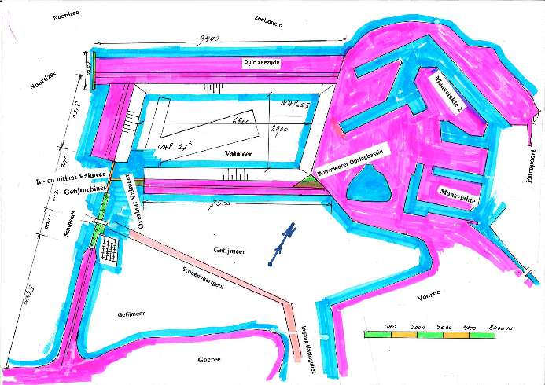

Speciale aandacht is nodig voor een aantal grond- en grondwatermechanische aandachtspunten, zoals de stabiliteit van de hellingen de diepte en bodemstabiliteit van het Valmeer, de stabiliteit van de laag boven de onderzijde van de kleilaag, de grondwaterstroming, de verliezen en de opbouw van waterspanningen tijdens de bouw en de operaties.

De taludhellingen zijn redelijk flauw gehouden, Om de kans op opbarsten te verkleinen lijkt het verstandig om de waterdruk onder de kleilaag te verlagen. Dan kan door rondom het Valmeer, vanaf de het duin een aantal verticale boringen met drainage te plaatsen tot een diepte van NAP – 70 m. Als de doorlatendheid van het zand met slib lagen, die boven de kleilaag liggen, te laag is, dan kan verticale drainage worden aangebracht. Direct na de aanleg zal de waterspiegel in de ondergrond zich nog moeten aanpassen aan de evenwichtssituatie. Met een grondwatersnelheid van (0,5-1,0) m/uur kan het wel enkele maanden duren voordat het evenwicht is bereikt. De verliezen aan water lijken zich, op basis van de aannames, te beperken.

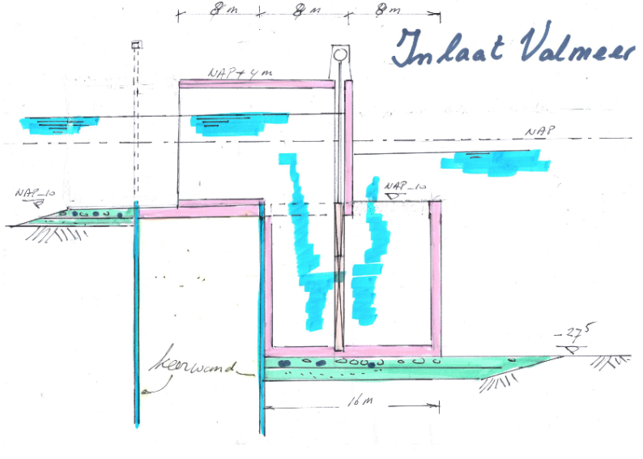
Getijmeer:
Voor het Getijmeer is een directe uitgang naar zee nodig voor de afvoer van het rivierwater, dat uit het Haringvliet naar de Noordzee moet worden afgevoerd. Om in het Haringvliet het maximale getij toe te laten, staan de Haringvlietsluizen permanent open en zijn in de dam van het Getijmeer getijturbines geïnstalleerd. Het Getijmeer is met het westelijk deel van het Haringvliet totaal ruim 120 km2 nat oppervlak. In de dam staan 40 turbines van 1,5 MW elk, totaal 60 MW.

Het ontwerp en de bouw van de overlaat vindt op identieke wijze, als de behuizing voor de pompen/turbines, plaats. Daarvoor worden twee caissons van elk 180 m gepland en ook twee die er bovenop worden geplaatst. De behuizing van de getijturbines in het Getijmeer bestaan uit 2 caissonelementen, die in zijn geheel in het bouwdok worden gefabriceerd en daarna elk in zijn geheel worden getransporteerd en afgezonken. De getijturbines werken volgens een ander principe dan de pompen/turbines van het Valmeer. De turbines hebben een doorsnede van 6 m, waarvoor ook een grote behuizing nodig is.
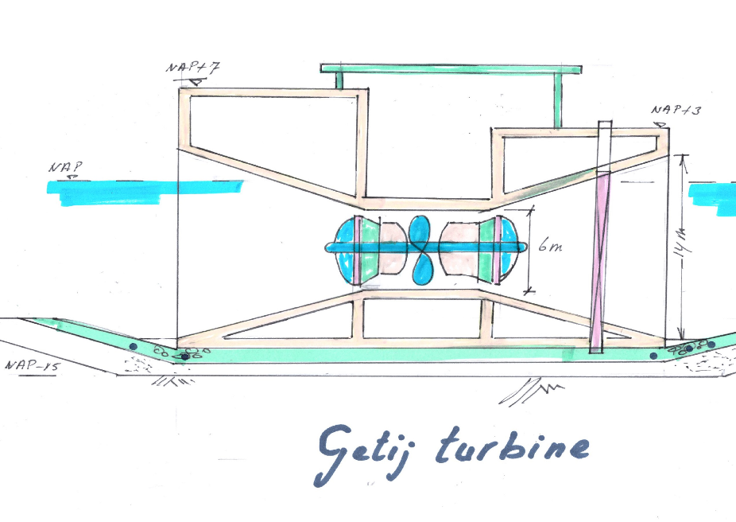
Anderzijds is de waterdiepte aan beide zijden van de turbinekering gelijk en is dus de constructie veel eenvoudiger dan de constructies voor het Valmeer. Een kistdam is hier niet nodig, de totale lengte is ca. 400 m.

Werken in het Haringvliet, ten zuiden van Tiengemeten
Met DELTA21 worden in het Zuidelijk deel van Haringvliet (ten zuiden van Tiengemeten) drie gebieden onderscheiden, een westelijk zout deel, een oostelijk zoet deel en een Brakwatergebied daartussen. De keringen aan beide zijden van Tiengemeten zijn zodanig ontworpen dat zout water nooit in het oostelijk deel van het Haringvliet kan komen en dat er bij extreme rivierafvoeren nog voldoende water kan worden afgevoerd naar zee.

Haringvliet: | Bij extreme rivierafvoeren: | Gemiddeld HW en LW:
Westelijk deel | NAP – 0,65 m en + NAP | NAP - 0,65 m en + 1,15 m
Brakwater gebied | NAP – 0,2 m en + 2 m | NAP - 0,2 m en + 0,5 m
Oostelijk deel | NAP + 0,4 m en + 2,3 m | NAP + 0,4 m en + 0,7 m

In het Brakwatergebied wordt zoet water aan de oostzijde aan het oppervlak via een regelbare overlaat ingelaten, met een minimale toestroom van 40 m3/s zoet water. Aan de westzijde vindt, via een schuifopening op een diepte van ca. NAP – 3,0 m, een uitwisseling plaats tussen het Brakwatergebied en het westelijk deel van het Haringvliet.

Tijdens extreme rivierafvoeren kan het waterpeil tot in het Hollands Diep stijgen tot ca. NAP + 2,3 m en zal tot 5.000 m3/s afgevoerd moeten kunnen worden naar zee.
De voorzieningen in de waterscheidingen worden op een zodanige manier ontworpen, dat zout water het Brakwatergebied niet oostwaarts kan passeren en toch voldoende afvoercapaciteit voor de rivieren kan leveren, als het nodig is. Bij voorkeur moet het zoete water in het Brakwatergebied aan het oppervlakte blijven. Via een schuifopening in de westelijke dam op een diepte van bijv. NAP – 3,0 m, vindt dan de uitwisseling plaats tussen beide gebieden.

Werken in het Haringvliet, ten noorden van Tiengemeten
Aan de noordzijde van Tiengemeten wordt ca. 30 m3/s zoet water via een bestaande kreek (Piershilse Gat) bij Nieuwendijk naar de Bernisse afgevoerd. Tussen het oostelijk en westelijk deel van het Haringvliet ligt aan de noordzijde een kering met zowel een overlaat als met schuiven, die omhoog kunnen om ook daar tot 5.000 m3/s rivierwater af te laten stromen naar zee. Het zoute westelijke deel wordt van het oostelijke zoet deel afgescheiden door een dam met een regelbare afvoerklep.

Het ontwerppeil varieert, onder normale omstandigheden, dagelijks tussen twee niveaus, zoals onderstaand is aangegeven:

De ontwerpeis is dat tijdens extreme rivierafvoeren het noordelijk deel van het Haringvliet tot 5.000 m3/s rivierwater af moeten kunnen voeren. Aan de noordzijde is het “Vuile Gat” ca. 650 m breed en 9 -11 m diep. Via schuiven en overlaten in de kering kan tijdens extreme rivierafvoeren tot 5000 m3/s zoet water via een te verlagen overlaat en de schuiven naar zee worden afgevoerd.

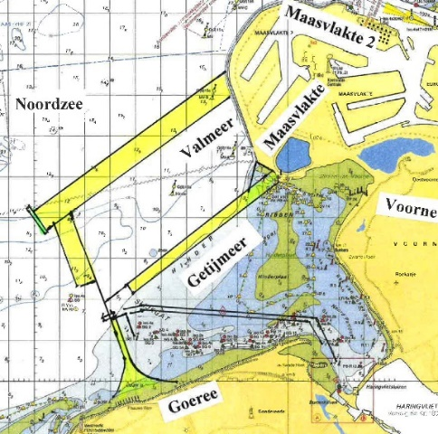

  - Bouwmethode en – volgorde DELTA21

De aanleg van het Valmeer en het Getijmeer betreft drie hoofddisciplines: Beton- en Waterbouw voor de behuizing van de pompen, turbines en schuiven, Bagger- en Opspuitwerken, waaronder ook het stenenwerk is begrepen en Installatiewerkzaamheden van de elders fabrieksmatig gebouwde pompen en turbines.
Voor de aanleg van het Valmeer en Getijmeer, wordt de volgende volgorde van werkzaamheden aangehouden:
- Onderwaterdammen zeezijde ter plaatse van de te bouwen duinen en stortstenen krib
- Baggeren en opspuiten van de duinen aan de zeezijde
- Aanleg bouwdok, kistdammen en damwanden
- Bouwen, transporteren, afzinken en plaatsen betonnen behuizing pompen/turbines Valmeer, Getijmeer en keringen Haringvliet
- Onderwaterdammen en opspuiten duinen landzijde
- Schutsluis, scheepvaartgeul
- Baggeren en opspuiten overige duinen en keringen Haringvliet
- Installatie turbines/pompen schuiven, kleppen, sluisdeuren, jachthaven etc.

Aanleg onderwaterdammen zeezijde en strekdam:
De strekdam of krib is van stortsteen opgebouwd en de onderwaterdammen bij voorleur van zandasfalt en waterbouwasfaltbeton. Beide dienen om het zand zo veel mogelijk op te sluiten, tussen constructies om erosie door golven en stroming te voorkomen. De bovenzijde van de onderwaterdammen ligt op NAP – 4 m. De bovenzijde van de strekdam varieert van NAP + 3 m naar NAP – 3 m.

Baggeren en opspuiten van de duinen aan de zeezijde
Het zand dat uit het Valmeer wordt weggebaggerd, bestaat voor een deel uit fijn slib, waar ca. 20-30% van zal wegspoelen met het opspuitproces. Het wordt aangebracht tussen de onderwaterdammen en daarboven eerst onder water en daarna boven water tot en met de hoogte van het duin. Het opspuiten gebeurt zo veel mogelijk met drijvend baggerequipment.

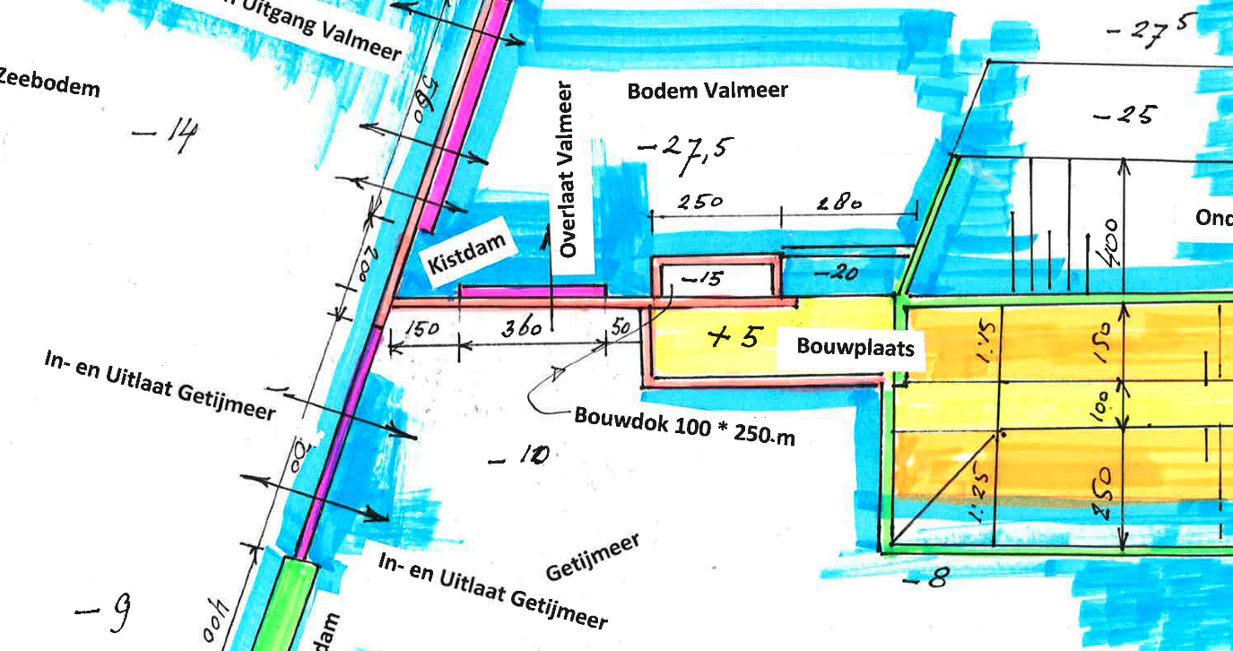

Aanleg Bouwplaats, bouwdok, kistdammen en damwanden
Evenals bij tunnels, worden de caissons een voor een in een bouwdok of droogdok gebouwd en drijvend getransporteerd naar de plaats van bestemming en daar afgezonken. Er is voor gekozen om het bouwdok te integreren in het Valmeer, omdat er toch grote dieptes overwonnen moeten worden en op deze manier het bouwdok ook een rol kan vervullen in de definitieve situatie van het Valmeer. Omdat er meerdere caissons moeten worden gebouwd, wordt ervoor gekozen om één bouwdok van ca. 220 m lang en 100 m breed te bouwen. Het eindschot aan de kopse kant van het bouwdok kan worden geopend, nadat het bouwdok is gevuld met water. Omdat de diepte van het Bouwdok samenhangt met de vereiste hoogte van de caisson is een bodemniveau van het Bouwdok van NAP -15 m aangehouden.

Om opdrijving en bodeminstabiliteit te voorkomen wordt de bouwdokbodem met een dikke laag onderwaterbeton gestort, wordt de grondwaterdruk onder de bouwdokbodem kunstmatig verlaagd of wordt een lichte bodemverankering aangebracht. De kistdam in het Valmeer wordt als een soort “hulpconstructie” eerst aangelegd om de caissons tegenaan te kunnen plaatsen. De kistdam zal echter ook deel blijven uitmaken van definitieve constructie. De kistdam vormt de overgang van de “ondiepe “zee en het diepe Valmeer, waarin op een diepte van NAP - 32 m eerst de fundering voor de caissons wordt aangelegd.

Verder vormen ook de damwanden en de kistdammen een belangrijke meervoudige functie, namelijk om de grond- en de waterdruk te keren en om de grondwaterstromingen te minimaliseren. Voor het slaan van de damwanden is redelijk rustig water nodig en moet het gebied al redelijk beschermd zijn tegen golfaanval uit zee.

Bouwen, transporteren, afzinken en plaatsen betonnen behuizing pompen/turbines Valmeer, Getijmeer en keringen Haringvliet
De pompen/turbines van het Valmeer en de turbines van het Getijmeer worden in zware betonnen constructies gehuisvest. Zoals elders toegelicht, is hier gekozen voor de “natte” uitvoeringsmethode. Na de bouw in het bouwdok, worden de caissons drijvend getransporteerd naar de plaats van bestemming en daar afgezonken. Er is voor deze methodiek gekozen, zij het dat de caissons niet in één geheel worden gebouwd, maar in 3 delen, die op elkaar worden gestapeld. Een derde en laatste deel van de caisson kan in den “droge” opgebouwd worden.

De keringen aan beide zijden van Tiengemeten zijn zodanig ontworpen dat zout water nooit in het oostelijk deel van het Haringvliet kan komen en dat er bij extreme rivierafvoeren nog voldoende water kan worden afgevoerd naar zee. Verder is een ontwerpeis dat tijdens extreme rivierafvoeren het zowel het noordelijk als het zuidelijk deel van het Haringvliet tot 5.000 m3/s rivierwater af moet kunnen voeren. De dammen van de keringen in het Haringvliet kunnen worden opgebouwd met zand en steenbescherming, ter plaatse van de overlaat en de schuiven via een conventionele betonconstructie met schuiven en een overlaat.

Overige werkzaamheden
Nu kunnen ook de onderwaterdammen langs de binnenzijde van het Valmeer en het Getijmeer aangebracht worden. Daarna kunnen ook de duinen aan de Getijmeerzijde opgespoten worden met gebaggerd materiaal. Ook de schutsluis en de scheepvaartgeul kunnen worden aangelegd en ook kunnen de turbines/pompen, schuiven, kleppen, sluisdeuren, jachthaven gebouwd en geïnstalleerd worden.

- Effect van DELTA21 op de waterveiligheid

  - DELTA21 en extreem langdurige en zware stormen
Bij zware en langdurige stormen en hoge rivierafvoeren zullen het Getijmeer en het Valmeer worden benut om rivierwater af te voeren, om te voorkomen dat het waterpeil bij Dordrecht het niveau van NAP + 2,5 m overschrijdt.
De Maeslantkering wordt gesloten als het waterpeil bij Hoek van Holland het niveau van NAP + 3,0 m bereikt. Eventueel zal via het Haringvliet tot 10.000 m3/s afgevoerd moeten kunnen worden. Zout water mag het oostelijk deel van het Haringvliet niet bereiken. Met DELTA21, wordt de procedure van sluitingen van de keringen een stuk eenvoudiger en als volgt:

Stap: | Actie: | Eens per:
1 | Sluiting Getijmeer aan de zeezijde, bij zo laag mogelijke waterstand, als bij Hoek van Holland opstuwing van > 1,5 m wordt verwacht en de rivierafvoer > 5.000 m3/s bedraagt. | 5 jaar
2 | Eventueel openen van de overloop Valmeer, als het waterpeil bij Dordrecht het niveau van NAP + 2,5 m dreigt te overschrijden | 10 jaar
3 | Sluiten van de Maeslantkering als het waterpeil bij Hoek van Holland het niveau van NAP + 3,0 m bereikt | 1/20 jaar

Stap 1 is erop gericht om rivierwater via het Haringvliet af te voeren, om te voorkomen dat het waterpeil bij Dordrecht het niveau van NAP + 2,5 m bereikt. Het gevolg is een lagere waterstand achter de Maeslantkering en ook een minder frequente sluiting van die kering. Als, ondanks de afvoer via het Getijmeer, het waterpeil bij Dordrecht het niveau van ca. NAP + 2,5 m dreigt te overstijgen, dan moet ook water via de overlaat in het Valmeer worden toegelaten. Als de storm doorzet en het water blijft stijgen, dan kan als laatste stap ook de Maeslantkering worden gesloten. Hiermede is de Maeslantkering niet meer de enige beheersmaatregel voor het handhaven van het waterpeil bij Dordrecht en kunnen ook de buitendijkse gebieden redelijk goed beschermd worden. Niet alléén wordt hierdoor de Maeslantkering minder vaak gesloten, de kering zal ook niet meer tijdens LW in drijvende toestand worden gebracht. Bij het eventueel volledig falen van de Maeslantkering, stuwt het zeewater landinwaarts.

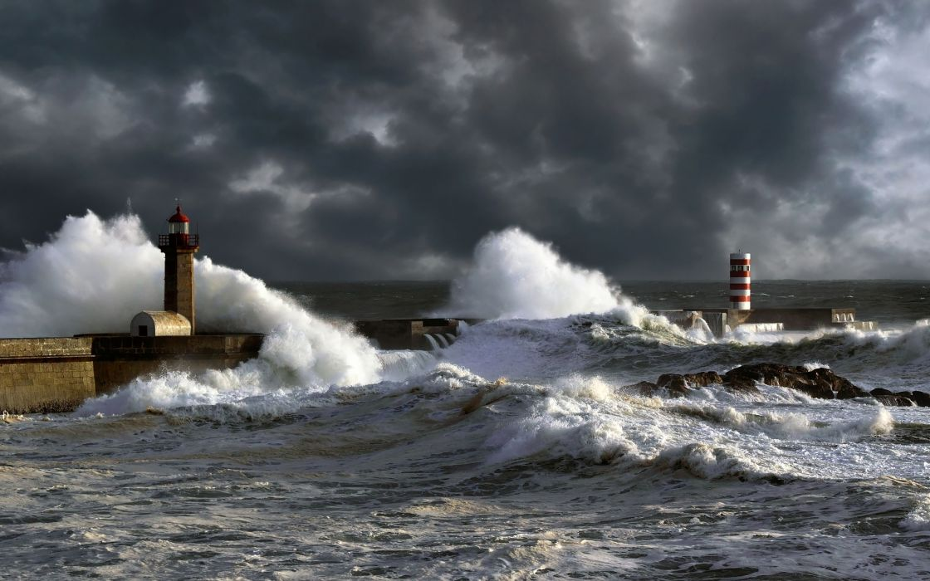
Het binnenstromende zeewater wordt dan samen met de rivierafvoer vanaf het Hollands Diep richting Haringvliet en via de overlaat in het Valmeer alsnog naar zee afgevoerd. Aangezien het Valmeer tot 10.000 m3/s kan afvoeren, levert dat, zelfs bij hoge rivierafvoeren, geen probleem op. Het zeewater dan via de Nieuwe-Waterweg landinwaarts stromen, zonder dat het waterpeil bij Dordrecht het peil van NAP + 2,5 m overstijgt.

Zelfs bij een grote opstuwing en een hoge rivierafvoer zal, met DELTA21, het waterpeil in het hele benedenstroomse gebied rond Dordrecht niet hoger kunnen stijgen dan NAP + 2,5 m. Hiermee biedt DELTA21 aan de beheerders een grote beheersingsfaciliteit, die verdere dijkverhoging onnodig maakt en ook de kans op overstromen zowel buiten- als binnendijks significant verlaagd. Met een peilbeheersing in het Getijmeer hoeft ook tijdens een gesloten Maeslantkering, het waterpeil in het bergingsgebied, rond Dordrecht en Rotterdam, niet hoger te stijgen dan NAP ca. + 2,5 m. Resumerend voor alle situaties (open en gesloten Maeslandkering) kan geconcludeerd worden dat het Getijmeer eens per ca. 2,5 jaar en het Valmeer eens per ca. 8 jaar gebruikt wordt voor de waterveiligheid door overtollig rivierwater naar zee af te voeren.

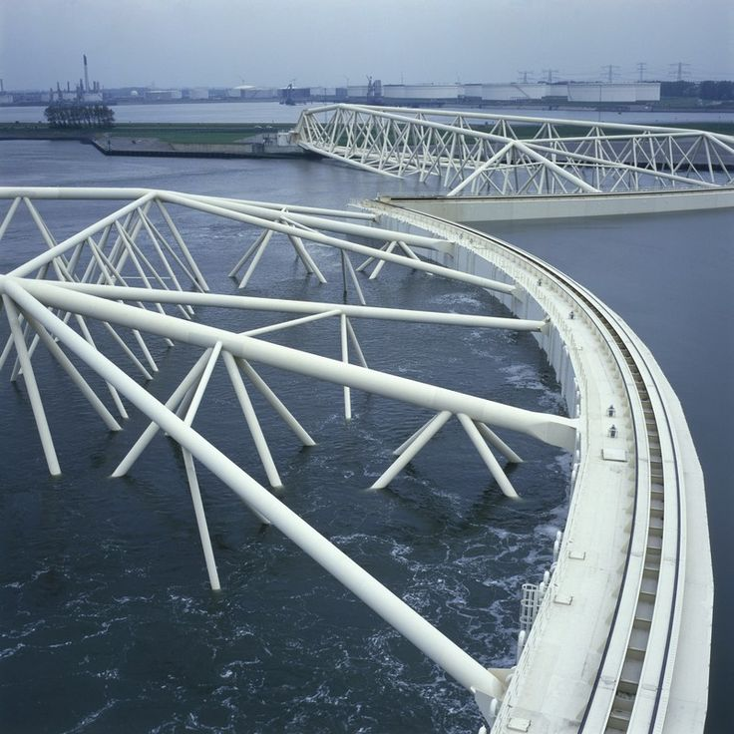

De Maeslantkering zal nog eens per 20 jaar moeten worden gesloten en niet meer in drijvende toestand worden gebracht bij LW. De faalkans per tijdseenheid van de Maeslantkering wordt hiermee 2-5 maal verlaagd.
Uit gesprekken met het bureau van de Deltacommissaris en Rijkswaterstaat is gebleken dat DELTA21 niet past in de lijn van dijkverhogingen, die binnen het Deltaprogramma zijn ingezet. Voor de zeespiegelrijzing wordt vooralsnog uitgegaan van een conservatief uitgangspunt en van de verwachting dat de zeespiegelrijzing zich pas na 2050 versneld zal doen gelden. Dijkversterking op plaatsen waar de dijken te kwetsbaar zijn of plaatselijk verzakt zijn door inklinking passen echter helemaal in het DELTA21 concept.
Wel stelt DELTA21 kritische vragen bij een verdere dijkverhoging langs de rivieren, omdat DELTA21 een oplossing aandraagt buitengaats voor een probleem in het binnenland. Vanaf 2015 is de Deltacommissaris op te hoogte gesteld van het DELTA21 concept. De ontwikkelingen van het DELTA21 concept worden met belangstelling door enkele betrokkenen van het Deltaprogramma en Rijkswaterstaat gevolgd. De boodschap is echter dat DELTA21 momenteel echter niet in het uitgezette programma van de Deltacommissaris past.
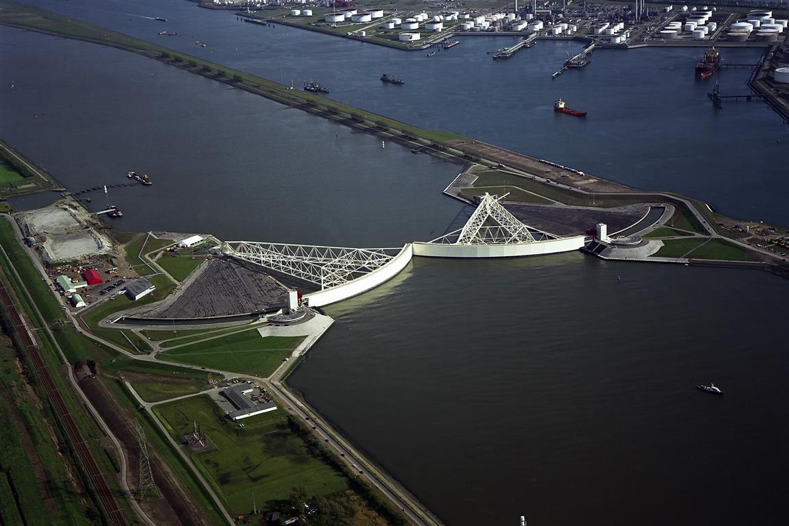
Er zijn twee situaties, waarbij het Getijmeer en het Valmeer wordt gebruikt voor de benutting van DELTA21 bij een zeespiegelrijzing ten behoeve van de waterveiligheid:
- Tijdens hoge rivierafvoeren, maar geen opstuwing (zie hoofdstuk 5.2)
- Tijdens een opstuwing van het zeeniveau, met of zonder hoge rivierafvoeren (zie hoofdstuk 5.1)
Voor beide situaties zullen achtereenvolgens eerst het Getijmeer, dan het Valmeer en tenslotte, alléén bij een opstuwing ook de Maeslantkering worden gebruikt. Opgeteld levert dat het volgende overzicht op van de frequentie van de benutting van de verschillende onderdelen van DELTA21 voor de waterveiligheid, zowel bij zware en langdurige stormen als bij hoge rivierafvoeren. Uit de tabel blijkt dat het Getijmeer en het Valmeer frequent benut worden voor de waterveiligheid, maar dat het belang van de Maeslandkering relatief minder cruciaal wordt.

Zeespiegelrijzing | Getijmeer | Valmeer | Sluiting Maeslantkering
0 | 1/3 jaar | 1/8 jaar | 1/20 jaar
0,3 m | 1/ jaar | 1/3 jaar | 1/10 jaar
0,6 m | 3/jaar | 1/jaar | 1/5 jaar
1,0 m | 15/jaar | 5/jaar | 1/2 jaar

Opvallend is dat met DELTA21, de Maeslantkering bij een extreme waterspiegelstijging van 1 m, slechts eenmaal per 2 jaar hoeft te worden gesloten. Dat is veel minder vaak dan in de situatie zonder DELTA21. Deze gunstige conclusie wordt geheel veroorzaakt door het effect van de sterk toegenomen beheersmaatregelen bij DELTA21 met het Getijmeer en met het Valmeer. Zoals ook eerder elders is aangegeven, zal bij een zeespiegelrijzing van 1 m en een Maeslantkering die faalt, de waterstand bij Dordrecht nog heel lang beheerst kunnen worden. Bij een extreme zeespiegelrijzing biedt dus de combinatie van DELTA21 en de Maeslantkering ruim voldoende garantie (kleine faalkans) om de binnendijkse gebieden te beschermen, zelfs al zou de Maeslantkering falen. Bij een zeespiegelrijzing wordt het belang van de Maeslandkering wel groter, maar bij falen leidt dan, met DELTA21, nog steeds niet vaak tot een gevaarlijke situatie voor de binnendijkse gebieden.

  - Met DELTA21 voor de situatie met een open Maeslantkering
Als er geen zware storm op zee is en er wel een hoge rivierafvoer is, dan zullen alle keringen, waaronder de Maeslantkering zo veel mogelijk open staan om het rivierwater te kunnen afvoeren. DELTA21 is erop gericht om de waterveiligheid te verhogen ook als er hoge rivierafvoeren zijn. Het primaire doel van DELTA21 is dan om waterstand in het hele benedenstroomse gebied zo laag mogelijk te houden, bij Dordrecht geldt een maximum streefniveau van NAP + 2,5 m.

De beheersing van het waterpeil in het benedenstroomse gebied moet geregeld kunnen worden via het waterpeil in het Getijmeer te verlagen. Verder geldt ook hiervoor dat zout water het oostelijk deel van het Haringvliet niet mag bereiken en dat bij extreme rivierafvoeren, via het Haringvliet tot 10.000 m3/s afgevoerd moeten kunnen worden naar zee.

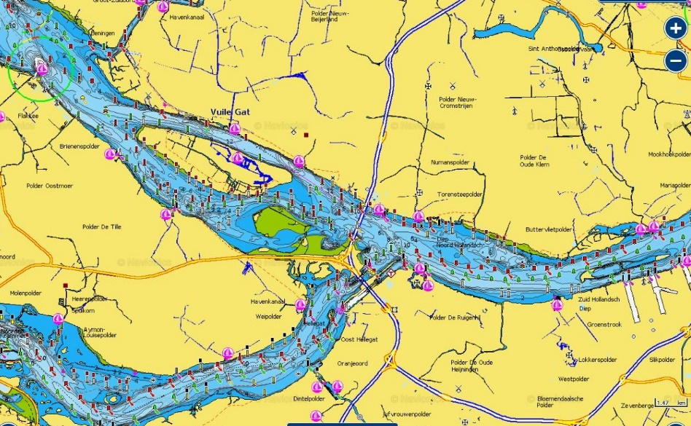

Het Getijmeer wordt het eerst beschikbare beheersmechanisme is om meer rivierwater via het Haringvliet af te voeren. Het Getijmeer kan dan tijdig of langdurig afgesloten worden van zee, zodat er tijdelijk geen zeewatertoevoer meer is. Mocht deze maatregel onvoldoende zijn dan kan het rivierwater ook via de overlaat van het Valmeer versneld worden afgevoerd. Bij zeer extreme situaties moet via het Haringvliet wel tot 10.000 m3/s rivierwater afgevoerd kunnen worden naar het Valmeer.

Een laag waterpeil in het Getijmeer heeft 2 belangrijke effecten. Ten eerste wordt meer rivierwater afgevoerd naar zee en ten tweede wordt het waterpeil in het hele benedenstroomse gebied laag gehouden. Tot slot heeft het een peil-verlagend effect, bovenstrooms, langs de rivieren. Hiermee zal ook de veiligheid van de rivierdijken over tientallen kilometers stroomopwaarts gunstig beïnvloed worden.

Tijdens extreme rivierafvoeren kan het waterpeil rond Dordrecht en in het Hollands Diep stijgen en zal het rivierwater afgevoerd moeten kunnen worden naar zee:

Afvoer m3/s | Waterstand Dordrecht | Frequentie
4.000 | NAP + 1,7 m | 2/jaar
5.000 | NAP + 1,8 m | 1/jaar
7.000 | NAP + 2,0 m | 1/2 jaar
9.000 | NAP + 2,5 m | 1/10 jaar
>12.000 | NAP > 2,8 m | 1/50 jaar

Aan de noordzijde van Tiengemeten worden twee gebieden in het Haringvliet onderscheiden, een westelijk zout deel en een oostelijk zoet deel, die worden afgescheiden door een dam met een regelbare afvoerklep. Door de bovenzijde van de overlaat op deze kering op een niveau van NAP + 1,6 m te houden kan er, onder normale omstandigheden, geen zout water naar het oostelijk deel stromen. Eventueel kan er wel zoet water via de overlaat zeewaarts stromen. Een deel van het rivierwater moet via de “Vuile Gat” aan de noordzijde van Tiengemeten passeren. De overlaten en schuiven moeten zodanig ontworpen worden dat tot ca. 5000 m3/s afgevoerd kan worden.

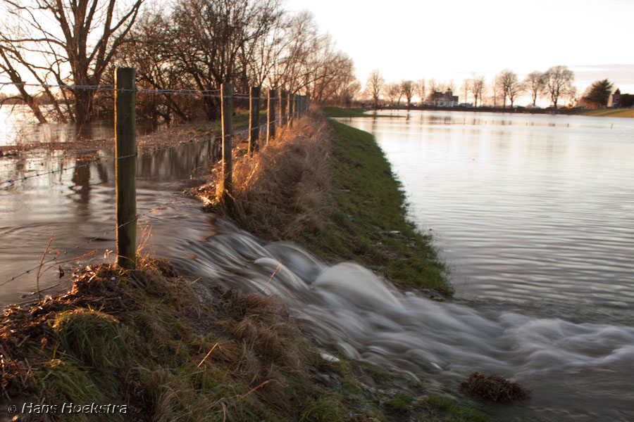

Het Getijmeer zal dus bij hoge rivierafvoeren gebruikt worden om het waterpeil bij Dordrecht beneden NAP + 2,5 m te houden. Dat zal plaatsvinden bij een rivierafvoer boven ca. 9.000 m3/s en een open Maeslantkering (1/10 jaar peil > NAP + 2,5 m). Het Getijmeer zal bij hoge rivierafvoeren eenmaal per ca. 10 jaar tijdelijk bij HW worden gesloten. Eenmaal per ca. 50 jaar zal dan ook het Valmeer worden gebruikt. Het Valmeer is dus ook nuttig bij een extreem hoge rivierafvoer. Deze peilbeheersing met DELTA21 bij hoge rivierafvoeren is van belang voor de buitendijkse gebieden. Het verlaagt echter ook het waterpeil tot ver bovenstrooms langs de rivieren. Hiermee zal ook de veiligheid van de rivierdijken over tientallen kilometers lengte gunstig beïnvloed worden en zijn geen extra dijkverhogingen meer nodig.
Tijdens extreme rivierafvoeren > 14.000 m3/s zal in het benedenstroomse gebied de waterstand zelfs tot ca. 1 m worden verlaagd. Tot voorbij Lobith zal dat te merken zijn en de druk op de dijken verlagen. Bij een zeespiegelrijzing van 0,3 m, 0,6 m en 1,0 zal het waterpeil van NAP + 2,5 m bij Dordrecht vaker worden overschreden en zal het Getijmeer vaker worden gebruikt voor de situatie van een open Maeslantkering. Wanneer dat bij hoge rivierafvoeren niet meer lukt met alléén het Getijmeer, dan zal ook het Valmeer vaker worden gebruikt voor de situatie van een open Maeslantkering.

Zeespiegelrijzing | Gebruik Valmeer bij een nog open Maeslantkering
0 | 1/50 jaar
0,3 m | 1/25 jaar
0,6 m | 1/10 jaar
1,0 m | 1/jaar
- Aanlegkosten en exploitatie DELTA21

  - Aanlegkosten DELTA21

Onderdeel: | Eenheidsprijs: | Eenheid: | M € Totaal:
Aanleg onderwaterdammen | € 50/m3 | 9 Mm3 | 450
Strekdam Valmeer | 0,9 miljoen m3 | 90 | 81
Baggerwerken Valmeer | € 0,8/m3 | 340 M | 272
Baggerwerken scheepvaartgeul | € 1,8/m3 | 10 M | 18
Opspuiten duinen | € 1,4/m3 | 230 M | 322
Strekdammen Getijmeer en zijkant Valmeer | € 90/m3 | 3 miljoen | 270
Opspuiten keringen Haringvliet | € 4 | 0,15 M | 1
Kistdammen | € 500/m2 | 120 k | 60
Damwanden | € 300/m2 | 40 k | 12
Bouw caissons | € 750/m2 | 400 | 300
Transport, afzinken en installatie caissons | € 10 miljoen/caisson | 15 | 150
Bodembescherming/drainage | 1,8 miljoen m3 | 75 | 135
Remmingwerken en aanlegsteigers | € 15 miljoen totaal |  | 15
Schuiven overlaat Valmeer | € 0,1 miljoen/m2 schuif | 400 | 35
Turbines/pompen Valmeer | € 0,45 miljoen per MW | 1860 | 837
Verticale drainage |  |  | 10
Turbines Getijmeer | € 2 M/MW | 60 | 120
Havendammen en jachthaven |  |  | 30
Diversen Installatie |  |  | 12
Totaal aanlegkosten |  |  | 3130
Onvoorzien 10 % |  |  | 310
Voorbereiding, vergunningen, ontwerp |  |  | 260
All-in aanlegkosten |  |  | 3700 miljoen

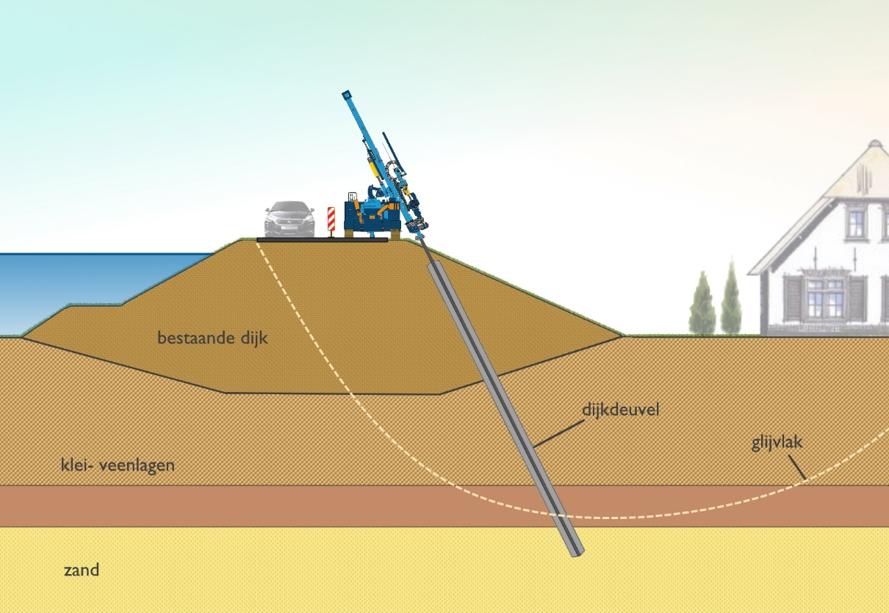
De geschatte aanlegkosten van DELTA21 bedragen € 3,7 miljard. Daarvoor worden het Valmeer, het Getijmeer met de getijturbines en de inrichting zowel het Getijmeer en de keringen in het Haringvliet bekostigd. Ook de verdieping van de vaargeul in het Getijmeer, de nieuwe sluis naar de Noordzee en de bouw van de vissers- en jachthaven zijn daarin meegenomen. Voor DELTA21 is uitgegaan van een levensduur van 100 jaar voor alle civiele constructies en een levensduur van 50 jaar voor de pompen en turbines. Verder zijn er rentelasten, exploitatiekosten, beheer- en onderhoudskosten meegenomen.

  - Exploitatie – Kosten, Baten en Besparingen
Als het Valmeer, anno 2030, deel zal uitmaken van het elektriciteitsnetwerk, is op basis van een aantal aannames een inschatting gemaakt van de inkomsten uit pieken/dalen, windstille periodes, onbalans en dag- en nachtcycli. Uitgaande van de ingeschatte elektriciteitssituatie in 2030, zouden het Valmeer + Getijmeer € 122,5 miljoen/j opleveren. Voor de situatie van 2018, vertegenwoordigen het Valmeer en het Getijmeer voor de elektriciteitsindustrie een kapitaalwaarde van ca. € 1,8 miljard in 2030.

Elders is ingeschat dat, als tussen 2029 en 2100 geen verdere aanvullende dijkverhogingen in het hele gebied nodig zouden zijn, dit een besparing van € 6,3 miljard zou opleveren. Het Valmeer en de getijcentrale zal conventionele centrales met een capaciteit tot totaal 2 GW kunnen vervangen. CO2 vertegenwoordigt voor het Valmeer en het Getijmeer, bij een CO2 prijs van € 50 per ton een waarde van ca. € 120 miljoen/jaar.

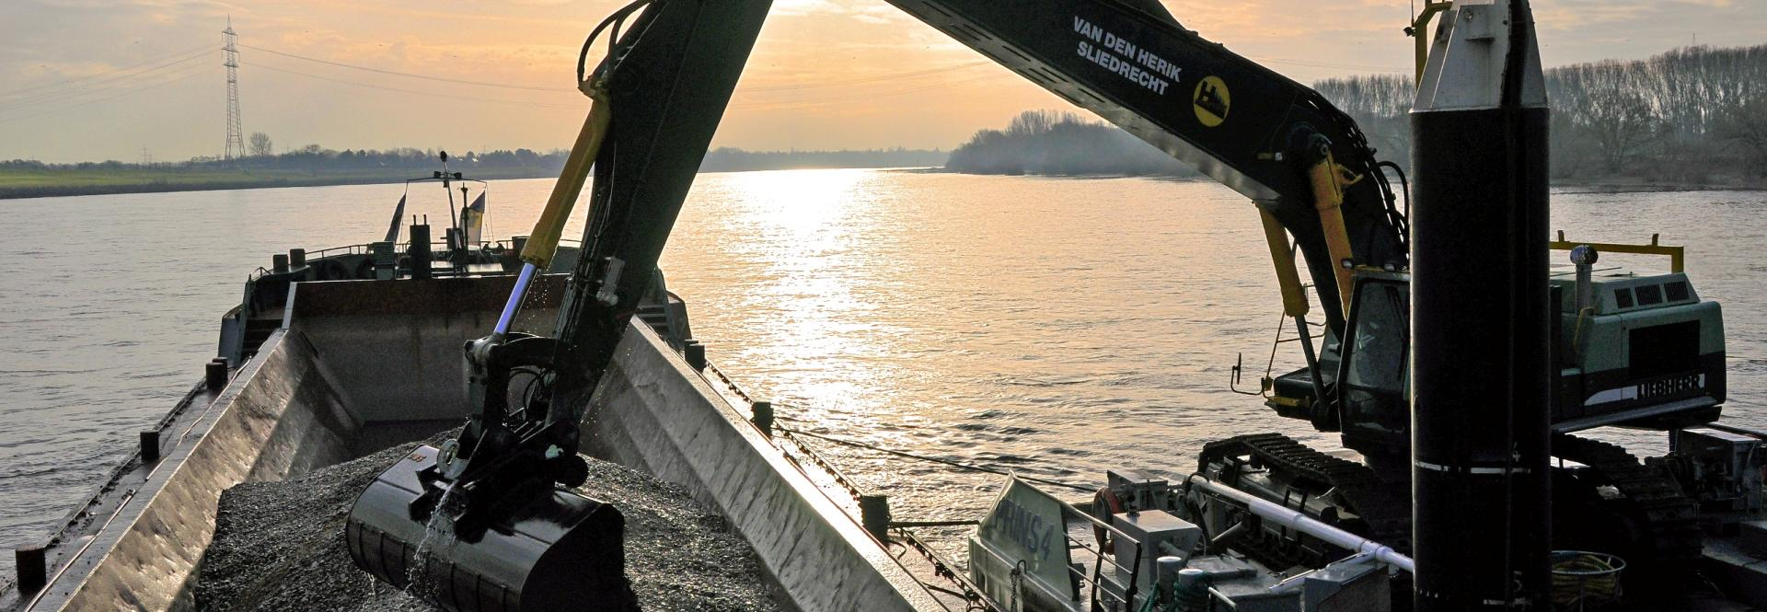

Hoewel het lastig is om de waarde van het herstel van de natuurwaarden in het Haringvliet in financiële termen uit te drukken, wordt een bedrag van € 0,5 miljard door deskundigen als reëel beschouwd om de het zoute getij weer terug te krijgen in het Haringvliet, de Haringvlietsluizen permanent open te mogen zetten en een betere garantie te krijgen voor de zoetwater aanvoer. Hoewel het lastig is om de waarde van de vismigratie in financiële termen uit te drukken, wordt een bedrag van € 0,5 miljard door deskundigen als reëel beschouwd om de vismigratie via het Haringvliet te herstellen.

Overzicht van kosten en baten van DELTA21

Kosten en Baten: | Totale Aanlegkosten c.q. Opbrengsten en besparingen:
Aanlegkosten | € 3,7 miljard
Besparingen op dijkverhoging van 2029-2100 | € 6,3 miljard
Grotere veiligheid benedenstroomse gebieden | p.m., zie ook bij minder verzekeringspremie
Directe opbrengsten waarde Valmeer en Getijmeer voor de energiesector anno 2018 en anno 2030 | € 1,3 - € 1,8 miljard
Besparing door minder CO2 uitstoot dan gascentrales: 4080 * 5500* € 50/t = € 112 miljoen/jaar | € 1,8 miljard
Dijkverhoging bij een zeespiegelrijzing van 0,6 m en 1 m 2029-2100 | € 4,8 - € 11,2 miljard
Indirecte besparing op virtuele verzekeringspremie binnendijks | € 6,2 miljard
Indirecte besparing op virtuele verzekeringspremie buitendijks | € 0,6 miljard

De conclusie van het exploitatieoverzicht is dat de commerciële waarde van een privaat gefinancierde totaalconcept van DELTA21 uit alléén elektriciteitsopbrengsten niet meer dan ca. 48% van de kosten kan dekken (anno 2030). De besparingen op dijkverhogingen, de besparing op CO2 uitstoot, de extra besparingen bij eventuele extra zeespiegelrijzingen, de besparing op virtuele “schadepremies” de waardevermeerdering van het Natuurherstel en de Vismigratie dit ruimschoots lijken te kunnen aanvullen tot een financieel haalbaar concept. De financiële waarde van een grotere waterveiligheid in het beneden- en bovenstroomse gebied is daarbij nog niet meegenomen.

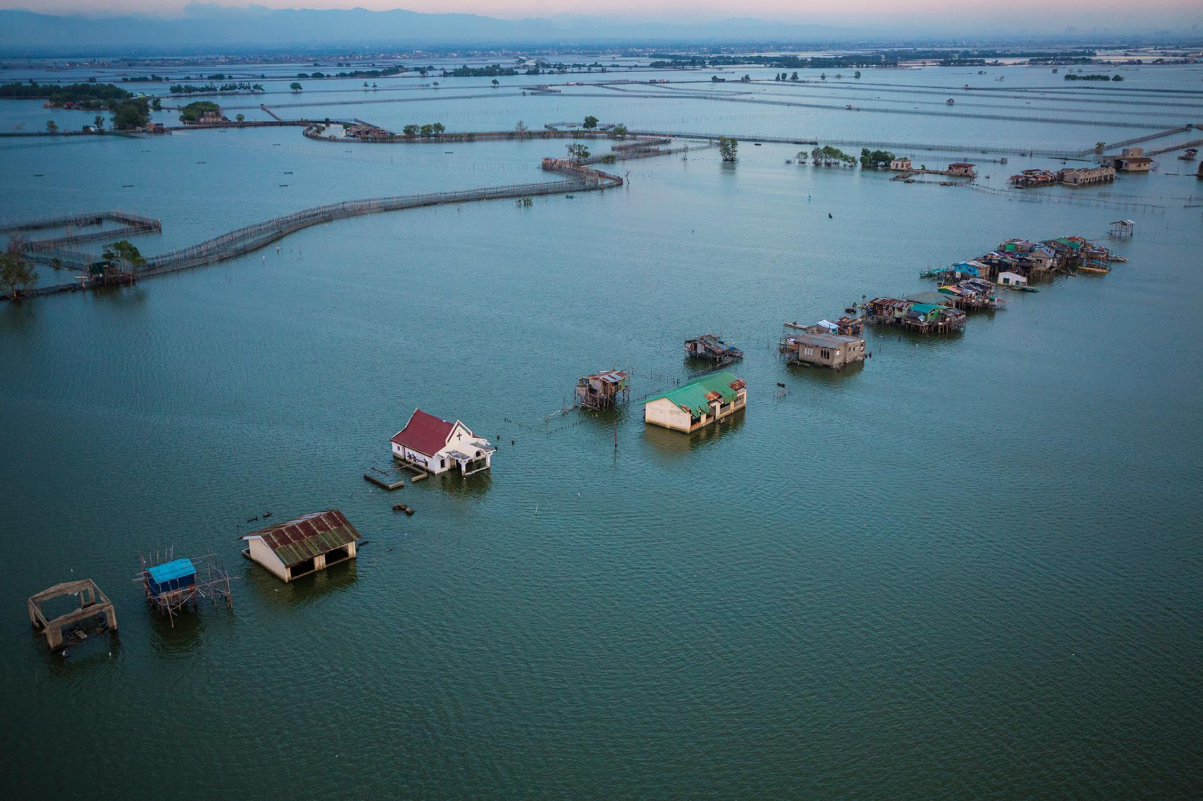

Bijlagen: Uitgebreide versies van de hoofdstukken uit het hoofdrapport blz.

2 Huidige Waterveiligheid in het benedenstroomse gebied van Rijn en Maas 34
2.1 Institutioneel Kader Waterveiligheid 34
2.1.1 De meest relevante overheidspartijen 34
2.1.2 De meest relevante Waterschappen voor DELTA21 35
2.1.3 Besluitvormingsproces bij de waterveiligheid 36
2.1.4 Veel gebruikte terminologie bij de waterveiligheid 37
2.1.5 Verschil tussen binnen- en buitendijkse gebieden 38
2.1.6 Rol van de overheid in de buitendijkse gebieden 39
2.2 Waterveiligheid onder invloed van de rivieren 40
2.2.1 Het benedenstroomse bergingsgebied 40
2.2.2 Rivier- en getijwerking bij het eiland van Dordrecht 41
2.2.3 Waterstanden in het benedenstroomse bergingsgebied 41
2.2.4 Waterveiligheid in de binnendijkse gebieden, anno 2018 43
2.2.5 Waterveiligheid in de buitendijkse gebieden, anno 2018 44
2.3 Waterveiligheid onder invloed van zware stormen op zee 45
2.3.1 Waterveiligheid langs de Noordzeekust 45
2.3.2 Het effect van wind-set-up op de Noordzee 45
2.3.3 De functie van de Maeslantkering bij een langdurige en zware storm 46
2.3.4 Het belang van de Maeslantkering voor de huidige waterveiligheid 47
2.3.5 De sluiting van de Maeslantkering 48
2.3.6 Sluitingsduur van de Maeslantkering bij een opstuwing >2,5 m 49
2.3.7 Waterpeil bij Dordrecht tijdens langdurige en zware stormen 50
2.3.8 Moment van sluiting van de Maeslantkering 51
2.3.9 Effect van zeespiegelrijzing op de sluitingsfrequentie van de Maeslantkering 52

3. De kosten van dijkverhogingen 54
3.1 Waterveiligheid en risico’s, kosten en de kans op schade 54
3.1.1 Breuk met de traditionele aanpak 54
3.1.2 Kosten en baten van dijkverhogingen 55
3.2 Directe kosten van dijkverhogingen 57
3.2.1 Dijkverhoging en dijkversterking binnen het HWBP programma. 57
3.2.2 HWBP, dijkverhogingen en dijkversterking 57
3.2.3 De besparingen op dijkversterking bij een zeespiegelrijzing 59
3.3 Indirecte kosten van dijkverhogingen 60
3.3.1 Meer veiligheid binnendijks leidt tot een lagere “verzekeringspremie” 60
3.3.2 HWBP, dijkverhogingen en dijkversterking 61
3.3.3. Resumé, Besparingen en minder schade van 2029 tot 2050 en tot 2100 61

4 Ontwerp en uitvoeringsmethode DELTA21 63
4.1 Ontwerp DELTA21 63
4.1.1 Eisen en Randvoorwaarden 63
4.1.2 Hoofdonderdelen DELTA21 64
    - Eigenschappen ondergrond bij het Valmeer 65
    - Kenmerken van het Valmeer 65
4.1.5 Karakteristieken van het Getijmeer 69
4.1.6 In- en uitgang van het Valmeer 69
4.1.7 Behuizing van de pompen/turbines in het Valmeer 70
    - De overlaat van het Valmeer 72
    - De behuizing van de turbines in het Getijmeer 72
    - Grondmechanische en grondwatermechanische aspecten in het Valmeer? 73
    - Kenmerken van de werken in het Haringvliet 75
    - De zuidelijk afvoerroute van het Haringvliet 75
4.1.13 De noordelijke afvoerroute van het Haringvliet 76

Blz.
4.2 Bouwmethode en – volgorde DELTA21 78
4.2.1 Hoofddisciplines voor de aanleg van DELTA21 78
4.2.2 Aanleg onderwaterdammen zeezijde en strekdam 79
    - Bouwplaats en bouwdok 80
    - Baggeren en opspuiten van de duinen aan de zeezijde 81
4.2.5 Caissons voor pompen/turbines, overlaat Valmeer en keringen Haringvliet 81
4.2.6 Overige werkzaamheden 83

5 Effect van DELTA21 op de waterveiligheid 84
5.1 DELTA21 en extreem langdurige en zware stormen 84
5.1.1 Ontwerpcriteria voor DELTA21 bij zware stormen 84 5.1.2 Het verhogen van de waterveiligheid tijdens langdurige en zware stormen 84
    - Bij het eventueel falen van de Maeslantkering 85
    - De waterveiligheid in de buitendijkse gebieden 86
5.1.5 De waterveiligheid tijdens langdurige storm en extreme rivierafvoeren 87
5.1.6 Benutting van DELTA21 voor de waterveiligheid 87
5.1.7 De reactie van het Deltaprogramma op DELTA21 88
    - Benutting Getijmeer bij zeespiegelrijzing 88
    - Benutting Valmeer bij zeespiegelrijzing 89
5.1.10 Sluiting van de Maeslantkering met DELTA21 en een zeespiegelrijzing 90
5.1.11 Resumé, benutting DELTA21 bij zeespiegelrijzing 90
5.2 Met DELTA21 voor de situatie met een open Maeslantkering 92
5.2.1 Eisen aan DELTA21 bij een open Maeslantkering 92
    - De rivierafvoer via het Haringvliet 92
    - De rivierafvoer via de zuidelijk route in het Haringvliet 93
    - De rivierafvoer via de noordelijke route van het Haringvliet 94
    - De scheiding van zout en zoet water in het Haringvliet 94
    - Zout en zoet water in het Getijmeer 95
    - De functie van het Getijmeer bij extreme rivierafvoeren 96
    - De functie van het Valmeer bij extreme rivierafvoeren 96
    - De effecten van een zeespiegelrijzing op de veiligheid 97
    - Gebruik van het Valmeer bij een zeespiegelrijzing 98

6. Aanlegkosten en exploitatie DELTA21 100
6.1 Aanlegkosten DELTA21 100
6.1.1 Onderdelen voor de aanleg van DELTA21 100 6.1.2 Eenheidsprijzen en Aanlegkosten DELTA21 103
    - Aanlegkosten constructieonderdelen DELTA21 103
6.2 Exploitatie – Kosten, Baten en Besparingen 105
6.2.1 Aanleg- en Onderhoudskosten DELTA21 105
6.2.2 Wat leveren het Valmeer en het Getijmeer op, anno 2030 105
6.2.3 Wat zijn de besparingen op dijkverhoging 105
    - Wat zijn de besparingen op CO2-reductie 105
    - Wat is de waarde van het herstel van het zout watergetij in het Haringvliet 107
    - Wat is de waarde van het herstel van de vismigratie? 107
    - Overzicht van kosten en baten van DELTA21 106

Gebruikte literatuur 107

- Huidige waterveiligheid in het benedenstroomse gebied van Rijn en Maas
  - Institutioneel Kader Waterveiligheid

2.1.1 De meest relevante overheidspartijen
In het Deltaprogramma werken alle partijen, die op de een of andere manier verantwoordelijk zijn voor de waterveiligheid, samen. Voor DELTA21 zijn vooral de partijen die in het gebied liggen van het benedenstroomse gebied van de Rijn en Maas het meest relevant. Naast de Rijkswaterstaat, die verantwoordelijk is voor de hoofdinfrastructuur, zijn dat de provincies Zuid-Holland en Noord-Brabant, de vijf waterschappen Hoogheemraadschap Delfland, Hoogheemraadschap Schieland en Krimpenerwaard, Hollandse Delta, Rivierenland en Brabantse Delta en de steden Rotterdam en Dordrecht.
Ook de gemeenten rondom het Haringvliet zijn erg belangrijk voor DELTA21. Al deze partijen, die binnen het Deltaprogramma samenwerken, hebben hun deelprogramma’s aangeleverd aan de Deltacommissaris, en hebben zich via die verbanden gecommitteerd aan het programma.

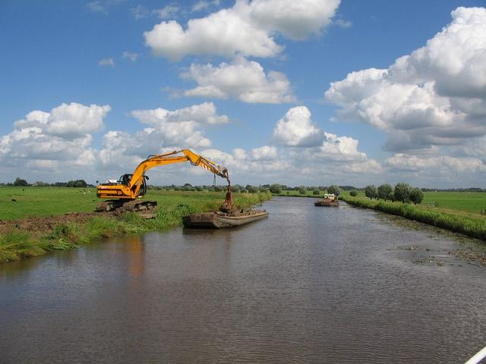

De Waterschappen spelen niet alleen een belangrijke rol in de waterveiligheid, maar ook op het gebied van het waterbeheer, inclusief de zoetwatervoorziening en de beheersing van de peilen in het waternetwerk. De Waterschappen hebben hierin de taak om te reageren en te anticiperen op zaken als ruimtelijke ontwikkelingen, klimaatverandering en bodemdaling. Via het wettelijk verplichte Waterbeheerplan, waarvan de eisen zijn opgenomen in de Waterwet en de provinciale verordening waterbeheer, plannen zij hun maatregelen.

De Unie van Waterschappen heeft de themagroep WBP opgericht en een handreiking ontwikkeld voor de ontwikkeling van de waterbeheerplannen. Deze plannen dienen twee doelen: intern richting geven aan de waterschap activiteiten en extern communiceren hierover. Het gebied waar de effecten van DELTA21 op de verlaging van de waterstanden, tijdens extreme situaties, het grootst zijn, omvat 5 waterschappen: Hoogheemraadschap Delfland, Hoogheemraadschap Schieland en Krimpenerwaard, Hollandse Delta, Rivierenland en Brabantse Delta. De meest relevante regio voor DELTA21 binnen deze 5 gebieden is echter de Rijnmond-Drechtsteden regio. Zoals in meer regio’s, is ook in die regio een gebiedsoverleg geïnstalleerd, het Deltaprogramma Rijnmond-Drechtsteden. In dat overleg hebben alle betrokken overheden met hun eigen bestuurlijke en professionele ondersteuning zich georganiseerd. Hun hoofdtaak is het realiseren en verder uitwerken van de deltabeslissing en voorkeursstrategie, het informeren van de Deltacommissaris over de voortgang en het adviseren over het jaarlijkse voorstel voor het Deltaprogramma.

Burgemeester Aboutaleb van gemeente Rotterdam is voorzitter van dit gebiedsoverleg. Er is verder ook een Directeurenoverleg en een Programmateam Deltaprogramma Rijnmond-Drechtsteden. Het programmateam bestaat uit medewerkers van de betrokken overheden in de regio. Samen ondersteunen zij de uitvoering van de voorkeursstrategie van het Deltaprogramma Rijnmond-Drechtsteden. Drie van de 5 genoemde waterschappen zijn in deze regio actief, maar voor DELTA21, zijn ook het Rivierenland en de Brabantse Delta relevant. De effecten van DELTA21 strekken zich namelijk uit tot bovenstrooms van de Biesbosch. De Waterschappen zijn weliswaar primair aangewezen om de veiligheid tegen overstromen te bewaken, maar hebben daarnaast nog een aantal andere waterbeheerstaken in hun gebied, waaronder het zoetwaterbeheer.

    - De meest relevante waterschappen voor DELTA21
Voor DELTA21 zijn vooral de volgende 5 waterschappen en voor de activiteiten waar DELTA21 meest relevante primaire waterkeringen, van belang:

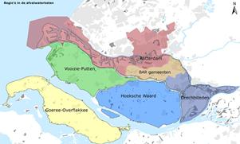

- Hoogheemraadschap Schieland en Krimpenerwaard
De primaire kering van dit waterschap heeft een totale lengte van ruim 80 km. De legger met waterstaatswerken van het Hoogheemraadschap van Schieland en de Krimpenerwaard beslaat de dijken langs de Lek, Nieuwe Maas en Hollandsche IJssel ten zuiden van de Stormvloedkering bij Krimpen aan de IJssel. Ten noorden van de kering eveneens de waterstaatswerken aan beide oevers van de Hollandsche IJssel, ten noorden van de Stormvloedkering. Ook de dijken langs de Nieuwe Maas en Hollandsche IJssel ten zuiden van de stormvloedkering in Schieland.

- Rivierenland
Het Rivierenland beheert een groot gebied met ca. 400 km primaire keringen. Rivierenland in het meest centrale waterschap, gevormd door de regio's Betuwe, Bommelerwaard en het Land van Maas en Waal en gelegen in de provincies Zuid-Holland, Utrecht, Gelderland en Noord-Brabant. In het beheersgebied bevindt zich ook het land van Maas en Waal, dat wordt begrensd door de Maas in zuiden, de Waal en het Maas-Waalkanaal in het oosten. De Alblasserwaard wordt begrensd door de Lek en de Waal, in het westen door de Noord en verder de Beneden en Boven Merwede en in het oosten door het Merwedekanaal. De Betuwe ligt tussen de Neder-Rijn en Lek aan de noordzijde en de Waal en het Pannerdens Kanaal. De Beneden Linge omvat de Tielerwaard, begrensd door de Waal, de Linge, de Culemborgerwaarden en de Vijfheerenlanden. Vijfheerenlanden wordt ten noorden door de Lek en ten zuiden door de Linge begrensd. Het stroomgebied Groesbeek en Ooijpolder (16.500 ha) is gelegen ten oosten van Nijmegen. Alm en Biesbosch worden begrensd door de Bergsche Maas, de Amer en de Afgedamde Maas, de Nieuwe Merwede, de Boven Merwede en de Waal.

- Hollandse Delta
Het waterschap Hollandse Delta heeft het beheer van de zeven dijkringen in haar verzorgingsgebied: Eiland van Dordrecht, Goeree Overflakkee, Hoeksche Waard, IJsselmonde, Pernis, Voorne-Putten en Rozenburg. Het Waterschap beheert zo'n 800 kilometer aan dijken, duinen en kades waarvan 350 kilometer primaire waterkeringen. In deze zes jaarlijkse periode worden ca. 60 km dijk versterkt, waarbij nog geen rekening is gehouden met de nieuwe normen.

- Brabantse Delta
Het waterschap Brabantse Delta omvat 143 primaire waterkeringen, waarvan zij 134 km in beheer heeft. De primaire keringen betreffen de dijken langs de Amer, de Bergsche Maas, het Hollands Diep, het Schelde -Rijnkanaal en het Volkerak-Zoommeer, die dienen om West-Brabant te beschermen tijdens momenten van hoog water. In deze zesjarige periode werkt Waterschap Brabantse Delta aan de verbetering van de dijken langs de Mark, Vliet, Dintel, Oude Maasje, Roode Vaart noord, Capelsche Haven, de Donge en Amertak.

- Hoogheemraadschap Delfland
Onder de primaire waterkeringen vallen bij het waterschap Delfland de zeewering en de Delflandsedijk, De Delflandsdijk betreft zowel het gedeelte rivierdijk (traject Maeslantkering – Parksluizen ca. 15 km) als het gedeelte zeedijk (traject Hoek van Holland – Maeslantkering, ca. 2 km). Als grootste uitdagingen ziet Delfland het veranderende klimaat voor een stijgende zeespiegel en grotere en lagere pieken van de rivierafvoer, terwijl ook de bodem daalt. Ook neemt de economische waarde achter de dijken verder toe en wordt de ruimte steeds intensiever gebruikt, terwijl de bevolkingsdichtheid ook nog verder toeneemt.

    - Besluitvormingsproces rond de waterveiligheid
Waterveiligheid is nauw verbonden met de wording van Nederland en bestuurlijk goed ingebed. Voor de langere termijn is voorlopig voor de waterveiligheid een bedrag van ruim € 20 miljard gereserveerd, vanuit de centrale overheid. Waterveiligheid is tezamen met de zoetwatervoorziening nationaal ondergebracht binnen het Deltaprogramma (Deltaplan van de 21ste eeuw). Dit programma beoogt een veilig en aantrekkelijk Nederland, waar de waterveiligheid en de zoetwatervoorziening op orde zijn en waarin Rijksoverheid, Waterschappen, Provincies en gemeenten samenwerken. Het Deltaprogramma beoogt de lange termijn waterveiligheid van Nederland en ook de zoetwatervoorziening te borgen.

Wim Kuijken is sinds 1 febr. 2010 Deltacommissaris en adviseert gevraagd en ongevraagd over het Deltaprogramma. In jaarlijkse rapportages van het Deltaprogramma adviseert de Deltacommissaris over de voortgang (zie Deltaprogramma's 2011 t/m 2018). De Deltacommissaris stelt het Deltaprogramma op, actualiseert dat en realiseert het, via het kabinet. Als regeringscommissaris doet de Deltacommissaris voorstellen voor het Deltaprogramma, inclusief de financiële consequenties daarvan. De opdracht van de Deltacommissaris omvat voor de veiligheid alléén de binnendijkse gebieden. Elke 6 jaar wordt het programma geactualiseerd, voor 2020 staat de eerstvolgende herziening gepland. Gezamenlijk zijn de deltabeslissingen per deelgebied vertaald in een voorkeursstrategie en de betrokken overheden hebben de deltabeslissingen en voorkeursstrategieën in hun eigen plannen verankert.

Jaarlijks doet het Deltaprogramma een voorstel voor de programmering van maatregelen. Voor de eerstvolgende zes jaar in detail, twaalf jaar daarna op hoofdlijnen en telkens met een doorkijk tot voorlopig 2050. Vanwege veel grote onzekerheden is gekozen voor een adaptief beleid, dat elke 6 jaar geactualiseerd wordt. De onzekerheid betreft vooral de zeespiegelrijzing en de te verwachten ontwikkelingen van de rivierafvoer en de stormfrequenties, maar ook de mate van dijkzettingen van de keringen. De input voor de landelijke Deltaprogramma komt uit de organisatie, ondergebracht in 3 thema’s Waterveiligheid, Zoetwater en Ruimtelijke Adaptatie en de 8 gebieden IJsselmeergebied, Rijnmond-Drechtsteden, Rijn, Maas, Zuidwestelijke Delta, Kust, Waddengebied en Hoge Zandgronden.

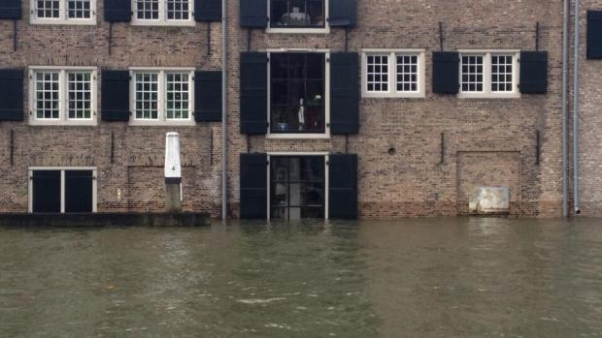

De hoofdlijn is dijkverhoging, dijkversterking en zoetwatergarantie. Dat is ook tot de leidende strategie benoemd. De organisatie werkt sterk “bottom-up”, de voorstellen komen vooral van de Waterschappen, zij stellen hun wensenpakket op. Binnen de thema- en gebiedsgroepen worden de voorstellen besproken, gebundeld en geprioriteerd en centraal opgenomen in de plannen voor de komende 6 jaar.

Er zijn verschillende uitvoerende organisaties van het Deltaprogramma. Binnen de Rijksoverheid is dat vooral Rijkswaterstaat, die verantwoordelijk is voor de hoofdinfrastructuur. Verder ook de Provincies, de Waterschappen en de Gemeenten. Al deze partijen spelen een rol binnen de organisatie van het Deltaprogramma en elk van de partijen heeft een eigen gebiedsverantwoordelijkheid, een eigen programma en eigen projecten. Deze organisatievorm draagt er sterk aan bij, dat er vooral vanuit de directe belangen en wensen van de lagere overheden wordt gewerkt. Vanuit die belangen wil men maximaal profiteren van de subsidies en is er weinig discussie over de gekozen strategie.

    - Veel gebruikte terminologie bij waterveiligheid
Het Hoogwaterbeschermingsprogramma (HWBP), waaronder het beheer van de primaire waterkeringen, is onderdeel van het Deltaprogramma en valt onder het uitvoeringsprogramma, het Deltaplan Waterveiligheid. Binnen het HWBP worden jaarlijks een aantal processtappen doorlopen. Onder het HWBP valt het beheer van de primaire waterkeringen ter bescherming van de binnendijkse gebieden tegen ‘buitenwater’ zoals de zee, meren en rivieren. Beide programma’s zijn met elkaar verbonden, de lange termijn opgaven en voorkeursstrategieën van het Deltaprogramma met de kortetermijnmaatregelen van het HWBP.

Rijkswaterstaat en de waterschappen voeren de dijkversterkingsoperaties uit, waarin tot 2028 al 1100 km dijken, 256 sluizen en gemalen zijn aangepakt. Deze zijn verspreid over bijna 300 projecten in het hele land, langs kust, langs de meren en de grote rivieren. Voor het HWBP, het dijkversterkingsprogramma is in Nederland € 7,4 miljard uitgetrokken. Het nieuwe HWBP richt zich op de waterkeringen die zijn afgekeurd na een derde toetsing in 2011, maar het is een doorlopend programma.

Het Rijk en de waterschappen zijn samen verantwoordelijk en dragen allebei 50 procent bij aan de kosten. Bij de invoering van de Waterwet is de Water Beheers Plan WBP-plancyclus in de tijd afgestemd op de zesjarige beleidscyclus van de Kaderrichtlijn Water (KRW). Het KRW betreft Richtlijn 2000/60/EG van het Europees Parlement en de raad van 23 okt. 2000, die als doel heeft om een kader voor de bescherming van landoppervlaktewater, overgangswater, kustwateren en grondwater vast te stellen.

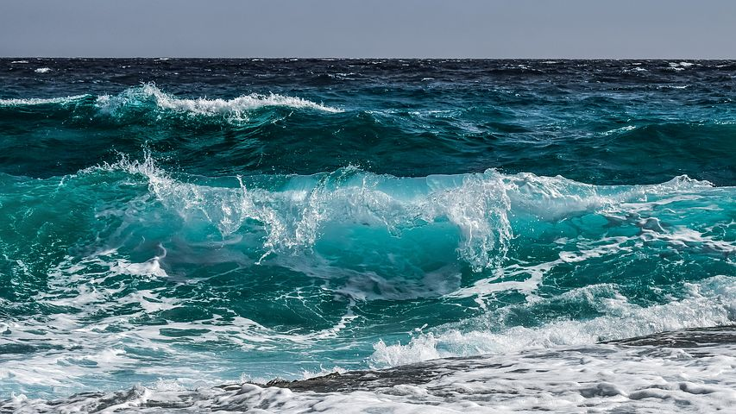

Binnen dit kader worden elke zes jaar de dijken op hun veiligheid getoetst, aan de hand waarvan de dijken worden versterkt. Elk waterschap stelt daartoe voor die periode een “legger” met een leggerkaart op, waarin alle waterstaatswerken zijn opgenomen, inclusief de ondersteunende kunstwerken, de gemalen, de stuwen, de duikers, inlaten en keerschotten. Een nieuwe normering en bijbehorende ontwerpinstrumentarium (OI) voor de primaire keringen is in ontwikkeling en komt bij de vierde toetsing aan de orde.

2.1.5 Verschil tussen binnen- en buitendijkse gebieden
In het hele bergingsgebied is het verschil tussen binnen- en buitendijkse gebieden erg belangrijk. Omdat in de wetgeving dat onderscheid wordt gemaakt, geldt dat ook voor het waterveiligheidsbeleid. In Nederland wonen op 4% van het oppervlak ca. 115.000 mensen buitendijks langs de rivieren, de grote meren en de kust, maar de verwachting is dat deze eeuw dit aantal nog zal toenemen met ca. 60.000 mensen. Ook wonen ca. 100.000 mensen in een rivierbed dat wel door een dijkring is beschermd, maar met een relatief hoge kans heeft op waterschade. Het dichtstbevolkte buitendijkse gebied ligt in de regio Rijnmond-Drechtsteden, waar ca. 60.000 mensen buitendijks wonen en waar ook de grootste economische belangen liggen.

In de buitendijkse gebieden woont men woont er aan de waterzijde van een dijk of duin. In de regio Rijnmond-Drechtsteden lijkt de rivierafvoer minder belangrijk, omdat de waterstanden, bij een open Maeslantkering, vooral door het getij worden bepaald. Bij een gesloten Maeslantkering bepaalt echter alléén de rivierafvoer nog het waterpeil. Als het waterpeil blijft stijgen, lopen eerst de buitendijkse gebieden onder. De binnendijkse gebieden zijn, door de wetgever en de dijken, veel beter beschermd. De buitendijkse gebieden lopen langzaam onder en is de waterlast beperkt tot decimeters, hooguit enkele meters, omdat de buitendijks gebieden meestal relatief hoog liggen ten opzichte van binnendijkse gebieden.

Bekende laaggelegen buitendijkse gebieden zijn gelegen in het Rijnmond-Drechtsteden gebied, zoals bijv. het eiland van Brienenoord en oud stedelijke stadsdelen en de oudere haventerreinen in Rotterdam en Dordrecht. De duur van de hoogwatersituatie gebied wordt bepaald door de duur van de storm en de grootte van de rivierafvoer. De risico’s voor de gebruikers en bewoners van de buitendijkse gebieden, zijn meestal vooral van materiële aard. Wel zal bij een zeespiegelrijzing, zowel de sluitingsfrequentie van de keringen toenemen als de kans op buitendijkse overstromingen. Na het wegtrekken van een storm of een hoogwatergolf in de rivier, daalt de waterstand in het buitendijkse gebied meestal vrij snel en kan de schade worden hersteld.

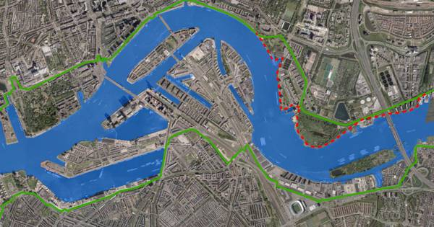

2.1.6 Rol van de overheid in de buitendijkse gebieden
Voor de buitendijkse gebieden, waarvoor geen wettelijke bescherming geldt, zijn andere regels en voorzieningen van toepassing dan voor binnendijkse gebieden. Het zijn de gemeentes, die de regie voeren bij overstromingen van de buitendijkse gebieden, maar ook de provincie kan er een rol spelen.
Het Rijk en de Provincie stelt de kaders voor buitendijkse ontwikkeling, maar richt zich vooral op de waterveiligheid binnendijks.

Bij een verwacht hoogwater treedt bij de meeste gemeenten ca. een dag van tevoren de hoogwaterprocedure in werking, maar de bewoners en gebruikers van deze buitendijkse gebieden blijven verder zelfverantwoordelijk voor het treffen van gevolg-beperkende maatregelen en dragen zelf de risico’s van eventuele waterschade. Met de afsluiting van het Haringvliet in 1970, werd het gevaar vanuit zee een stuk kleiner, maar de dreiging vanuit de rivieren bleef. De afgelopen veertig jaar kwam het waterpeil tientallen keren boven de grens NAP + 2 m uit en stroomde het water er op de kades. De Kraansteiger is op NAP + 2,74 m het laagste buitendijkse punt van Dordrecht, maar ook de Houttuinen, Hooikade en Taankade hebben een hoge kans op overstromen.

  - Waterveiligheid benedenstrooms onder invloed van de rivieren

2.2.1 Het benedenstroomse bergingsgebied
Het benedenstroomse bergingsgebied strekt zich uit vanaf de Biesbosch tot aan de keringen en kan door haar oppervlakte als één groot bergingsgebied worden beschouwd met Dordrecht als centrum. Dichtbij zee is de invloed van het getij nog goed merkbaar, er is getijverschil en het water is er deels brak. Aan de oostzijde van het bergingsgebied is het water zoet en is vooral de invloed van de rivieren merkbaar. Het totale bergingsoppervlak, incl. bijv. het Volkerak en het Haringvliet omvat ca. 540 km2. Het water dat van de rivieren naar zee stroomt, kan in dat gebied tijdelijk geborgen worden. Bij gesloten keringen en bij extreme rivierafvoeren van Rijn en Maas speelt het bergingsgebied een cruciale rol bij de opslag van overtollig rivierwater. In normale situaties wordt het rivierwater primair via de Nieuwe-Waterweg, maar ook via het Haringvliet afgevoerd naar zee. In het benedenrivierengebied ligt Dordrecht op de grens waarvan ten westen de maatgevende waterstanden, onder gemiddelde omstandigheden worden bepaald door het getij.
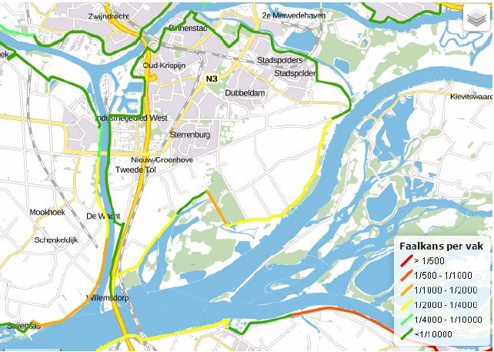
Het bergingsgebied krijgt zijn water uit de Rijn en de Maas. De gemiddelde Rijnafvoer bij Lobith en de Maassafvoer kenmerken zich door de volgende extreme afvoerkarakteristieken:
Tabel: Kans op voorkomen van hoge rivierafvoeren van Rijn en Maas
Rivier: | Frequentie, eenmaal per x jaar: | Debiet in m3/s:
Rijn | Gemiddeld | 2200
Rijn | 1/8 jaar | 9.000
Rijn | 1/100 jaar | 14.000
Rijn | 1/10.000 jaar | 16.500
Maas | 2/jaar | 1500
Maas | 1/10 jaar | 2000
Maas | 1/100 jaar | 2700
Maas | 1/1000 jaar | 3500

    - Rivier- en getijwerking bij het eiland van Dordrecht
Het bergingsgebied met het eiland van Dordrecht als hart, krijgt rivierwater vooral vanuit de Waal, die zich splitst in de Beneden-Merwede en de Nieuwe-Merwede, aangevoerd. De Maas stroomt vanuit de Biesbosch aan de zuidzijde van het eiland van Dordrecht in het Hollands Diep. Vanuit het westen stroomt, met elk getij, het water via de Oude Maas en de Noord het bergingsgebied in en uit. De Oude Maas en de Noord staan sterk onder invloed van de resp. de Nieuwe Maas en de Nieuwe-Waterweg. Bij Dordrecht komen ook de Noord en de Oude Maas samen. In het Dordtse Kil komt het getij vanuit zee met de afvoer van de rivier samen. In Dordrecht is de invloed van het getij nog goed merkbaar. Het getij dempt landinwaarts steeds verder uit. Bij Dordrecht is het getijverschil nog ca. 0,7 m en bij Willemstad nog ca. 0,3 m.
    - Waterstanden in het benedenstroomse bergingsgebied
De periode van hoog waterafvoeren van de Rijn vindt plaats tussen oktober en april, de duur van de hoogwatergolf duurt 4 tot 10 dagen. Het Deltaprogramma houdt rekening met een extreme Rijnafvoer van 18.000 m3/s. Een deel van het Rijnwater stroomt via het Pannerdens kanaal weg via de IJssel, maar een groot deel daarvan komt via de Lek weer terug in het benedenstroomse systeem rond Dordrecht-Rotterdam, waar het ook wordt aangevuld met het Maaswater. Voor de frequentie van de zoetwaterafvoeren en de afvoerduur voor de hogere afvoeren in het benedenstroomse gebied, worden de onderstaande afvoeren aangehouden:
Tabel: Afvoer van het benedenstroomse bergingsgebied naar zee
Afvoer Benedenrivier (Rijn + Maas) | Frequentie/jaar; duur 2-6 dagen | Waterstand bij Dordrecht
5.000 m3/s | 1/jaar | NAP + 1,8 m
7.000 m3/s | 1/2 jaar | NAP + 2,0 m
9.000 m3/s | 1/10 jaar | NAP + 2,5 m
14.000 m3/s | 1/100 jaar | NAP + 3,0 m
15.000 m3/s | 1/1000 jaar | NAP + 3,5 m
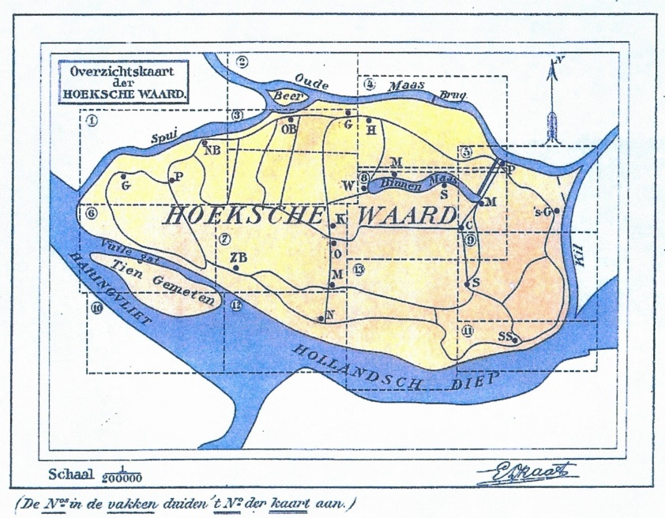
De rivierhelling tussen Lobith en Dordrecht (afstand ca. 100 km) bedraagt gemiddeld ca. 1: 10.000.
Tabel: Waterstanden t.o.v. NAP bij Lobith en Dordrecht bij verschillende rivierafvoeren in m3/s en open Maeslantkering.
Waterstand Lobith m + NAP | Afvoer m3/s | Waterstand Dordrecht m + NAP
11 | 4.000 | 1,7
12 | 5.000 | 1,8
13 | 7.000 | 2,1
14 | 9.000 | 2,5
> 15 | >12.000 | > 2,8

Verder zeewaarts, is de helling van het wateroppervlak van de rivier flauwer, bovendien wordt vanaf Dordrecht, voor de waterstanden, het getij dominant.
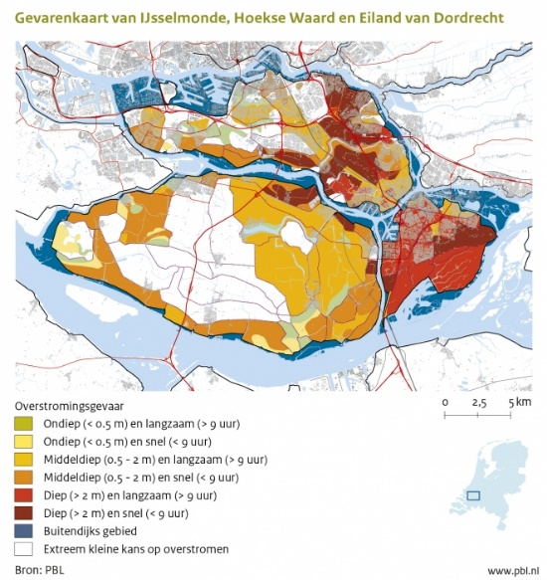
    - Waterveiligheid in de binnendijkse gebieden, anno 2018
In het binnendijkse gebied echter, zijn de waterschappen en de minister van Infrastructuur en Milieu primair verantwoordelijk voor het veiligheidsbeleid. De ontwerppeilen van de dijken rond de omringende polders in Dordrecht zijn bepaald op ca. NAP + 4,1 m. Het Deltaprogramma Veiligheid geeft wel aan dat in de regio Rijnmond-Drechtsteden tot 2050, drie veiligheidsopgaven liggen. Op verschillende plaatsen zijn nog dijkversterkingen nodig om aan de huidige normen te voldoen. Er is ook behoefte aan nieuwe normen, die beter aansluiten bij het inwoneraantal en de huidige waarde van het te beschermen vastgoed.
Door de bodemdaling en door de verwachte klimaatverandering, volgens het “oude” scenario, zijn in 2050 ruim 30% van de dijken te laag en in 2100 zelfs 50%. Ook in het gebiedsrapport Alblasserwaard en Vijfheerenlanden van het Deltaprogramma Rijnmond-Drechtsteden is de verkenning naar kansrijke strategieën voor waterveiligheid zelfs aangescherpt. Naast de geconstateerde dijkhoogtetekorten is de dijksterkte op sommige plaatsen te laag. Ook moeten de hogere dijken relatief sterker worden door toenemende kans op “piping”, waarvoor ook andere technische (vaak kostbare) methodes voor beschikbaar zijn.
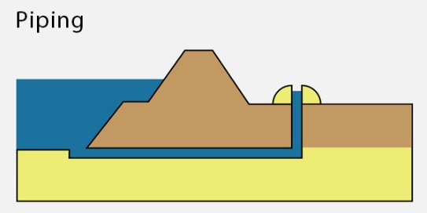
De kans op overstromen van de binnendijkse gebieden is ca. eens per 1000-2000 jaar, maar bij een overstroming is de gevolgschade van slachtoffers, getroffenen en economische schade erg groot. Dit komt door de aard van de overstromingen, die in deze polders snel tot grote waterdieptes leiden op plekken waar veel mensen wonen.
Verdere hoogtetekorten van dijken worden verwacht als gevolg van de zetting van de dijken, de oxidatie van het veen en de toenemende maatgevende hoogwaterstand als gevolg van de zeespiegelstijging, waardoor kruinhoogtetekorten ontstaan. Een effect dat versterkt wordt door de overgang van het rivieren- naar het deltagebied van deze polders, waar zowel de invloeden van de zeespiegelstijging, als de toename van piek-rivierafvoer speelt.
Vanuit het Deltaprogramma zijn daartoe de hoogtetekorten per dijkvak geïnventariseerd. Bij een besluit tot een 10x veiligere norm voor de gehele dijkring zal de benodigde kruinhoogte van de dijken (naast de toename in de benodigde dijkhoogte door klimaatverandering) toenemen met 0,2 m tot 1,0 m, afhankelijk van het betreffende dijkvak.
Dit leidt tot een aanzienlijke toename van de gemiddelde dijkhoogtetekorten van de 91 dijkvakken tot 2050. Op alle dijkvakken langs de Noord en de Merwede en op de meeste dijkvakken langs rivier de Lek ontstaat een dijkhoogtetekort. Bij een keuze voor een 10 x grotere veiligheid (= 10 maal kleinere kans op overstromingen) ontstaat in 2100 zelfs een gemiddeld dijkhoogtetekort op alle dijkvakken van dijkring variërend van 0 tot 2,1 m.
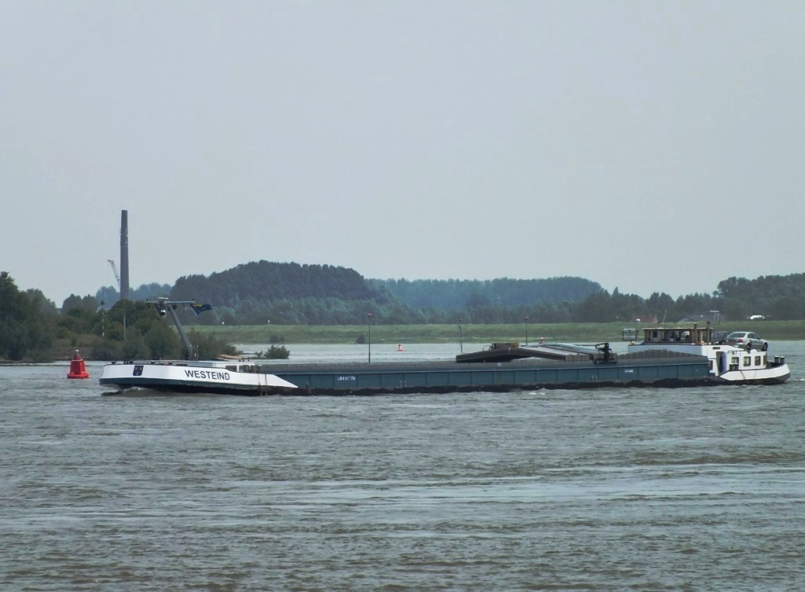

    - Waterveiligheid in de buitendijkse gebieden anno 2018
De bewoners en gebruikers van de buitendijkse gebieden in de Rijnmond-Drechtsteden zijn het meest kwetsbaar. Een aantal kades en bijv. de oud stedelijke binnenstad liggen op een niveau beneden NAP + 3 m, maar de meeste buitendijkse gebieden, waar mensen wonen of industriële activiteiten plaatsvinden, hebben een maaiveldniveau, dat varieert van ca. NAP + 3 m tot NAP + 4 m. Het waterpeil van NAP + 2 m wordt vaker dan eens per jaar overschreden. Eenmaal per 10-20 jaar wordt het waterpeil van NAP + 2,9 m overschreden, het peil van NAP + 4 m wordt gemiddeld eenmaal per ca. 1000 jaar overschreden. Alle buitendijkse gebieden staan dan onder water en er is een grote dreiging voor de binnendijkse gebieden.

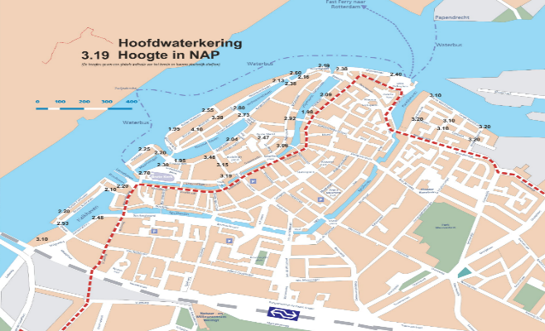
  - Waterveiligheid onder invloed van zware stormen op zee

    - Waterveiligheid langs de Noordzeekust
De veiligheid bij een zware storm lijkt met de huidige duinen, dijken en stormvloedkeringen voldoende tegen een overstromingsdreiging uit zee te worden gegarandeerd. Dat geldt dus ook voor de veiligheid van het achterland achter alle keringen, dus ook voor ook het Haringvliet en het Rijnmond-Drechtsteden regio. Voor alle keringen wordt de keuze tot sluiting bepaalt door de voorspelling van de storm en de waterstanden op zee. Het sluitingsmoment voor de Maeslantkering wordt door het waterpeil in Rotterdam en Dordrecht bepaald. De waterkeringen bieden voldoende veiligheid langs de kust om een opstuwing van 4,5 m te weerstaan. Een dergelijke situatie zal in de orde van slechts eenmaal per 10.000 jaar worden overschreden.
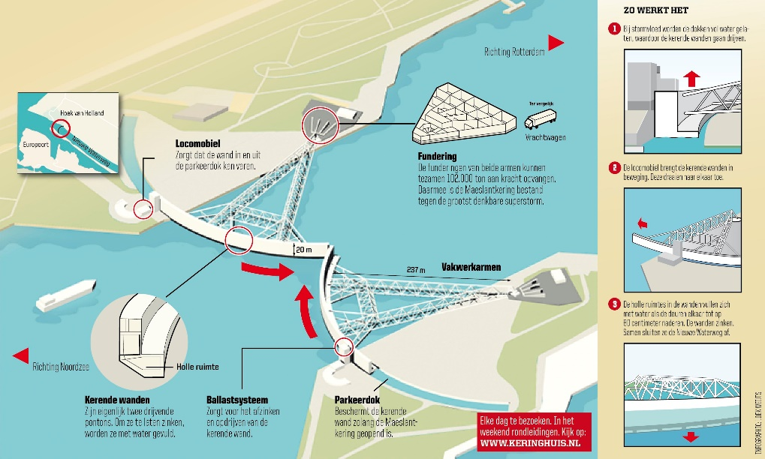
Als de keringen langdurig worden gesloten en de rivierafvoer gelijktijdig hoog is, dan dreigt echter een wateroverlast vanuit de rivierzijde, omdat het rivierwater gedurende lange tijd niet naar zee kan afstromen. In het gebied achter de Maeslantkering wordt het risico op overstromingen vooral bepaald, als deze kering is gesloten en de aanvoer van het rivierwater ook hoog is.
    - Het effect van wind-set-up op de Noordzee
Bij een zware en langdurige storm (vooral uit het noordwesten) zal het waterniveau op de Noordzee worden opgestuwd (“wind set up”) en stijgt het zeewaterniveau. De zware stormen, die voor een grote opstuwing zorgen, vinden meestal plaats in seizoen van oktober tot maart. De “wind set up” of opstuwing moet worden opgeteld bij de waterstand, die onder invloed staat van het astronomisch getij. De waterstandsverschillen tussen HW en LW bij Hoek van Holland zijn iets geringer dan bij het Haringvliet en de geplande locatie van het Valmeer. Voor het Valmeer wordt de gemiddelde waterstanden tussen Hoek van Holland en de boei op 51 gr. 50’ N, 3 gr. 30’ O aangehouden. Voor het verschil tussen het LAT en NAP is op die locaties resp. 0,9 m en 1,1 m aangehouden.
Tabel: Waterstanden Hoek van Holland en bij de locatie van het Valmeer
Locatie: | HW | LW
Hoek van Holland spring | LAT + 2,2; NAP + 1,3 | LAT + 0,3; NAP - 0,6
Hoek van Holland dood | LAT + 1,8; NAP + 0.9 | LAT + 0,3; NAP - 0,6
Hoek van Holland gemiddeld | LAT + 2; NAP + 1,1 | LAT + 0,3; NAP - 0,6
Valmeer, spring | LAT + 2,6; NAP + 1,5 | LAT + 0,3; NAP - 0,8
Valmeer, dood | LAT + 2,1; NAP + 1 | LAT + 0,4; NAP - 0.7
Valmeer, gemiddeld | LAT + 2,35; NAP + 1,25 | LAT +0,35; NAP - 0,75

Het gemiddeld getijverschil bij Hoek van Holland is ca. 1,7 m en bij de geplande locatie van het Valmeer ca. 2 m. De gemiddelde waterstanden zijn daar beide NAP + 0,25 m. Bij extreme langdurige stormen wordt voor de veiligheidsberekeningen van de Nederlandse keringen aan zee, rekening gehouden met een opwaaiing van 4 m, bovenop het getijniveau.
De windsnelheid bij een ZW-storm moet 1,5 maal zo groot zijn als bij een NW-storm om dezelfde “wind set up” te bereiken. De kans op een hoge opstuwing van het zeewaterpeil bij een ZW-storm is daarom uiterst klein. De volgende tabel geeft een indruk van de waterstanden bij Hoek van Holland bij een ononderbroken NW-storm van 9 uur.
Tabel: HW-peil bij Hoek van Holland in 1953 en na 9 uur ononderbroken stormen
Storm | 9-uurs ononderbroken windsnelheid | Wind set-up | Hoek van Holland: HW bij gemiddeld getij
1953 | 28 m/s | 3 m | NAP + 4,1 m
NW-storm | 23 m/s | 2 m | NAP + 3,1 m
NW-storm | 28 m/s | 3 m | NAP + 4,1 m
NW-storm | 31 m/s | 3,6 m | NAP + 4,7 m
NW-storm | 33 m/s | 4 m | NAP + 5,1 m
NW-storm | 34 m/s | 4,4 m | NAP + 5,5 m

    - De functie van de Maeslantkering bij een langdurige en zware storm
Tijdens langdurige zware stormen met bijbehorende opstuwing op de Noordzee, worden alle keringen gesloten (Maeslantkering, Hartelkering, Haringvliet, Hollandse IJssel en Oosterschelde). De kering, die, bij een hoog zeeniveau, het laatst wordt gesloten is de Maeslantkering. De Maeslantkering was het sluitstuk van de Deltawerken en vormt in de Rijnmond-Drechtsteden regio een cruciale schakel in het veiligheidssysteem tegen overstromingen. De Maeslantkering moet gesloten zijn, wanneer het waterpeil van NAP + 3 m bij Rotterdam of het peil van NAP +2,9 m bij Dordrecht wordt bereikt.

Bij een voorspelde storm worden bij een waterstand van NAP + 2,6 m in Rotterdam, de voorbereidende werkzaamheden voor de sluiting al opgestart. Via de Maeslantkering zelf kan, tijdens het sluitingsproces nog steeds een deel van het rivierwater via de nog drijvende kering naar zee worden afgevoerd. Volgens de minister is de faalkans van de Maeslantkering 1:100 sluitingen, hetgeen, met een sluitingsfrequentie van eens per 10/20 jaar, overeenkomt met eens per 1000-2000 jaar.

Niet alléén de software, maar ook de bijzondere constructie met een bolscharnier, maakt het lastig om de faalkans van de Maeslantkering verder omlaag te brengen. Onderzoeken geven aan dat de kans op volledig falen van deze kering echter voldoende klein is en dat ook een gedeeltelijk functionerende kering nog voldoende veiligheid biedt. Omdat de Maeslantkering ruim 1.3 miljoen mensen en honderden miljarden aan economische belangen beschermt, blijft deze kering wel een belangrijk en kwetsbaar element. Bij langdurige storm en een opstuwing tot 2,5 m is het tijdens LW technisch ook mogelijk om de Maeslantkering enkele uren weer te laten drijven en het rivierwater, onder de geopende kering, af te voeren en daarna de kering weer af te zinken.

Vanaf een peilopstuwing vanaf 2,5 m, is de duur van een waterpeil beneden NAP + 3 m kort, Dan wordt het riskanter om de Maeslantkering tijdelijk te laten drijven en weer af te zinken. Naast de mogelijkheid van het tijdelijk laten drijven van deze kering, zijn er verder geen beheers mogelijkheden in het systeem om de waterstand achter de kering te verlagen.

De waterstijging in het benedenstroomse gebied heeft ook een opstuwend effect voor het peil bovenstrooms. Dat bij de peilbeheersing, de Maeslantkering zo cruciaal is, leidt tot een oncomfortabele risico-verhogende situatie en maakt de beheersing van de waterveiligheid in het achterland kwetsbaar. Het DELTA21 concept biedt echter de mogelijkheid om het waterpeil in het benedenstroomse gebied wel actief bij te kunnen sturen.

    - Het belang van de Maeslantkering voor de huidige waterveiligheid
Bij een langdurige storm op zee speelt in de Rijnmond-Drechtsteden regio de Maeslantkering voor de veiligheid van zowel buiten- als binnendijkse gebieden een zeer belangrijke rol. Na sluiting zal het binnenkomende rivierwater worden geborgen in de rivierbeddingen en de grote bergingsgebieden, zoals de Biesbosch en de voormalige estuaria rond Dordrecht, maar ook in de buitendijkse gebieden.

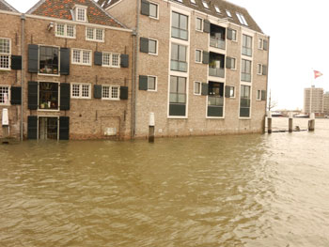

Pas wanneer het waterpeil het niveau van de dijken van de hoofdwaterkeringen overschrijdt, zal het binnendijkse gebied overstromen. Bij gemiddelde rivierafvoeren kan de Maeslantkering zelfs dagen achtereen gesloten blijven, zonder dat de binnendijkse gebieden overstromen. Hoewel er een zekere correlatie is gevonden tussen de waterstand in Hoek van Holland als gevolg van “wind set up” en de extreme rivierafvoer van de Rijn, was de “time lag” wel 6 dagen (W.J. Klerk et.al. in 2015). Daarom lijken beide fenomenen (“wind set-up”/ “storm surge” en rivierafvoer) redelijk onafhankelijk van elkaar te kunnen worden beschouwd.

    - De sluiting van de Maeslantkering
Voor een opstuwing is een storm nodig met een zekere windsnelheid en ook een minimale stormduur. Een kortdurende storm veroorzaakt meestal weinig opstuwing, een langdurige storm kan wel eens 3 etmalen of zelfs langer duren. Ongeveer eenmaal per 10 jaar gaan op dit moment de keringen dicht.
Volgens een onderzoek van het RIZA waren er de laatste eeuw 35 stormen en bedroeg het gewogen gemiddelde van de stormduren 32 tot 35 uur. Het stormseizoen is in de winterperiode van september tot april en valt ongeveer samen met de hoge rivierafvoer. Bij ca. 80% van de 35 stormen is de opstuwing lager is dan 2,5 m, dan is het systeem nog steeds te beheersen door soms de Maeslantkering rond HW te sluiten en rond LW tijdelijk te laten drijven. Voor de berekeningen wordt verder uitgegaan van de volgende statische verdeling van stormen en bijbehorende opstuwing:
Tabel: Opstuwing en aantal stormen per eeuw:
Opstuwing (M) | Stormen/eeuw
< 1,5 | 20
1,5 - 2,5 | 6
>2,5 | 8

Als de opstuwing minder is dan 1,5 m hoeft de Maeslantkering niet te worden gesloten. Bij een opstuwing tussen 1,5 m en 2,5 m wordt de Maeslantkering 50% van de tijd bij HW gesloten en afgezonken en bij LW weer tijdelijk in drijvende toestand gebracht. Om het risico van falen te verminderen, is ervan uitgegaan dat bij een opstuwing > 2,5 m, de Maeslantkering bij LW beter niet in drijvende toestand worden gebracht zal worden en afgezonken blijft. Zo wordt uitgegaan wordt uitgegaan van de volgende 3 groottes van opstuwing:

Opstuwing: (m) | Overschrijdingskans | Maeslantkering sluiten of niet?
<1,5 | 1/5 jaar | Niet sluiten en niet afzinken
1,5 -2,5 | 1/16 jaar | Afgezonken tijdens HW (50%)
>2,5 | 1/12 jaar | Gesloten en afgezonken

Dat betekent dat 1/24 jaar de Maeslantkering tijdelijk wordt afgezonken en bij LW weer in drijvende toestand wordt gebracht en 1/16 jaar gedurende langere tijd afgezonken blijft. Eenmaal per ca. 10 jaar is er dus gemiddeld een langdurige sluiting van de kering.
    - Sluitingsduur van de Maeslantkering bij een opstuwing >2,5 m
Statistisch gezien zal de stormduur voor ca. 10 van de 35 stormen langer dan 12 uur duren en de opstuwing > 2,5 m. bedragen en de Maeslantkering moet worden gesloten. Het gemiddeld zeeniveau bij Hoek van Holland varieert bij een opstuwing van 2,5 m van ca. + NAP 1,9 m (LW) tot NAP 3,7 m (HW). Vanwege de korte duur van het LW, zal de Maeslantkering bij deze opstuwing dan ook tijdens LW gesloten blijven. In het bergingsgebied achter de Maeslantkering blijft dan het waterpeil stijgen. Dan wordt het heel belangrijk om te weten hoe lang de stormduur voortduurt. Uit een aangenomen logaritmische verdeling van extreme stormduren, volgt de volgende inschatting van de stormduur en de bijbehorende sluitingsfrequentie van de kering:

Tabel: Sluitingsfrequentie Maeslantkering bij van langdurige en grote opstuwingen
Stormduur  (uren) | Opstuwing  (m) | Stormen/eeuw | Gem. stormduur  (uren) | Langdurig Sluiten Maeslantkering:
> 12 uur | >2,5 m | 6 | 18 | 1/16 jaar
> 24 uur | >2,5 m | 2 | 30 | 1/50 jaar
> 36 uur | >2,5m | 0,1 | 42 | 1/500 jaar

Met deze inschatting kan nu de waterstand in het benedenstroomse bergingsgebied, met daarin Dordrecht als centrum, worden bepaald. De stijging van het waterpeil hangt nu geheel af van de rivierafvoer van Rijn en Maas op dat moment.
Omdat het waterpeil voor afvoeren > 5.000 m3/s > 3,3 cm per uur is, zal naar de waterspiegelstijging vanaf die afvoer, de kansen van de waterstijging worden ingeschat. Het benedenstroomse gebied rond het Eiland van Dordrecht kan vanaf Gorinchem tot aan de keringen als één groot bergingsgebied worden beschouwd met een totaal bergingsoppervlak van ca. 540 km2, dat zich uitstrekt vanaf de Maeslantkering tot de Biesbosch en ook het Haringvliet en het Volkerak omvat.
2.3.7 Waterpeil bij Dordrecht tijdens langdurige en zware stormen
Uitgaande van een gesloten Maeslantkering en een oppervlakte van het bergingsgebied van 540 km2, kan op basis van eerder geschatte de kans op vóórkomen van een hoge rivierafvoer in het benedenstroomse bergingsgebied bij Dordrecht, de bijbehorende waterpeilstijging per uur worden bepaald. Zie onderstaande tabel:
Tabel: Waterpeil stijging bij een gesloten Maeslantkering
Hoge Rivierafvoer: | Kans op voorkomen: | Waterpeilstijging per uur
5000 m3/s | Eenmaal per jaar | 3,3 cm
7000 m3/s | Eenmaal per 2 jaar | 4,7 cm
9000 m3/s | Eenmaal per 10 jaar | 6 cm

Als bij deze afvoeren de Maeslantkering langdurig is gesloten en de opstuwing >2,5 m bedraagt, dan wordt het waterpeil bij Dordrecht bepaalt door de sluitingsduur van de Maeslantkering en de rivierafvoer. Bij een gesloten Maeslantkering zal het waterpeil vanaf NAP + 2,9 m beginnen te stijgen.
Tabel: Waterpeilstijging bij Dordrecht en kans op voorkomen bij verschillende rivierafvoeren en verschillende sluitingsduren Maeslantkering.
Sluitingsduur Maeslantkering | Bij 5000 m3/s | 7000 m3/s | 9000 m3/s
18 uur (1/16 jaar) | 0,6 m | 0,8 m | 1,1 m
30 uur (1/50 jaar) | 1,0 m | 1,4 m | 1,8 m
42 uur (1/500 jaar) | 1,4 m | 2,0 m | 2,5 m

De kans op vóórkomen van een waterpeil als gevolg van een gesloten kering en een gelijktijdige hoge afvoer kan gevonden worden door beide kansen te vermenigvuldigen, rekening houdend met de duur van beide fenomenen. Voor onderstaande inschatting van het waterpeil is geen rekening gehouden met het springtij effect. Wel is ervan uitgegaan dat zowel stormen als hoge rivierafvoeren in de winterperiode voorkomen en dat de duur van beide fenomenen minder dan een week duren. Nu kan de kans op vóórkomen van de combinatie van een langdurige sluiting en een hoge rivierafvoer bepaald worden, zoals uitgewerkt in de volgende tabel:
Sluitingsduur Maeslantkering | Bij 5000 m3/s | Bij 7000 m3/s | Bij 9000 m3/s
18 uur (1/16 jaar) | 200 jaar | 400 jaar | 2.000 jaar
30 uur (1/50 jaar) | 600 jaar | 1.200 jaar | 6.000 jaar
42 uur (1/500 jaar) | 6.000 jaar | 12.000 jaar | 60.000 jaar
Uit deze tabel kan de kans op voorkomen van een extreem waterpeil bij Dordrecht worden ingeschat. Het gaat uiteindelijk om de overschrijdingskans van de waterpeilen bij Dordrecht, die kunnen nu uit bovenstaande tabel worden gedestilleerd, hetgeen onderstaande tabel oplevert:
Waterpeil Dordrecht bij gesloten Maeslantkering | Kans op voorkomen
NAP + 3,5 m | 1/200 jaar
NAP + 3,8 m | 1/500 jaar
NAP + 4,0 m | 1/1000 jaar
NAP + 4,1 m | 1/1500 jaar

De kans op het overschrijden van de wettelijke eis voor binnendijkse gebieden bij Dordrecht van NAP + 4,1 m komt praktisch overeen met de wettelijke norm van 1/2000 jaar.

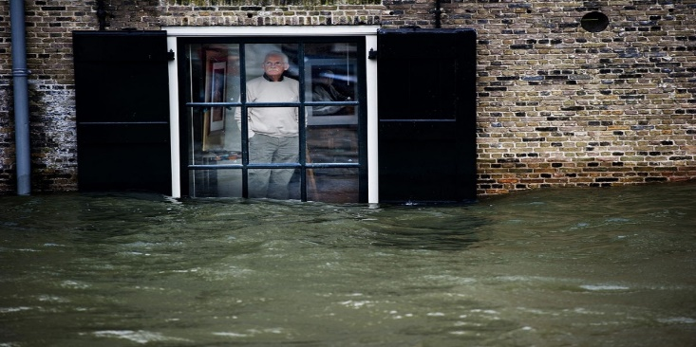

Opvallend is verder dat de meest kritische periode voorkomt bij een rivierafvoer tussen 5.000 m3/s en 7.000 m3/s. Bij een lagere afvoer is de snelheid van de waterspiegelstijging te gering en bij een hogere afvoer is de kans op voorkomen te gering.

Het doel van voorgaande berekeningen is om de gevoeligheid van het hele waterbeheersingssysteem te bepalen. Daaruit is al eerder opgemerkt, dat de meest onveilige situaties ontstaan bij rivierafvoeren van 5.000-7.000 m3/s en een langdurig gesloten Maeslantkering. Bovendien kan nu ook de kans op voorkomen van de buitendijkse gebieden worden vastgesteld. Hoewel voor dit soort berekeningen meestal met getijmodellen wordt gedaan, schept de uitkomst van de inschattingen vertrouwen, omdat die redelijk overeenkomt met de wettelijke norm. Tot slot zijn de berekeningen ook erg nuttig om het effect van een zeespiegelrijzing goed in te kunnen schatten.
2.3.8 Moment van sluiting van de Maeslantkering
Tijdens een zware en langdurige storm kan de vraag gesteld worden bij welk waterpeil het verstandig is om de Maeslantkering te sluiten. Nu is de procedure dat sluiting plaatsvindt bij een waterpeil van NAP + 3 m bij Rotterdam of NAP + 2,9 m bij Dordrecht. De sluiting kan uiteraard ook bij een lager of hoger peil. Sluiting bij een lager peil is gunstig voor de veiligheid vooral in buitendijkse gebieden, maar wel ongunstig voor de scheepvaart dat de Nieuwe-Waterweg passeert. Sluiting bij een hoger peil is voor de scheepvaart plezierig, maar niet voor de buitendijkse gebieden en ook is het risicovoller voor de binnendijkse gebieden.

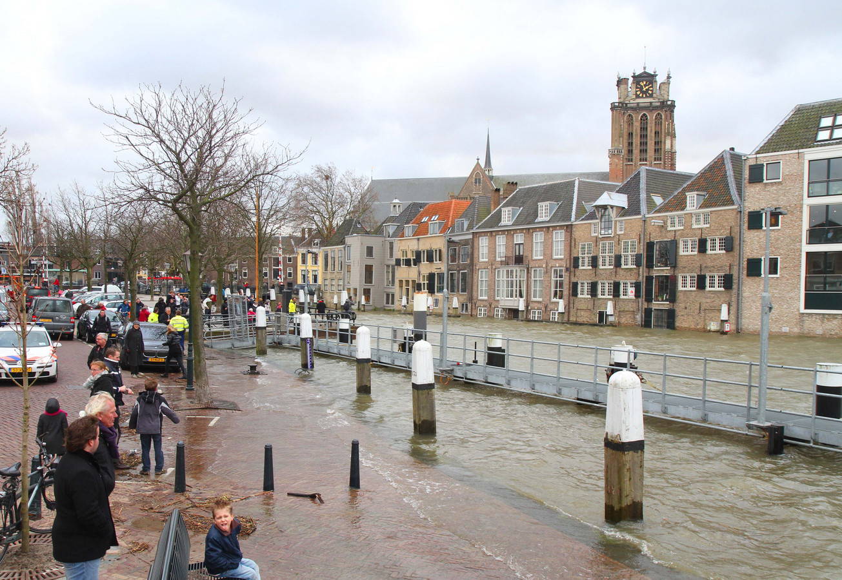

De rivierafvoer blijft ook doorgaan bij een gesloten Maeslantkering en het waterpeil in het benedenstroomse gebied blijft er stijgen. Hoewel de kering tijdens LW, in theorie, weer enkele uren open kan om het rivierwater weer af te voeren, is die procedure bij erg hoge opstuwing risicovol en van korte duur. Bij een lage opstuwing is dat heel goed mogelijk, maar elke sluiting tijdens storm kan makkelijk leiden tot calamiteiten.

Op basis van de voorgaande berekeningen over de stijging van het waterpeil in het benedenstroomse gebied, is onderstaande tabel opgesteld. Daarin wordt de kans op een bepaald waterpeil in het benedenstroomse gebied rondom Dordrecht bepaald. De, in onderstaande tabel, aangegeven kans van vóórkomen van een dergelijke hoge waterstanden bij Dordrecht is relatief hoog. Dat komt omdat de kering pas bij NAP + 2,9 m bij Dordrecht wordt gesloten.
Waterpeil Dordrecht bij gesloten Maeslantkering: | Kans op vóórkomen:
NAP + 2,9 m | 10 jaar
NAP + 3,5 m | 200 jaar
NAP + 3,8 m | 500 jaar
NAP + 4,0 m | 1000 jaar
NAP + 4,1 m | 1500 jaar

Zoals eerder toegelicht wordt vanuit havenbelangen verdedigd dat het aantal sluitingen van de Maeslantkering zo gering mogelijk moet zijn. Vanuit het waterveiligheidsbelang is het echter juist aantrekkelijk om de Maeslantkering eerder te sluiten. Als de Maeslantkering al bij een waterpeil van NAP + 2,5 m bij Dordrecht zou moeten worden gesloten, dan ligt de sluitingsgrens voor langdurig sluiten al bij ca. 2 m opstuwing. In die situatie zou de Maeslantkering eenmaal per ca. 5 jaar, dus ca. 2 tot 4 maal zo vaak moeten worden gesloten als nu het geval is.
Gezien de belangen van de historische binnenstad van Dordrecht, zou dat criterium van sluiting bij NAP + 2,5 m in plaats van NAP + 2,9 m te overwegen zijn. Met DELTA21 kan echter dat uitgangspunt van een maximaal peil van NAP + 2,5 m bij Dordrecht gekozen worden, zonder de Maeslantkering te sluiten. Later zal dit in het rapport worden toegelicht.

2.3.9 Effect van zeespiegelrijzing op de sluitingsfrequentie van de Maeslantkering
Omdat het waterpeil vanaf Hoek van Holland tot Dordrecht sterk wordt bepaald door het getij, zal een zeespiegelrijzing de gemiddelde waterstand vanaf de Noordzee tot Dordrecht ongeveer doen stijgen met de grootte van de zeespiegelstijging. Nu varieert het waterpeil in Dordrecht bij HW en LW tussen NAP + 1,1 m en NAP + 0,2 m, dus gemiddeld NAP + 0,65 m. Verder stroomopwaarts wordt het effect van de zeespiegelrijzing minder. Bij een zeespiegelrijzing van 1 m zal de Maeslantkering ongeveer bij elke zware NW-storm worden gesloten. Een ruwe inschatting van de sluitingsfrequentie van de Maeslantkering kan gemaakt worden op basis van voorgaande:

Zeespiegelrijzing | Normaal HW-peil Dordrecht | Sluitingsfrequentie Maeslantkering
0 | NAP + 1,1 | 1/10 jaar
0,3 m | NAP + 1,4 | 1/5 jaar
0,6 m | NAP + 1,7 | 1/2 jaar
1,0 m | NAP + 2,1 | Tweemaal/jaar

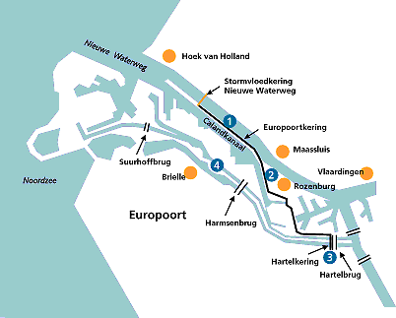

Het waterpeil van NAP + 2,9 m zal in Dordrecht, bij een zeespiegelrijzing echter ook vaker worden overschreden als gevolg van de rivierafvoer. Om de historische binnenstad van Dordrecht bij een zeespiegelrijzing te kunnen blijven beschermen, zullen andere oplossingen nodig zijn. Eén van die oplossingen en de effecten voor Dordrecht zijn in het kader van DELTA21 elders uitgewerkt.

- De kosten van de dijkverhogingen

3.1 Waterveiligheid en risico’s, kosten en de kans op schade

3.1.1 Breuk met de traditionele aanpak
Dijken zijn relatief smal en lang en er zijn veel mechanismen om een dijk te doen bezwijken of falen. Zo zijn de meeste Nederlandse dijken gefundeerd op een slappe ondergrond, vaak opgebouwd met de aanwezige lokale materialen, waaronder veen, zand en klei. De laatste decennia wordt voor de opbouw meestal veel zand gebruikt, omdat de machinale verwerking daarvan heel eenvoudig is. Het beheersen van lange dijkvakken is niet eenvoudig en vol risico, omdat de dijk op veel punten kan falen.

De hoofdlijn van het landelijke Deltaprogramma is sinds haar start primair gericht op dijkverhoging en dijkversterking, een aanpak die al snel tot de leidende strategie werd verheven. Vanuit de waterschappen gedacht past het verhogen van de dijken in de traditionele poldergedachte, die men toepast sinds de Middeleeuwen. Dijken werden in Nederland al vanaf het begin van de jaartelling gebouwd. Ook toen al werd het overtollige water afgevoerd met duikers, die tijdens LW werden opengezet.

Naast de duikers kwamen er in de 17e eeuw gemalen, eerder aangedreven door windmolens, later door stoommachines en nu vaak door elektrische aandrijving. Deze belangrijke taak is sinds die tijd institutioneel ondergebracht bij de waterschappen. De waterschappen opereren vanuit hun polder(s) en proberen daar het land droog te houden en het water zo veel mogelijk buiten elke polder te houden. Het is daarom begrijpelijk dat de voorstellen van de Waterschappen primair gericht zijn op het telkens maar weer verhogen van de dijken en het decentraal wegpompen van het overtollige water en dat het Deltaprogramma die decentrale aanpak overneemt. Vanuit DELTA21 wordt echter gepleit voor een centrale aanpak en het verhogen van dijken te stoppen en zich te richten op de versterking van de pompcapaciteit voor de hoofdwatersystemen. Ook voor de Afsluitdijk heeft Rijkswaterstaat inmiddels voor deze aanpak en breuk met de traditionele aanpak gekozen.

Met deze “pomp”-aanpak, die de kern van DELTA21 vormt, wordt gebroken met de lijn van het alsmaar blijven verhogen en versterken van de dijken. De focus op dijken is niet alléén risicovol, omdat honderden kilometers dijk moeilijk beheersbaar zijn en op veel punten ergens kan falen, maar ook erg kostbaar. Dijken zijn, vanwege al door hun grote lengte, risicovolle objecten. Door voor een andere strategie te kiezen, kunnen ook enorme besparingen op het gebied van dijkverhogingen worden bereikt. Om een goede inschatting te kunnen doen van de besparingen op dijkversterking als gevolg van DELTA21 is eerst gekeken naar de geplande investeringen tot van 2030 tot 2050 en tot 2100. Met de realisatie van DELTA21 zullen de extreme waterstanden langs de rivieren lager worden en dat levert grote besparingen op bij de investeringen in dijkverhogingen en -versterkingen. Het zijn de Waterschappen, die al eeuwen deze dijken beheren, onderhouden en versterken, die daarom een heel goed inzicht hebben in de geplande investeringen. Het gebied waar de effecten van DELTA21 op de verlaging van de waterstanden tijdens extreme situaties het grootst zijn, omvat 5 waterschappen: Hoogheemraadschap Schieland en Krimpenerwaard, Rivierenland, Hollandse Delta, Brabantse Delta en Hoogheemraadschap Delfland. Daarom zal het ontwerp van DELTA21 op het “pomp-principe” zijn gebaseerd, als alternatief van het dijkverhogings-principe.

Verder kun je dijken meestal alléén maar blijven verhogen, als je het combineert met een flinke verbreding en versterking. Steeds meer grond en eigendom moet worden onteigend om al die dijken te kunnen blijven versterken en zal het unieke rivierenlandschap ook steeds meer doen verdwijnen. De jaarlijkse aanleg- en onderhoudskosten van dijkverhoging lopen per eeuw in de miljarden Euro’s. In de volgende paragrafen wordt een inschatting gemaakt van de financiële consequenties van het dijkverhogingsbeleid en waar mogelijk, als gevolg van DELTA21, op die investeringen bespaard kan worden.

Het alsmaar blijven verhogen en versterken van de dijken is echter niet alléén kostbaar, het is ook risicovol. Hoewel er geen geschikte verzekering is af te sluiten tegen binnendijkse overstromingen, is er toch sprake van een “virtuele” verzekeringspremie. Het verhogen van de dijken is duur en er is altijd kans op schade, niet alléén buitendijks maar ook binnendijks.

Een andere aanpak, zoals DELTA21 beoogt, heeft de volgende baten:
- Minder risico van overstromen van buitendijkse en binnendijkse gebieden
- Minder aanlegkosten voor het blijven ophogen en versterken van de dijken
- Minder kans op schade en dus een ”virtuele” besparing op de “verzekeringspremie”
- Een aantasting van het landschap en de natuur

3.1.2 Kosten en baten van dijkverhogingen
DELTA21 omvat een plan, dat primair op gericht is om Nederland beter te beschermen tegen wateroverlast. Het is daarmee een alternatief van het dijkverhogingsprogramma van de Deltacommissaris. Het plan biedt niet alleen bescherming aan binnendijkse gebieden, maar ook aan de buitendijkse gebieden, waarmee ook de noodzaak om voortdurend vele dijken te blijven verhogen komt te vervallen.

Waterveiligheid verhogen kan met DELTA21 bereikt worden door extra pompcapaciteit aan het watersysteem toe te voegen. Tijdens noodsituaties moet het plan dan wel tot 10.000 m3/s aan overtollige rivier- en zeewater direct naar zee weg kunnen pompen. Door het waterpeil in Dordrecht op maximaal NAP + 2,5 m te houden, kan de veiligheid met een factor van > 10 worden verhoogd. De baten, die DELTA21 moet bieden zijn:
a. minimaal 10 maal hogere waterveiligheid in het benedenstroomse gebied
b. besparen door te stoppen met investeringen in dijkverhogingen langs de grote rivieren
c. minder risico en minder schade in zowel de binnendijkse als de buitendijkse gebieden, een soort verlaging van de “verzekeringspremie” op waterschade.
d. bij een extra waterspiegelrijzing, worden a, b en c nog eens extra versterkt

De twee soorten baten, een hogere waterveiligheid en de vermindering van risico’s en schades zijn echter twee zijden van dezelfde medaille. Eerst wordt daarom in de volgende paragrafen een inschatting gemaakt van de directe besparingen op dijkverhoging als gevolg van DELTA21. Omdat het veiligheidsniveau in het benedenstroomse gebied ook sterk omhooggaat, wordt de kans op een overstroming eveneens aanzienlijk kleiner en minder risico betekent per definitie ook minder “potentiële” schade. Hoewel binnendijkse overstromingen niet verzekerd kunnen worden, kan de “virtuele “verzekeringspremie wel flink omlaag.

3.2 Directe kosten van dijkverhogingen

3.2.1 Dijkverhoging en dijkversterking binnen het HWBP-programma
De begrote uitgaven voor het komende decennium ten behoeve van de veiligheid van de primaire keringen staan vermeld in de begrotingen voor deze waterschappen, de overall planning vindt plaats via het HWBP, waar voor het dijkversterkingsprogramma in Nederland voorlopig € 7,4 miljard is uitgetrokken. Het nieuwe HWBP richt zich op de waterkeringen die zijn afgekeurd na een derde toetsing in 2011. Het Deltaprogramma is adaptief en kijkt telkens 6 jaar vooruit met slechts een doorkijk op de langere termijn, ook het HWBP is een doorlopend programma met elke 6 jaar een nieuw programma.

Het Deltaprogramma bepaalt ook de urgentie en volgorde van de uit te voeren projecten. De Waterschappen beschikken over zogenaamde leggers en de staat van alle dijken. De begrotingen van het HWBP zijn door de Waterschappen zelf opgesteld. Tot 2028 zijn de overall cijfers bekend, maar de investeringen na die datum kunnen alléén aan de hand van een extrapolatie worden ingeschat. Tot 2050 is daarvoor een redelijk betrouwbare inschatting te maken, maar voor de periode van 2050 en 2100 zijn er nog geen gegevens over de investeringen naar buiten gebracht. Na 2050 wordt wel rekening gehouden met een versnelling van het proces van de zeespiegelrijzing, de investeringen in dijkversterking na 2050 zullen dus wel stijgen ten opzichte van de periode daarvoor.

In de begroting van het HWBP 2018-2023 zijn landelijk € 1,6 miljard en van 2024 t/m 2028 € 1,8 miljard begroot. De projecten omvatten echter de bescherming van alle zeeweringen, dijkversterking en dijkverhoging. Slechts een deel van deze investeringen zullen niet meer nodig zijn als DELTA21 wordt gerealiseerd, omdat de extreme waterstanden in het hele gebied lager zullen zijn. Hierna wordt ingeschat wat er concreet bespaard kan worden.

3.2.2 HWBP, dijkverhogingen en dijkversterking
Over de periode 2018 t/m 2023 gaat het in de 5 genoemde waterschappen om een totaalbedrag voor veiligheid voor dijkverhoging en -versterking van ca. € 0,11 miljard per jaar (41% van het totaal).
Voor de periode 2024 t/m 2028 zijn de projecten nog niet geprioriteerd, maar, zijn voor dezelfde waterschappen € 0,17 miljard per jaar gereserveerd, als ook 41% als percentage wordt aangehouden.

De veiligheidsinvesteringen betreffen een groot deel van de primaire keringen in de 5 wetenschapsgebieden. De totale geschatte lengte van de primaire keringen in de benedenstroomse gebieden is ca. 1000 km, waarvan naar schatting ca. 800 km dijkversterking nodig is. In de huidige plannen wordt pas na 2050 een versnelling van het proces van de zeespiegelrijzing verwacht.

Als aangenomen wordt dat de investeringen in de periode na 2050, 25% hoger zullen zijn dan in de periode daarvoor, dan zal de begroting voor dijkverhoging en -versterking voor de 5 waterschappen € 0,21 miljard per jaar bedragen.

Tabel: Investering 5 waterschappen 800 km dijkversterking, primaire keringen tot 2100
Miljarden Euro’s | 2018/2023 | 2024/2028 | 2029/2050 | 2051/2100
Investeringen/jaar | € 0,11 miljard | € 0,17 miljard | € 0,17 miljard | € 0,21 miljard
Totaal veiligheid | € 0,66 miljard | € 0,85 miljard | € 3,74 miljard | € 10,5 miljard

Er wordt vanuit gegaan dat de investeringen tot 2029, ook bij realisatie van DELTA21 gewoon nodig zijn en zullen doorgaan. De besparingen op dijkverhogingen en -versterkingen in de gebieden waar de 5 waterschappen opereren, moeten dus gezocht worden in de periode na 2029. Uit bovenstaande tabel blijkt dat de investeringen van 2029 t/m 2050 en van 2029 t/m 2100 op resp. € 3,7 miljard en € 14,2 miljard geschat.

Echter niet al deze investeringen zijn bestemd voor de dijkverhoging en mogen dus niet volledig aan besparingen voor DELTA21 worden meegerekend. Binnen deze begrotingen is ook budgettaire ruimte voor zeedijkversterking, rivierdijkverbreding en het vormen van extra bergingsruimte langs de rivieren, maar ook voor regulier onderhoud en het op peil houden van de dijkhoogte. Ook met DELTA21 blijven die investeringen nodig. Bij de aanname dat ca. 60% voor alléén dijkverhoging is bestemd, bedraagt de investering voor alléén dijkverhogingen in deze 5 waterschappen € 2,2 miljard (2029-2050) resp. € 6,3 miljard (2029-2100).

Omdat daarmee ca. 800 km primaire keringen versterkt moeten worden, komt dit per kilometer dijk neer op resp. € 3 miljoen/km (2029-2050) en € 8 miljoen/km (2029-2100). Deze besparingen zijn wel mogelijk als DELTA21 zou worden aangelegd.
Op basis van enkele rapporten kan ook nog worden ingeschat dat deze 800 km dijken vanaf 2029 tot 2050 en 2100, o.a. door zettingen, resp. gemiddeld met 0,3 en 0,8 m opgehoogd moeten worden, mede als gevolg van zettingen. Dat zou betekenen dat de investeringen aan de dijkverhoging in deze gebieden redelijk overeenkomen met de vuistregel van € 1 miljoen/decimeter verhoging/km dijk aan investeringskosten. Deze inschatting van de besparingen is gebaseerd op de beschikbare cijfers van het HWBP.
Naast het gebruik van de cijfers uit het HWBP, kan echter ook, als referentie, een inschatting van de investeringen worden gemaakt op basis van de besparingen op de schade als gevolg van minder overstromingsrisico.

3.2.3 De besparingen op dijkversterking bij een zeespiegelrijzing
Bij een hogere dan voorlopig officieel aangenomen zeespiegelrijzing van 0,3 m tot 2100, worden de besparingen op dijkverhoging en dijkversterking als gevolg van DELTA21 nog hoger.
Om de extra besparingen van DELTA21 te bepalen, wordt gebruik gemaakt van de eerder toegelichte vuistregel dat elke decimeter dijkverhoging tot 2100 € 1 miljoen/dm verhoging/km dijk kost. Een verdere verhoging van de dijken kan echter niet zonder een verbreding en een versterking. Voor het inschatten van de totale kosten, zal de vuistregel van € 2 miljoen/dm zeespiegelrijzing per km aangehouden worden.
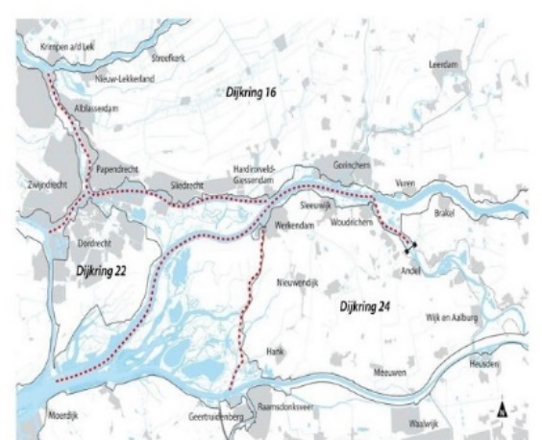

Voor 800 km dijkverhoging en -versterking worden de extra kosten per dm zeespiegelrijzing dan € 1,6 miljard. Met een zeespiegelrijzing van 0,3 m tot 2100 is echter al rekening gehouden. Bij de opties van 0,6 m en 1 m, worden dit deze 0,3 m er eerst vanaf getrokken. Ervan uit gaande dat deze zeespiegelrijzing geleidelijk verloopt, kunnen deze extra investeringskosten, in de situatie zonder DELTA21, worden verspreid over de periode 2029 tot en met 2100 (62 jaar):

Tabel: Extra kosten dijkversterking bij een zeespiegelrijzing tot 2100
Scenario’s 0,6 en 1 m | 2029-2100
Optie + 6 dm dijkverhoging | € 4,8 miljard
Optie + 10 dm dijkverhoging | € 11,2 miljard
Deze bedragen moeten opgeteld worden bij de eerder berekende € 6,2 miljard tot 2100. Ondanks de diverse aannames, lijkt de financiële haalbaarheid van DELTA21 bij een zeespiegelrijzing hiermee al overduidelijk aangetoond.

3.3 Indirecte kosten van dijkverhogingen

3.3.1 Meer veiligheid binnendijks leidt tot een lagere “verzekeringspremie”
De realisatie van DELTA21 betekent echter eveneens dat de kans op overstromingen in het hele benedenstroomse gebied en stroomopwaarts aanzienlijk omlaaggaat. Vanuit de verzekeringsgedachte, betekent echter minder kans op schade ook een besparing op de “verzekeringspremie”. Ook van deze benadering zal een inschatting gemaakt worden. Daarbij zal alléén gekeken worden naar de materiële schade.

De realisatie van DELTA21 betekent dat overtollig water kan worden afgepompt en dat het veiligheidsniveau in het benedenstroomse gebied zeer sterk omhooggaat. Zonder DELTA21 is ingeschat dat de kans op een overstroming van de binnendijkse en buitendijkse (NAP + 3,5 m) gebieden resp., eenmaal per 2000 jaar is en eenmaal per 150 jaar is. Met DELTA21 wordt beheersing zoveel beter, dat de overschrijdingskans aanzienlijk veel kleiner wordt. In beide gevallen wordt een conservatieve aanname gedaan dat de overschrijdingskans met een factor 10 toe zal nemen.

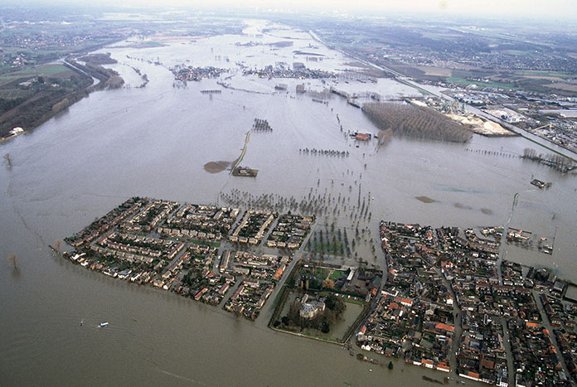

Dat betekent een overschrijdingskans voor de binnen- en buitendijkse gebieden van eens per 20.000 resp. 1500 jaar. De vraag is nu wat dit oplevert aan besparingen op minder schade. De schadecijfers hangen sterk samen met de omvang van de schade en die kan sterk variëren. Er worden voor het gebied tussen de Maeslantkering en Tiel wel schadegetallen voor de binnendijkse gebieden genoemd variërend van 50 miljard tot 500 miljard Euro.

Bij een voorzichtige inschatting van de schade van € 100 miljard eens per 1000 jaar, wordt het jaarlijks schadebedrag € 100 miljoen/jaar. Vanaf 2029 betekent dat tot 2100 een besparing op “premie” van € 6,2 miljard. Toevalligerwijs komt dit bedrag overeen met de hiervoor ingeschatte besparing op dijkverhoging.

3.3.2 Meer veiligheid buitendijks leidt tot een lagere “verzekeringspremie”
Elders is aangegeven welke concrete besparingen op de investeringen nodig zijn om de binnendijkse gebieden beter te beschermen. Zonder DELTA21 zullen echter de buitendijkse gebieden ook veel frequenter overstromen, namelijk eens per 10 jaar (NAP + 2,5 m).

Het via het Valmeer afvoeren van overtollig rivierwater zal het waterpeil in het hele benedenstroomse gebied op een waterpeil van NAP +2,5 m kunnen houden. De waarde van de gebouwen en goederen van de buitendijkse gebieden wordt op € 4-8 miljard geschat. Het betreft een gebied met 50.000 inwoners, met belangrijke historische gebieden en industrie. Een voorzichtige schatting van de schadepost, als gevolg van een overstroming van deze buitendijkse gebieden vanaf NAP + 2,5 m, varieert per overstroming van € 20-100 miljoen. Bij een overstromingskans van eens per 10 jaar, komt de jaarlijkse besparing aan niet opgetreden schade neer op gemiddeld € 6 miljoen/jaar. Tot 2100 leidt dat tot een besparingen door minder schade van € 360 miljoen.

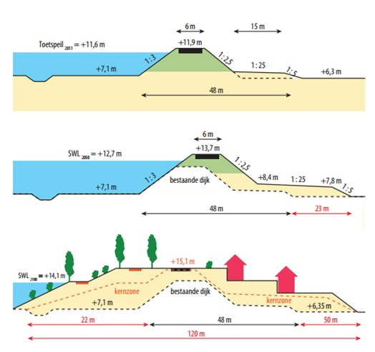

3.3.3 Resumé, Besparingen en minder schade van 2029 tot 2050 en tot 2100
Geen verdere aanvullende dijkverhogingen in het hele gebied van de 5 genoemde waterschappen, geeft dus een directe besparing binnendijks van € 2 miljard tot 2050 en € 6,3 miljard tot 2100. Vanuit de “schadepremie beschouwing” komt men toevalligerwijs voor deze indirecte besparingen op ongeveer dezelfde bedragen. Voor de buitengaatse gebieden wordt dit bedrag nog eens verhoogd met € 0,63 miljard. Opgemerkt wordt dat er voorzichtige inschattingen van de besparingen zijn gedaan en dat ook de toename van de veiligheid voor de bewoners in het benedenstroomse gebied nog niet is verdisconteerd. Ook is nog geen rekening gehouden met meer dan 0,3 m waterspiegelstijging, waar momenteel nog van wordt uitgegaan.

Besparingen | Totaal aan besparingen in Euro’s
Dijkverhoging tot 2050 | Ca. € 2 miljard
Dijkverhoging en versterking tot 2100 | Ca. € 6,3 miljard
Grotere veiligheid benedenstroomse gebieden | p.m., zie minder schade
Directe besparingen dijkverhoging bij zeespiegelrijzing topt 2050 en tot 2100 | € 4,8 miljard tot € 11,2 miljard
Minder schade gekapitaliseerd tot 2100 | € 6,3 miljard
Minder schade buitendijks tot 2100 | € 0,6 miljard

Voor de totale besparingen wordt verder in de beschouwingen primair uitgegaan van de besparing op directe uitgaven aan dijkverhoging en dijkversterking. Dat is een zeer conservatieve aanname die neerkomt op ca. € 2 miljard tot 2050 en € 6,3 miljard tot 2100. Indien de verhoging van de veiligheid wordt meegenomen, kunnen deze bedragen worden verdubbeld en als een zeespiegelrijzing in 2100 van 1 m zou plaatsvinden, dan zou het geheel nogmaals verdubbeld moeten worden.

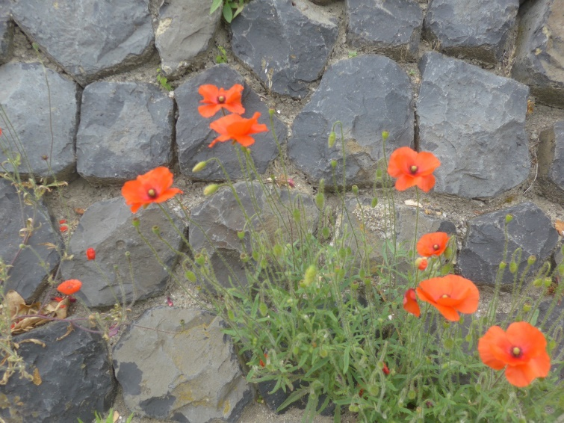

- Ontwerp en uitvoeringsmethode DELTA21

4.1 Ontwerp DELTA21

4.1.1 Eisen en Randvoorwaarden
Uit de eerdere beschrijving van de waterveiligheid volgt dat het alsmaar blijven verhogen en versterken van de dijken, erg kostbaar en risicovol is. Vanuit de waterschappen gedacht past het versterken van dijken in de traditionele poldergedachte, die al vanaf de Middeleeuwen gemeengoed is. De Waterschappen beschermen “hun” polders, primair voor de boeren en ingelanden maar ook voor de bewoners zo goed mogelijk tegen wateroverlast en tekorten. Het maakt daarbij niet zo veel uit of de waterdreiging nu uit zee komt of van de rivier. Toen het vier eeuwen geleden niet meer lukte om het regenwater uit de polders op natuurlijke wijze af te voeren, kwamen de windmolens en later de gemalen, inmiddels meer dan 3600 in het hele land.

Al die gemalen zijn nodig om het polderpeil op het gewenst niveau te houden, zodat de boeren er hun gewassen er optimaal kunnen verbouwen. Het is begrijpelijk dat er zo vanuit de polder gedacht wordt. Het water van de rivier en van de zee is de natuurlijke vijand, die met alle macht buiten de polder gehouden moet worden. Toen dat niet meer lukte met alléén dijken om de polders, bouwde men vanuit nationaal belang keringen, eerst de Zuiderzeewerken en later ook de Deltawerken. In beide gevallen was er een ramp nodig om de centrale overheid te laten ingrijpen en haar verantwoordelijkheid te nemen.

In het vorige hoofdstuk werd al aangegeven dat je niet kunt blijven doorgaan met de verouderde strategie van dijkverhogingen. Bovendien is het soms nodig om strategisch en centraal te denken en niet alléén vanuit de poldergedachte, zoals de Zuiderzee- en de Deltawerken al een eeuw geleden hebben aangetoond. DELTA21 beoogt primair om een grote pompcapaciteit toe te voegen in het benedenstroomse gebied en die capaciteit te benutten als het nodig is, eenmaal per 2 jaar, of eens per 5 jaar, afhankelijk van de eisen in het benedenstroomse gebied.

Dat de pompcapaciteit ook voor de opslag van energie gebruikt kan worden en dat ook met deze ingreep het zoute getij naar het Haringvliet kan terugkeren, zijn bijkomende voordelen, waarmee ook andere lang gekoesterde wensen in vervulling kunnen gaan.

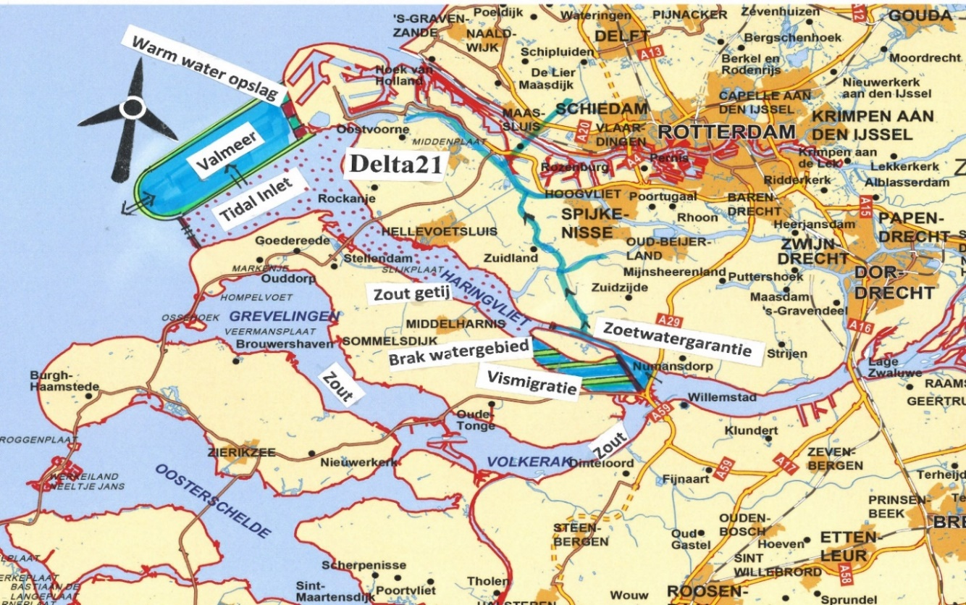
Wat zijn de hoofdeisen van DELTA21:
- De waterveiligheid in het benedenstroomse gebied moet minimaal 10 maal omhoog
- Het waterpeil bij Dordrecht mag niet boven NAP + 2,5 m stijgen
Omdat DELTA21 zich richt op een vergroting van de pompcapaciteit en ook andere wensen wil honoreren, kunnen deze eisen ook verder uitgewerkt worden naar meer gedetailleerde randvoorwaarden:
- Extra dijkverhoging in de benedenstroomse gebieden is niet meer nodig
- De pompen moeten tot 10.000 m3/s water kunnen afvoeren
- De pompen moeten ook als turbine kunnen werken en energie tijdelijk in een Valmeer of stuwmeer kunnen opslaan
- Her zoute getij moet weer terugkeren in het Haringvliet
- De vismigratie tussen de Noordzee en de Rijn en Maas moet hersteld worden
- De inlaat van zoet water uit het Haringvliet moet gegarandeerd zoet blijven

4.1.2 Hoofdonderdelen DELTA21
Het ontwerp van DELTA21 volgt uit de hoofdeisen en de randvoorwaarden, die zich vanuit de doelstellingen “stap voor stap” hebben ontwikkeld tot een plan. Eerst waren er enkele schetsen, die aan stakeholders werden voorgelegd. Na veel “trial en error” en tientallen gesprekken met stakeholders, heeft DELTA21 de huidige vorm gekregen. Hoewel de doelstellingen van DELTA21 niet zullen veranderen, zal de vormgeving en invulling zeker nog verder worden geoptimaliseerd. Dit is de stand van zaken anno 2018.
Het DELTA21 concept bestaat uit drie hoofdonderdelen:
- Valmeer met een bodemdiepte op NAP -25 m tot NAP - 27,5 m, omgeven door natuurlijke zandduinen, die opgebouwd zijn met het zand, dat beschikbaar komt uit de verdieping van het Valmeer.
- Getijmeer, dat gelegen is tussen het Haringvliet en de Noordzee en waar met getijturbines, elektriciteit uit het getijverschil wordt opgewekt.
- Haringvliet, dat opgedeeld wordt in een zout westelijk deel en een zoet oostelijk deel met de scheiding bij het eiland Tiengemeten. Het Brakwatergebied is het brakke overgangsgebied, bestemd voor de vismigratie en gelegen en zuiden van Tiengemeten.

Het duin aan de binnenzijde vormt de grens tussen het Valmeer en het Getijmeer. De getijturbines van het Getijmeer sluiten direct aan op de in- en uitlaat van het Valmeer en op de overlaat van het Valmeer (zie schema hierboven).

    - Eigenschappen ondergrond bij het Valmeer
De ondergrond van het Valmeer bestaat vanaf de zeebodem tot ca. NAP -50 m uit fijn zand met af en toe lenzen van zand en slib. Vanaf NAP- 50 m tot NAP - 60 m bestaat in het gebied rond de Maasvlakte uit een ca. 10 m dikke kleilaag.

Aangenomen is dat deze zelfde ondergrond zich uitstrekt tot het gebied, waar het Valmeer is gepland. Omdat de gemiddelde waterstand in het Valmeer, tijdens het functioneren 5-20 m onder het zeeniveau ligt en het water in het meer tot NAP -22,5 m kan dalen, zijn er wel een aantal belangrijke grondmechanische randvoorwaarden. Opbarsten wordt voorkomen door de bodemdiepte tot maximaal NAP – 27,5 m te ontgraven en zo mogelijk minder. De schatting is dat de waterdruk onder de kleilaag op een diepte van NAP - 60 m tot ca. NAP zal reiken (600 kPa). Dat zou “in theorie” voldoende moeten zijn om de bovenbelasting bij het ontgraven en leeggepompte Valmeer op te vangen en opbarsten te voorkomen.

Mocht, bij nader onderzoek blijken, dat deze tegendruk toch te gering is om opbarsten te voorkomen, dan zijn verschillende tegenmaatregelen mogelijk. Het eenvoudigste is om de waterdiepte in het Valmeer nog verder te verkleinen of om de waterdruk aan de onderzijde van de kleilaag te verlagen. Het is ook mogelijk om de ondoorlatende laag te verdikken met ca. 5 m door bijv. een cement-, of een waterglasinjectie toe te passen van bijv. NAP - 45 m tot NAP - 50 m. De optimalisatie van de waterdiepte zal in een vervolgstadium uitgewerkt moeten worden, voorlopig wordt uitgegaan van een maximale bodemdiepte in het Valmeer tot NAP - 27.5 m.

    - Kenmerken van het Valmeer
Het Valmeer is aan de noordzijde tegen Maasvlakte 2 aangebouwd. De oriëntatie is zodanig dat de lange zijde aan zee zo veel mogelijk evenwijdig loopt met de Nederlandse kust. In vroeger tijden lag ook het duingebied veel meer zeewaarts dan nu het geval is. Met DELTA21 komt de kustoriëntatie en locatie dus weer gelegen op de plaats waar het enkele duizenden jaren gelegen lag. Het Valmeer wordt aan drie zijden omgeven door begroeide zandduinen, die opgespoten zijn met uit het Valmeer gebaggerd zand. De top van de duinen aan de zeezijde liggen op NAP + 10 m en aan de Getijmeer zijde op NAP + 5 m en vanaf NAP + 5 m zijn de duinen resp. 250 m en 100 m breed.

In het Valmeer wordt elektriciteit, volgens het “Pumped Hydro Storage” (PHS) principe, tijdelijk, in waterkracht, opgeslagen en in de vorm van elektriciteit weer opgewekt. Het Valmeer met een inhoud van ca. 400 miljoen m3 wordt gevuld en geleegd met behulp van pompen, die ook als turbines werken. Vanwege de karakteristieken van de turbines/pompen zal in de onderste 5 m beneden het peil van NAP -22,5 m in het Valmeer altijd water staan. Om pomp-efficiency redenen wordt ook het deel boven NAP - 5 m van het Valmeer niet gebruikt voor energieopslag. De effectieve diepte of de schijf water die dagelijks met pompen en turbineren op en neer gaat, is 17,5 m en de gemiddelde vervalhoogte is 14 m ten opzichte van het zeeniveau, dat gemiddeld op NAP + 0,25 m ligt. Het grootste deel van de bodem van het Valmeer ligt op NAP - 25 m. Ter plaatse van de in- en uitlaat van het Valmeer en in enkele brede geulen is bodemniveau: NAP -27,5 m. Daardoor kan slechts tot maximaal het laagste Valmeerpeil (NAP - 22,5 m) nog water worden weggepompt.

De uit te baggeren hoeveelheden fijn zand met slib vanuit de bodem in het geprojecteerde Valmeer kunnen gebruikt worden voor het opspuiten van de om het Valmeer gelegen duinen. Als gevolg van de verliezen van fijn slib, is dat echter niet geheel voldoende. De daarbij behorende hoeveelheid water, die tussen NAP -5 m en NAP -22,5 m beschikbaar is voor energieopslag is ca. 400 miljoen m3, hetgeen meer is dan de ontwerphoeveelheid van 350 miljoen m3.

Het totaal uit te baggeren volume in het Valmeer is ca. 325 miljoen m3. Er is totaal ca. 250 miljoen m3 zand nodig om de duinen met de aangegeven taluds op te spuiten, vanwege de verliezen (30%) van het slib uit het gebaggerde materiaal is er bruto ca. 355 miljoen m3 en netto ca. 250 miljoen m3 nodig. Uit de te verbreden geul vanaf de nieuwe sluis bij de getijturbines tot de haven van Ouddorp komt ook ca. 10 miljoen materiaal beschikbaar, dat ook gebruikt kan worden voor de ophoging van de duinen. Eventueel kan er ook dieper meer zand uit de geul worden gebaggerd.

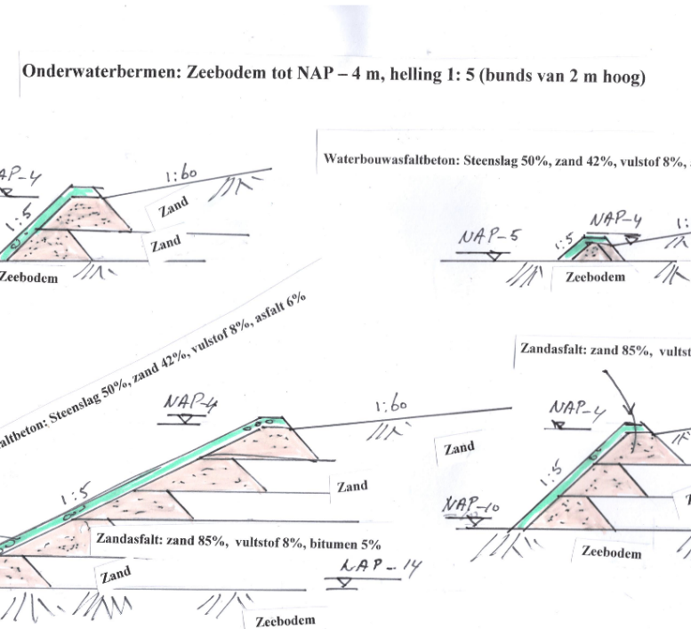

Momenteel is de vaargeul onveilig en smal en moet nodig verbreed en verdiept worden. Om het opgespoten zand voor de duinen zo veel mogelijk op te sluiten, worden op de bodem aan weerszijden van het duin, onderwaterdammen aangebracht. Deze bestaan uit zandasfalt, met daarop aan de zeezijde een laag waterbouwasfaltbeton. Om de hoeveelheden benodigde zandasfalt zo veel mogelijk te beperken worden de onderwaterbermen opgebouwd met behulp van “bunds”, die laagsgewijs worden volgespoten met zand. Aan het uiteinde wordt om dezelfde reden een krib gebouwd, die vooral uit stortsteen bestaat.

Duinen | Peil | Kenmerken
Zeezijde | NAP - 5 m tot zeebodem | Onderwaterdam
Zeezijde | NAP -5 tot NAP +5 | Helling 1:60
Duintop | NAP + 10 m | Breedte 250 m
Valmeerzijde boven water | NAP - 5 tot NAP + 5 | Helling 1:15/droge deel
Valmeerzijde onder water | NAP – 5 m tot NAP -25 m | Helling 1:20
Getijmeerzijde | NAP -5 tot NAP + 5 m | Gemiddelde helling 1: 25
Duintop | NAP + 5 m | Breedte 100 m
Getijmeerzijde | NAP - 5 m tot bodem getijmeer | Onderwaterdam

Tussen de zeebodem en NAP – 4 m (bovenzijde onderwaterdammen) wordt zand, dat uit het Valmeer wordt opgebaggerd, opgespoten. Vanaf NAP - 5 m tot NAP + 5 m is de helling van het duin aan de zeezijde 1:60. Aan de Valmeerzijde is de taludhelling boven het waterpeil van NAP - 5 m 1:15, dat gedeelte blijft dus gedurende het gebruik van het Valmeer droog. Vanaf NAP – 4 m tot aan de huidige zeebodem ligt het zand opgesloten tussen de twee onderwaterdammen. Voor het gebaggerde talud wordt een taludhelling van 1: 20 aangehouden. Het duin is vanaf NAP + 5 m tot NAP + 10 m opgespoten en heeft een breedte van ca. 250 m. Ook aan de binnenzijde van het Valmeer zijn vanaf de oorspronkelijke zeebodem tot NAP - 4 m onderwaterbermen van zandasfalt onder een taludhelling van 1: 5 aangebracht. Waterbouwasfaltbeton ontbreekt daar, omdat de golf- en stroombelasting gering is.

Uit de berekeningen van Pentair volgt dat de 93 pompen/turbines van 20 MW elk, een totaal vermogen vereisen van 1401 MW en een turbinevermogen opleveren van 1012 MW. Het geïnstalleerd vermogen bedraagt 1860 MW, maar gemiddeld bedraagt het geïnstalleerd vermogen (75%) 1395 MW.
De turbines kunnen binnen heel korte tijd (seconden) omgezet worden naar de pompfunctie. De 93 pompen/turbines zijn nodig om het Valmeer in 12 uur leeg te pompen of te vullen. De turbines wekken elektriciteit op, als het Valmeer weer gevuld wordt. De 93 pompen/turbines zijn gehuisvest in betonnen constructies caissons met een totale lengte van ca. 500 m. Het Valmeer kan bij volle belasting jaarlijks maximaal 4380 uur pompen en 4380 uur turbineren. Het Valmeer heeft de volgende karakteristieken:

DELTA21 Valmeer | Karakteristieken
Valmeer omvang | 350 miljoen m3
Getijmeer + Haringvlietoppervlak | 200 km2
Vermogen Pompen/Turbines Valmeer 46/93*20MW | 1860 MW
Max. noodafvoer naar zee Valmeer + getijmeer | 14.000 m3/s
Waterpeil in het Valmeer | NAP – 5 m -NAP -22,5 m
Vultijd/leeglooptijd bij volle belasting | 12 uur
Gemiddeld verval verschil | 14 m (0,25 + 13,75)
Aantal pompen/Turbines | 93
Vermogen per pomp/turbine | 20 MW
Leegpomptijd minimaal | 12 uur (pompen)
Nuttig turbinevermogen Valmeer | 1012 MW
Vereist pompvermogen Valmeer | 1401 MW
Pompverbruik bij 100% benutting | 6136 GWh/j
Turbineopbrengst bij 100% benutting | 4443 GWh/j

    - Karakteristieken van het Getijmeer
Een uitgang naar zee van het Getijmeer is nodig voor de afvoer van het rivierwater, dat uit het Haringvliet naar de Noordzee moet worden afgevoerd. Om in het Haringvliet het maximale getij toe te laten, staan de Haringvlietsluizen permanent open. Om ook getijenergie op te wekken zijn in de uitgang van het Getijmeer naar zee, getijturbines geïnstalleerd. Zij wekken elektriciteit op uit het getijverschil.

Het Getijmeer is ruim 60 km2 groot en het westelijk deel van het Haringvliet ca. 60 km2, samen dus ruim 120 km2 nat oppervlak. In de dam naar zee staan 40 turbines van 1,5 MW elk, totaal 60 MW. In het Getijmeer is, met een kleine reductie in het getijverschil, het getij volledig werkzaam. Het waterpeil in het Getijmeer zal beneden NAP + 1,5 m blijven. Bij extreme opstuwing van het peil op zee, wordt het Getijmeer tijdens LW tijdelijk gesloten. Tijdens de noodzaak om overtollig rivierwater af te voeren stroomt het rivierwater in het Valmeer. Daarvoor wordt de overlaat naar het Valmeer geopend en moet via het Valmeer tot 10.000 m3/s naar zee kunnen afvoeren.

DELTA21 Getijmeer | Karakteristieken
Getijmeer geïnstalleerd vermogen (40*1,5 MW) | 60 MW
Getijturbines getijmeer-opbrengst | 600 GWh/jaar
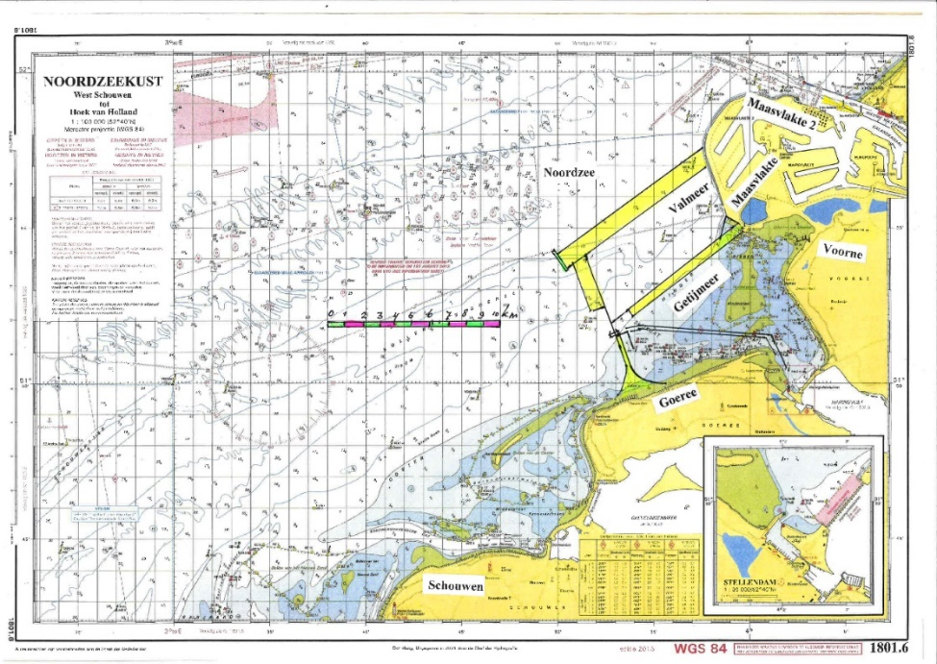

4.1.6 In- en uitgang van het Valmeer
De bodem van het Valmeer ligt op een diepte van maximaal NAP - 27,5 m vlakbij de in- en uitgang. In de uithoeken van het Valmeer is het bodemniveau NAP - 25 m, het diepste waterniveau ligt op NAP -22,5 m, het hoogste op NAP - 5 m. De zeebodem op de plek waar de duinen zijn geprojecteerd varieert van NAP - 6 m tot NAP -14 m. Op de plaats waar de pompen/turbines zijn geprojecteerd, ligt de huidige zeebodem op ca. NAP -12 m.

Als het Valmeer leeg staat en het zeeniveau NAP + 2 m is, dan moet de constructie 24,5 m (22,5 + 2) water en 15,5 m (27,5 -12) grond keren. Deze waterdruk is zo groot dat de keerconstructie ook op het vermijden van onderloopsheid van grondwater ontworpen moet worden. De pompen/turbines moeten in de betonnen caissons ingebouwd worden. Hiervoor geldt dat de pompen/turbines, te allen tijde en van bovenaf, bereikbaar moeten zijn voor reparatie en onderhoud.
Er is daarom gekozen voor een kistdam met een breedte van 12 m, tussen twee stalen damwanden om de grond en het water te keren. Eén van de damwanden is geheid tot in de kleilaag op NAP – 55m. zodat er praktisch geen grondwater onderdoor kan, de andere damwand tot NAP - 45 m. De pompen/turbines worden gehuisvest in caissons. Vanwege de grote hoogteverschillen is ervoor gekozen om de caissons niet zelf de kerende functie te geven, maar direct op een stortstenen fundering te plaatsen. Om bovendien de constructiehoogte te reduceren, zijn de caissons opgebouwd uit 2 delen, die afgezonken worden en, met profielen, een waterdichte verbinding met elkaar maken. De horizontale krachten van de waterkering op caisson deel 2 worden hiermede direct 2 op de kistdam overgebracht, die ook de druk van de grondkering tussen de zeebodem en de Valmeerbodem opvangt.

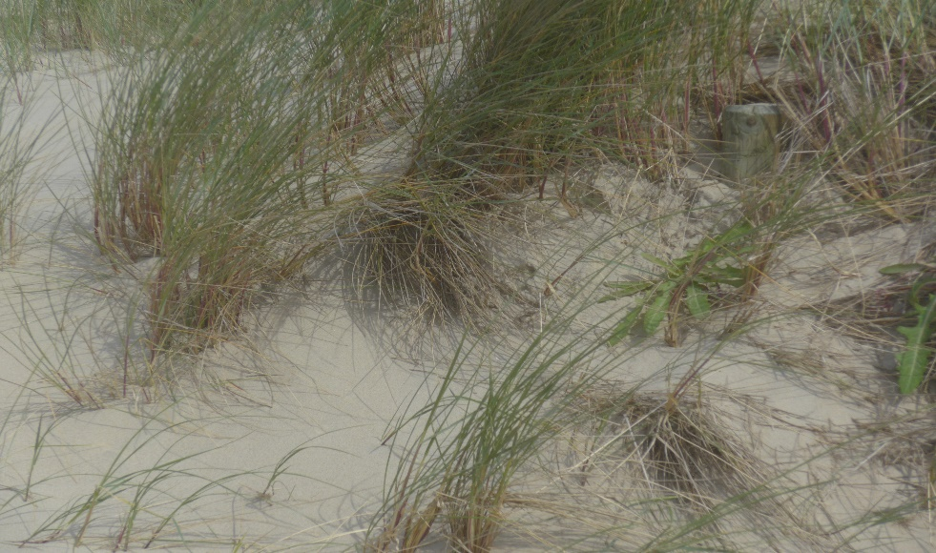

4.1.7 Behuizing van de pompen/turbines in het Valmeer
De pompen en turbines, die, zo mogelijk permanent, grote hoeveelheden water omhoog moeten pompen of energie moeten opwekken uit het verval hebben grote dimensies en moeten zo diep mogelijk onder het waterpeil in het Valmeer worden geïnstalleerd. Daarvoor zijn grote betonconstructies nodig, waarin de pompen/turbines worden geplaatst en waarin het water omhoog of omlaag moet worden gebracht via grote betonnen leidingen.

Om wrijvingsverliezen te verminderen, moeten deze leidingen zo groot mogelijk zijn en zo geleidelijk mogelijk verlopen. Er is voor gekozen om de pompen/turbines in grote caissons te plaatsen met, voor elke pomp, een grote opening aan de onderzijde en één aan de bovenzijde. De bouw van de caissons op een diepte van ca. 30 m onder water kan op een “droge” manier of op een “natte” manier. Bij de “droge” manier wordt een grote put gegraven en drooggezet, waarna de betonconstructie “droog” kan worden opgebouwd.

Bij de “natte” methode worden de betonelementen elders gefabriceerd en, meestal drijvend, getransporteerd en ter plekke afgezonken en geplaatst. Voor een bouwwijze ter plaatse van de eindlocatie in de “droge” zou een heel diepe put nodig zijn. (Bouwmethode Haringvlietsluizen). Een dergelijke bouwput is op deze locatie technisch heel lastig te maken, in verband met de hoge waterdruk in de ondergrond en de kans op opbarsten.

Voor een niet drijvende uitvoering zou een speciaal transport- en hefschip nodig zijn om de caissons te transporteren en te plaatsen (bouwmethode pijlers Oosterscheldekering). Omdat in deze situatie de totale hoogte van caissons zo groot is, is het ook heel lastig om de caissons in één geheel te bouwen en vooral drijvend te transporteren. Het bouwdok zou dan ook een diepte moeten krijgen van ca. 20 m. Dan wordt ook de waterdiepte ontoereikend voor het transport. Daarom is ervoor gekozen om de caisson in delen op te bouwen. Beide delen worden in een bouwdok op de traditionele manier gebouwd, Vanwege de grondgesteldheid is gekozen voor de “natte” uitvoeringsmethode, waarbij de betonelementen in een bouwdok worden geprefabriceerd. Vanwege de grote hoogte is het niet goed mogelijk om de caissons in één geheel te bouwen en te verplaatsen. Dan is ook de waterdiepte ontoereikend voor het transport of zou een speciaal heel diep bouwdok aangelegd moeten worden.

Daarom is ervoor gekozen om de caisson in drie delen op te bouwen. De caissondelen 1 en 2 worden in een bouwdok “droog” gebouwd en daarna getransporteerd en tegen of op de kistdam afgezonken. Het laatste deel van de betonconstructie kan tenslotte “ter plekke en “in den droge” afgebouwd worden. Om de grond en het water te keren, is gekozen voor een kistdam, bestaande uit 2 damwandrijen, die eerst geplaatst moeten worden wn ook een permanente functie krijgen, als grond- en waterkerende constructie.

De caissons worden dus in delen opgebouwd, het onderste deel met een hoogte van 20 m. De caissons hebben een lengte van ca. 187 m en kunnen voorzien in de behuizing voor 31 pompen. De eerste caisson met afmetingen van 187 m * 35 m * 20 m wordt drijvend vervoerd en tegen de kistdam afgezonken. Daarna wordt, op dezelfde wijze, een caisson gebouwd en getransporteerd en op het al geplaatste caisson afgezonken.

Dit tweede caisson heeft een hoogte van 13 m. Voor het kunnen afzinken van dit deel moet dan eerst het bovenste deel van de kistdam worden weggehaald, één wand kan nog blijven staan. De bovenzijde van de tweede caisson ligt dan op een niveau van NAP + 3,0 m. Nadat tweemaal achter elkaar beide caissons op elkaar zijn geplaatst, wordt het laatste deel van de behuizing voor de pompen/turbines er ter plekke opgebouwd tot een niveau van ca. NAP + 10 m. De verbinding tussen deel 1 en deel 2 van de caissons wordt met een speciaal profiel waterdicht gemaakt en daarna met elkaar verbonden (naar analogie van de toepassing bij tunneltechnieken). De totale lengte van de betonnen constructie is na de bouw ca. 3 * 187 m = 560 m.

4.1.8 De overlaat van het Valmeer
Het ontwerp en de bouw van de overlaat vindt op identieke wijze, als de behuizing voor de pompen/turbines, plaats. Daarvoor worden twee caissons van elk 180 m gepland en ook twee die er bovenop worden geplaatst. De breedte van de overlaat wordt daarmee ca. 360 m. Omdat de waterstand in het Getijmeer lager is en er geen golven zijn, kan de bovenzijde van de constructie echter beperkt worden tot NAP + 5 m. Daarom is het niet nodig om er nog een derde deel op te plaatsen. De caissons worden eveneens in het bouwdok gefabriceerd.

    - De behuizing van de turbines in het Getijmeer
Ook voor de behuizing van de getijturbines in het Getijmeer is gekozen voor caissons, die in 2 lengtedelen van elk 200 m in het bouwdok worden gefabriceerd en daarna elk worden getransporteerd en afgezonken. De getijturbines werken volgens een ander principe dan de pompen/turbines van het Valmeer. De turbines hebben een doorsnede van 6 m, waarvoor ook een grote behuizing nodig is. Anderzijds is de waterdiepte aan beide zijden van de turbinekering gelijk en is dus de constructie veel eenvoudiger. Een kistdam is hier niet nodig.
Daarom is ook hier voor een betonnen caissonconstructie gekozen, die ook in het bouwdok wordt gefabriceerd. De hoogte van de constructie bedraagt ca. 20 m en kan in één geheel worden gemaakt en worden getransporteerd en afgezonken. Per turbine is gerekend met een bruto breedte van 10 m. De totale lengte van de constructie voor de 40 turbines van 1,5 MW is ca. 400 m.

De caissons worden in twee eenheden van telkens 20 turbines en een totale lengte van ca. 400 m, een breedte van 32 m en een hoogte van ca. 20 m. Voordat de caissons worden afgezonken zal er eerst een laag van ca. 3 m worden weggebaggerd en daarin wordt de stortstenen fundering opgebouwd. Daarna kan het caisson worden ingevaren en afgezonken. Na het afzinken, worden twee 200 m lange caissons onderling aan elkaar gekoppeld op identieke wijze als tunnelelementen worden verbonden. Tenslotte worden de turbines geïnstalleerd.

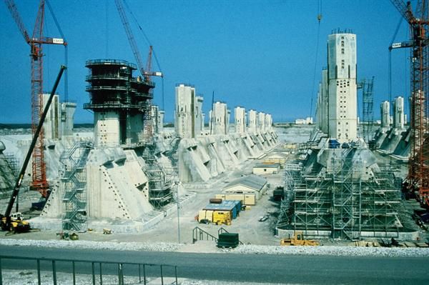

4.1.10 Grondmechanische en grondwatermechanische aspecten in het Valmeer
Er zijn een aantal grondmechanische vragen, die beantwoord moeten worden:
- Wat zijn de stabiele hellingen van de taluds aan de zeezijde, zowel opgespoten als gebaggerd en eveneens aan de landzijde?
- Tot welke diepte kan het Valmeer worden aangelegd, zonder problemen met de ondergrond te verkrijgen? In andere woorden: Kan het gewicht van de zand- en kleilaag de tegendruk van het grondwater aan de onderzijde van de kleilaag weerstaan, is die weerstand stabiel genoeg? Zo niet, wat kan er eventueel aan gedaan worden om wel de nodige veiligheid te verkrijgen?
- Kan de zandlaag tot NAP -50 m de snelle wisselingen van waterdiepte aan en vindt er geen opbarsten plaats? Zo ja, wat kan eraan gedaan worden om dat te voorkomen?
- Wat is de grootte van de grondwaterstroming richting het Valmeer en wat zij de geschatte verliezen?
- Wat worden de waterspanningen direct na aanleg aan de onderzijde en in de duinen van het Valmeer en hoe lang duurt het voordat een nieuwe evenwichtssituatie in de waterspanningen is opgebouwd?
Al deze grondmechanische en grondwatermechanische vragen zullen hierna kort behandeld worden.

Ad a.: Taludhellingen
Voor het buitentalud aan de zeezijde is een taludhelling van 1: 60 aangehouden, de stranden in de buurt bestaan uit fijn zand en hebben ook een dergelijk talud, dat op natuurlijke wijze is ontstaan. Verder zijn er taluds boven water niet steiler dan 1: 15 en onderwater niet steiler dan 1: 20 aangehouden, indien enige golfwerking daar ontbreekt. Dat lijkt flauw genoeg om de taluds stabiel te houden, eventueel kan een dunne laag grind op het talud aangebracht worden, als er toch enige golfwerking en lokale instabiliteit plaatsvindt.

Ad b.: Opbarsten ondergrond
Als onderaan de kleilaag een waterdruk heerst van 60 m opwaartse waterdruk. Het waterpeil staat bij een leeg Valmeer op NAP -22,5 m in de meest extreme toestand. De waterbodem ligt op een niveau van NAP -25 m, met brede sleuven tot NAP – 27,5 m. Vanaf NAP – 22,5 m tot NAP -60 m is de totale gronddruk: (0,05 + (2,25 * 0,17) + (1 * 0,2) = 0,63 MPa. Dat is maar juist voldoende. Om de kans op opbarsten te verkleinen lijkt het verstandig om de waterdruk onder de kleilaag met 0,1 MPa te verlagen. Dan kan door rondom het Valmeer, vanaf de het duin een aantal verticale boringen met drainage te plaatsen tot een diepte van NAP – 70 m. Daarmee zal de druk op de onderzijde van de kleilaag verlaagd worden en zal wat water uit de drainagebuizen omhoog uittreden.

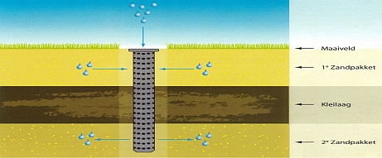

Ad c.: Stabiliteit van de zandlaag
De vraag is of de zandlaag vanaf de Valmeerbodem tot NAP – 50 m, die afgewisseld wordt door dunne sliblagen stabiel genoeg is om de snelle wisselingen van waterdiepte, tijdens het vullen en ledigen van het Valmeer, aan te kunnen. Als de doorlatendheid te laag is, dan wordt de bodem instabiel. Bij een aangenomen verticale doorlatendheidswaarde (k-waarde) van 2 * 10^ (-4) m/s wordt de watersnelheid in de ondergrond maximaal 0,72 m/uur, terwijl de ledig-snelheid maximaal 17,5/12 = 1,5 m/s bedraagt.

Als de k-waarde correct is, zou de doorlatendheid inderdaad te gering zijn. Omdat de doorlatendheid (k = 1 - 5 m/uur) van het fijne zand met slib niet voldoende lijkt om deze variatie op te kunnen vangen, zal bij de aanleg vanaf NAP - 25 m de bodem tot NAP – 50 m verticale drainage worden aangebracht. Verticale drainage is een van de meest toegepaste technieken als door een slechte doorlatendheid van de lagen, overspannen poriënwater en instabiliteit kan ontstaan. De meest toegepaste vorm is met kunststof stripdrains die elke paar vierkante meter vanaf het maaiveld verticaal tot de bovenzijde van de ondoorlatende kleilaag worden ingebracht. Hierdoor wordt de afstroomlengte van het overspannen water aanzienlijk verkort en een snellere belasting en ontlasting door de grond kan worden opgevangen.

Ad d.: Grondwaterstroming
Als de doorlatendheid van de ondergrond te hoog is, zal veel water uit de omgeving naar het Valmeer toestromen. Het gemiddelde verval bedraagt 14 m. Bij een aangenomen k-waarde van 0,7 m/uur, zoals onder ad. C, dan is het verlies per m’ en een hoogte van 30 m gedurende 24 uur: Q= k * 0,7 * 14/1000 * 30* 24 = 7 m3/s. Voor het totale bassin is dat ca. 50.000 m3/12 uur, dat is 0,014 %. Dat lijkt erg weinig en dus acceptabel. Dat is weer het voordeel van slecht doorlatende zandlagen. Mocht dit verlies na detailonderzoek toch hoger blijken te zijn, dan kan bijv. cement in enkele watervoerende lagen worden gespoten om het waterverlies alsnog te verlagen.

Ad. e: Waterspanningen direct na de aanleg
Direct na de aanleg zal de waterspiegel in de ondergrond zich nog moeten aanpassen aan de evenwichtssituatie. Met een grondwatersnelheid van 0,7 m/uur kan het wel enkele maanden duren voordat het evenwicht is bereikt. Dat lijkt op zich geen probleem, de eerste maanden kan ook enige tijd met een lager verval dan 14 m worden gewerkt, bijvoorbeeld in stappen van telkens enkele meters, totdat de waterspanningen zich hebben aangepast aan het nieuwe evenwicht.

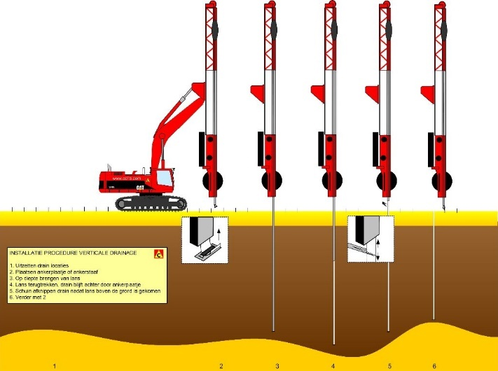

    - Kenmerken van de werken in het Haringvliet
In het westelijk deel van het Haringvliet brengt het zoute getij, via het Getijmeer, elke getijslag dagelijks vers zout Noordzeewater naar binnen en voert het ook weer terug naar zee. Ten oosten van de waterscheiding bij Tiengemeten is het water zoet. Zout water mag niet in het oostelijk deel van het Haringvliet terecht komen.

Vanuit de oostzijde stroomt het zoete water in het Brakwatergebied en vanuit de westzijde stroomt zout water in en uit. Tijdens hoge rivierafvoeren moet via het Brakwatergebied ook tot 5.000 m3/s overtollig rivierwater kan afstromen naar zee. Om dat te realiseren worden voorzieningen in de waterscheidingen op een zodanige manier ontworpen, dat zout water het Brakwatergebied niet oostwaarts kan passeren en toch voldoende afvoercapaciteit voor de rivieren kan leveren, als het nodig is.

Met DELTA21 worden in het Brakwatergebied drie gebieden onderscheiden, een westelijk zout deel, een oostelijk zoet deel en een Brakwatergebied daartussen. Als belangrijkste randvoorwaarde geldt dat geen zout water in het oostelijk deel van het Haringvliet terecht mag komen en toch over voldoende afvoercapaciteit beschikt tijdens hoge rivierafvoeren. Wel zal minimaal 40 m3/s zoet water het Brakwatergebied blijven instromen.

    - De zuidelijk afvoerroute van het Haringvliet
Met DELTA21 worden in het zuidelijk deel van Haringvliet (ten zuiden van Tiengemeten) drie gebieden onderscheiden, een westelijk zout deel, een oostelijk zoet deel en een Brakwatergebied daartussen. Binnen elk van die bassins geldt een ontwerppeil, dat onder normale omstandigheden mag variëren tussen twee niveaus, zoals in de schets en de tabel aangegeven.
De keringen aan beide zijden van Tiengemeten zijn zodanig ontworpen dat zout water nooit in het oostelijk deel van het Haringvliet kan komen en dat er bij extreme rivierafvoeren nog voldoende water kan worden afgevoerd naar zee.

Haringvliet: | Bij extreme rivierafvoeren: | Gemiddeld HW en LW:
Westelijk deel | NAP – 0,65 m en + NAP | NAP - 0,65 m en + 1,15 m
Brakwater gebied | NAP – 0,2 m en + 2 m | NAP - 0,2 m en + 0,5 m
Oostelijk deel | NAP + 0,4 m en + 2,3 m | NAP + 0,4 m en + 0,7 m

Gedurende > 90% van de tijd varieert het waterpeil in het westelijk deel van het Haringvliet en het Getijmeer van tussen NAP – 0,65 m en NAP + 1,15 m, iets minder dan het getijverschil op zee.
In het Brakwatergebied wordt zoet water aan de oostzijde aan het oppervlak via een regelbare overlaat ingelaten, met een debiet van minimaal > 40 m3/s (i.v.m. lokstroom voor vismigratie). Tijdens extreme rivierafvoeren kan het waterpeil tot in het Hollands Diep stijgen tot ca. NAP + 2,3 m en zal tot 5.000 m3/s afgevoerd moeten kunnen worden naar zee.

In de dam aan de Westzijde zal zout water tussen het westelijk deel en het Brakwatergebied worden uitgewisseld. Bij voorkeur moet het zoete water daar aan het oppervlakte blijven. Via een schuifopening in de westelijke dam op een diepte van bijv. NAP – 3,0 m, vindt dan de uitwisseling plaats tussen beide gebieden.

Tijdens extreme rivierafvoeren zal zowel de overlaat omlaag moeten kunnen en de schuiven verder open.

    - De noordelijke afvoerroute van het Haringvliet
Aan de noordzijde van Tiengemeten worden twee gebieden in het Haringvliet onderscheiden, een westelijk zout deel en een oostelijk zoet deel, die worden afgescheiden door een dam met een regelbare afvoerklep. Door de bovenzijde van de overlaat op deze kering op een niveau van NAP + 1,6 m te houden kan er geen zout water naar het oostelijk deel stromen. Eventueel kan er wel zoet water via de overlaat zeewaarts stromen.

Haringvliet: | Bij extreme rivierafvoeren: | Gemiddeld HW en LW:
Westelijk deel | NAP – 0,65 m en + NAP m | NAP - 0,65 m en + 1,15 m
Oostelijk deel | NAP + 0,4 m en + 2,3 m | NAP + 0,4 m en + 0,7 m

Het ontwerppeil varieert, onder normale omstandigheden, dagelijks tussen twee niveaus, zoals onderstaand is aangegeven:

Aan de noordzijde van Tiengemeten wordt ca. 30 m3/s zoet water via een bestaande kreek (Piershilse Gat) bij Nieuwendijk naar de Bernisse afgevoerd. Tussen het oostelijk en westelijk deel van het Haringvliet ligt aan de noordzijde een kering met schuiven, die omhoog kunnen en met een overlaat die gedeeltelijk tot ca. NAP – 3 m kan worden verlaagd om ook daar tot 5.000 m3/s rivierwater af te laten stromen naar zee.

De dammen kunnen worden opgebouwd met zand en steenbescherming, ter plaatse van de overlaat en de schuiven via een conventionele betonconstructie met schuiven en een overlaat. De betonnen overlaat kan in de vorm van een caisson worden gebouwd, getransporteerd en afgezonken. De aansluiting tussen de opgespoten dam en het caisson is met stortstenen strekdammen opgebouwd. De overlaten en schuiven moeten zodanig ontworpen worden dat tot ca. 5000 m3/s afgevoerd kan worden. Via schuiven en overlaten in de kering kan tijdens extreme rivierafvoeren tot 5000 m3/s zoet water via een te verlagen overlaat en de schuiven naar zee worden afgevoerd.

  - Bouwmethode en – volgorde DELTA21

4.2.1 Hoofddisciplines voor de aanleg van DELTA21
Voor de aanleg van het Valmeer, het Getijmeer en de werken in het Haringvliet zijn drie hoofddisciplines nauw betrokken:
- Beton- en Waterbouw voor de behuizing van de pompen, turbines en schuiven, en ook de installatie van de schuiven.
- Bagger- en Opspuitwerken, waaronder ook het stenenwerk is begrepen. Deze werkzaamheden zijn vooral nodig om het Valmeer te verdiepen, om het Valmeer voldoende te beschermen tegen golven en stromingen en de aanleg van de duinenrij om eveneens het Valmeer tegen de invloed van de zee te beschermen.
- Installatiewerkzaamheden van de elders fabrieksmatig gebouwde pompen en turbines.

De werkzaamheden zullen voor een deel offshore moeten plaatsvinden en dat vereist een zorgvuldige uitvoeringsplanning.

Voor de aanleg van het Valmeer en Getijmeer, wordt de volgende volgorde van werkzaamheden aangehouden (bijgevoegde schets):
- Onderwaterdammen zeezijde ter plaatse van de te bouwen duinen en stortstenen krib
- Baggeren en opspuiten van de duinen aan de zeezijde
- Aanleg bouwdok, kistdammen en damwanden
- Bouwen, transporteren, afzinken en plaatsen betonnen behuizing pompen/turbines Valmeer, Getijmeer en keringen Haringvliet
- Onderwaterdammen en opspuiten duinen landzijde
- Schutsluis, scheepvaartgeul
- Baggeren en opspuiten overige duinen en keringen Haringvliet
- Installatie turbines/pompen schuiven, kleppen, sluisdeuren, jachthaven etc.
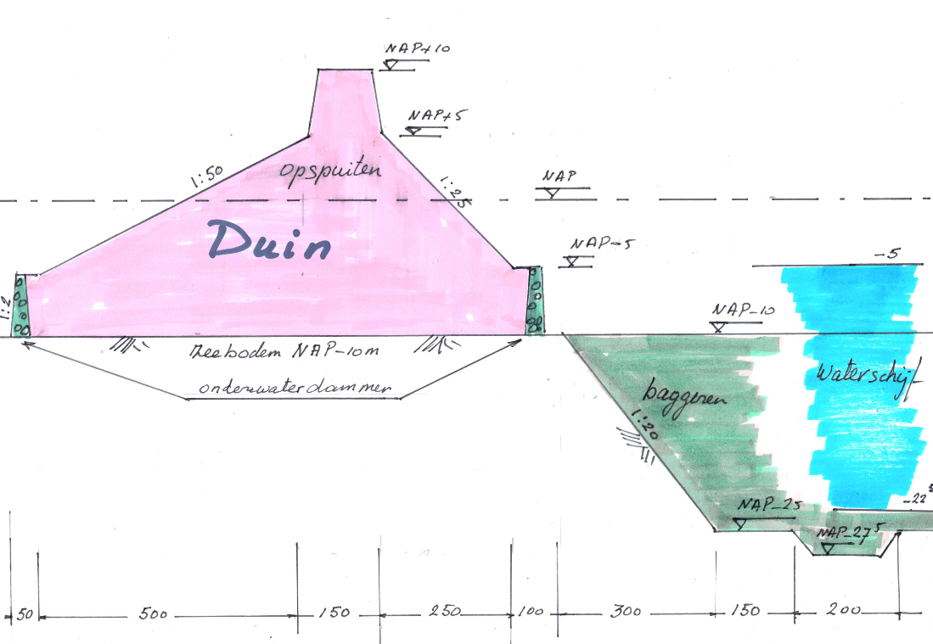

4.2.2 Aanleg onderwaterdammen zeezijde en strekdam
De strekdam of krib is van stortsteen opgebouwd en de onderwaterdammen bij voorleur van zandasfalt en waterbouwasfaltbeton. Beide dienen om het zand zo veel mogelijk op te sluiten, tussen constructies om erosie door golven en stroming te voorkomen. De bovenzijde van de onderwaterdammen ligt op NAP – 4 m. De bovenzijde van de krib varieert van NAP + 3 m naar NAP – 3 m. Voor de onderwaterdammen kan, afhankelijk van de golfwerking, zandasfalt en eventueel waterbouwasfalt of stenen worden toegepast.

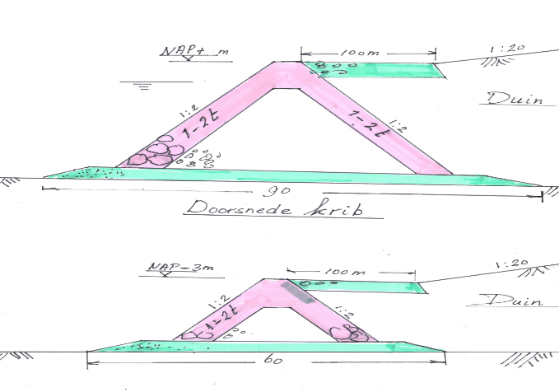

Omdat daarentegen de strekdam aan de zuidwestzijde boven het waterniveau uitkomt, wordt deze veel zwaarder belast dan de onderwaterdammen. De functie van der strekdam is om het zand van het strandgedeelte op te sluiten. De strekdam is daarom een constructie die zwaarder belast wordt door brekende golven en voor het grootste deel uit steen bestaat. Ook hier kan echter eveneens met “bunds” gewerkt worden die worden opgevuld met zand.

    - Bouwplaats en bouwdok
De pompen/turbines van het Valmeer en de turbines van het Getijmeer worden in zware betonnen constructies gehuisvest. Zoals elders toegelicht, is hier gekozen voor de “natte” uitvoeringsmethode. Evenals bij tunnels, worden de caissons een voor een in een lokaal te bouwen bouwdok of droogdok gebouwd en drijvend getransporteerd naar de plaats van bestemming en daar afgezonken. Ook hier is voor deze methodiek gekozen, zij het dat de caissons niet in één geheel worden gebouwd, maar in 3 delen, die op elkaar worden gestapeld. Een derde en laatste deel van de caisson kan in den “droge” opgebouwd worden.

De diepte van het droogdok kan daardoor beperkt worden tot een bodempeil van NAP - 15 m. Ook is ervoor gekozen om het bouwdok te integreren in het Valmeer, omdat er toch grote dieptes met waterdruk en grondruk overwonnen moeten worden. Op die deze manier kan het bouwdok ook een rol vervullen in de definitieve situatie van het Valmeer. Omdat er meerdere caissons moeten worden gebouwd, wordt ervoor gekozen om één bouwdok van ca. 220 m lang en 100 m breed te bouwen. Het eindschot aan de kopse kant van het bouwdok kan worden geopend, nadat het bouwdok is gevuld met water.

Omdat de diepte van het Bouwdok samenhangt met de vereiste hoogte van de caisson is een bodemniveau van het Bouwdok van NAP -15 m aangehouden. Om opdrijving en bodeminstabiliteit te voorkomen wordt de bouwdokbodem met een dikke laag onderwaterbeton gestort. Om te veel overdruk op de onderzijde van de bodem te voorkomen, wordt de grondwaterdruk onder de bouwdokbodem tijdelijk kunstmatig verlaagd. Eventueel wordt een lichte bodemverankering in het bouwdok toegepast.

De kistdam in het Valmeer wordt als een soort “hulpconstructie” eerst aangelegd om de caissons tegenaan te kunnen plaatsen. De kistdam zal echter ook deel blijven uitmaken van definitieve constructie. De kistdam vormt de overgang van de “ondiepe “zee en het diepe Valmeer, waarin op een diepte van NAP - 32 m de fundering voor de caissons wordt aangelegd.

Het bouwdok is 200 m lang en 100 m breed, aan drie zijden omgeven door damwand of kistdam. Het eindschot aan de kopse kant kan in beide dokken worden geopend. Het bouwdok ligt aan de kade met de bouwplaats, waar de betonfabriek is gepland. Het bouwdok en de kistdammen worden in de “golfschaduw” van het duin aan de zeezijde aangelegd met drijvend equipment. De verankeringen voor de kistdam worden onder water aangebracht, nadat een deel van het bodemmateriaal er is uitgehaald. De verankeringen voor de kistdam worden onder water aangebracht, nadat een deel van het bodemmateriaal er is uitgehaald. De bouwdokken worden gebruikt voor de caissons van het Valmeer, voor de caissons van de overlaat in het Valmeer en voor de caissons van de getijturbines van het Getijmeer.

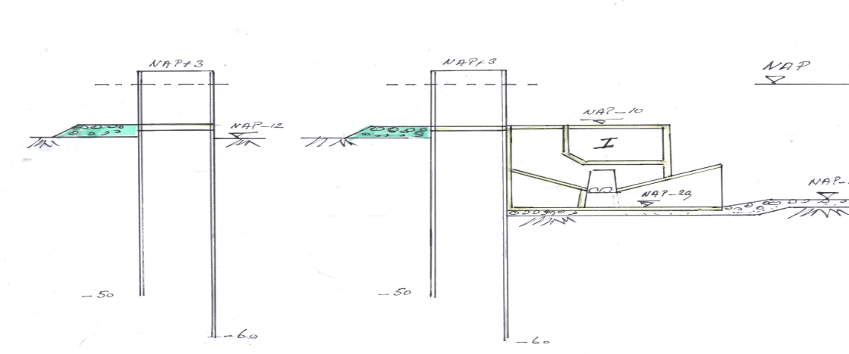

4.2.4 Baggeren en opspuiten van de duinen aan de zeezijde
Het zand dat uit het Valmeer wordt weggebaggerd, bestaat voor een deel uit fijn slib, waar 20-30% van zal wegspoelen met het opspuitproces. Het wordt aangebracht tussen de onderwaterdammen en daarboven eerst onder water en daarna boven water tot en met de hoogte van het duin. Het opspuiten gebeurt zo veel mogelijk met drijvend baggerequipment. Het Valmeer wordt voor het grootste opgespoten met het gebaggerde zand dat uit het Valmeer komt. Zoveel mogelijk dient het baggerwerk en het opspuitwerk te worden gecombineerd. Het meeste zand komt uit het Valmeer, maar ook de te baggeren scheepvaartgeul naar Ouddorp moet worden uitgebaggerd.

4.2.5 Caissons voor pompen/turbines, overlaat Valmeer en keringen Haringvliet
Voor de inlaatconstructie van het Valmeer worden caissonelementen in het droogdok gemaakt. Dan wordt het droogdok met water gevuld en wordt het caisson van 160 m lang en 35 m breed in drijvende toestand het dok uitgevaren en naar de locatie van bestemming gesleept en afgezonken. De caisson heeft dan een diepgang ca. 12 m.

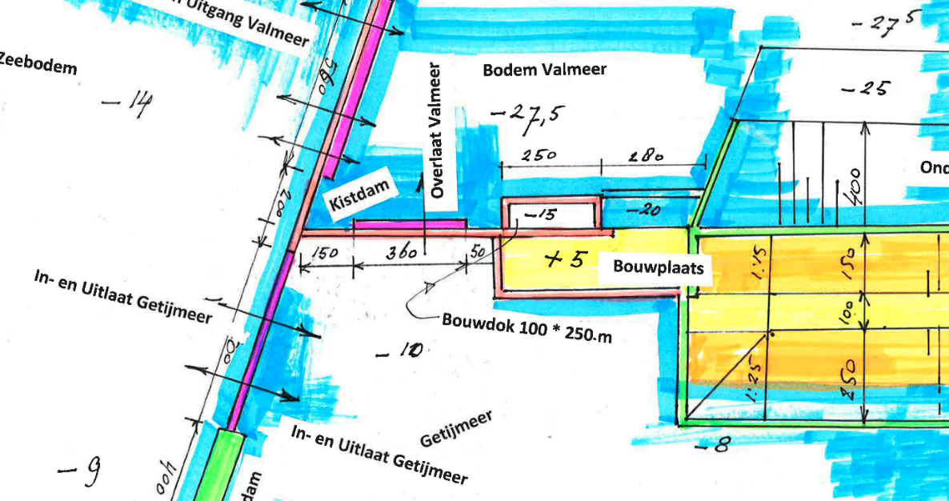

De caissons worden in drie delen opgebouwd, het onderste deel met een hoogte van 20 m, dat eerst worden afgezonken. Daarna wordt er, op dezelfde wijze, een caisson op geplaatst met een hoogte van 13 m. Daarvoor moet een deel van de kistdam worden weggehaald, maar één wand blijft staan. De bovenzijde ligt dan op een niveau van NAP + 3,0 m. Nadat driemaal achter elkaar beide caissons op elkaar zijn geplaatst, wordt het laatste deel van de behuizing voor de pompen/turbines in het werk afgemaakt.

Voor de overlaat vindt op identieke wijze de plaatsing van de caissons plaats, daarvoor zijn twee caissons van elk 160 m gepland.

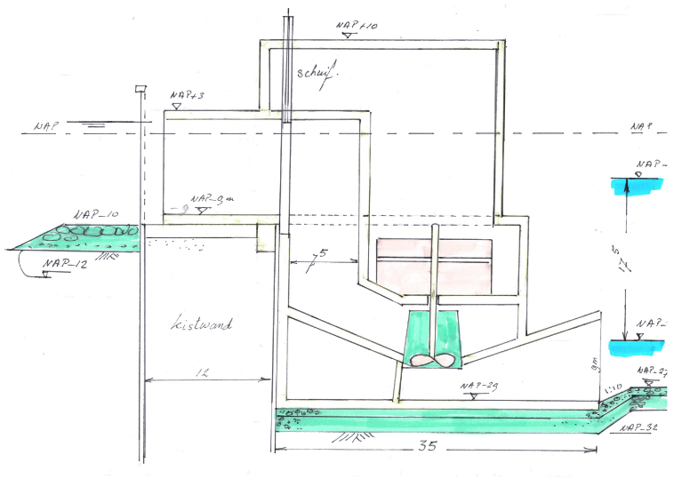

De getijturbines in het Getijmeer werken volgens een ander principe en hebben een doorsnede van 6 m. Daarvoor is een grote behuizing nodig. Voor de behuizing van de getijturbines is gekozen voor caissons, die in het bouwdok worden gefabriceerd en daarna worden getransporteerd en afgezonken.
Ook voor de doorlaatcaissons in de keringen in het Haringvliet wordt deze werkwijze toegepast.

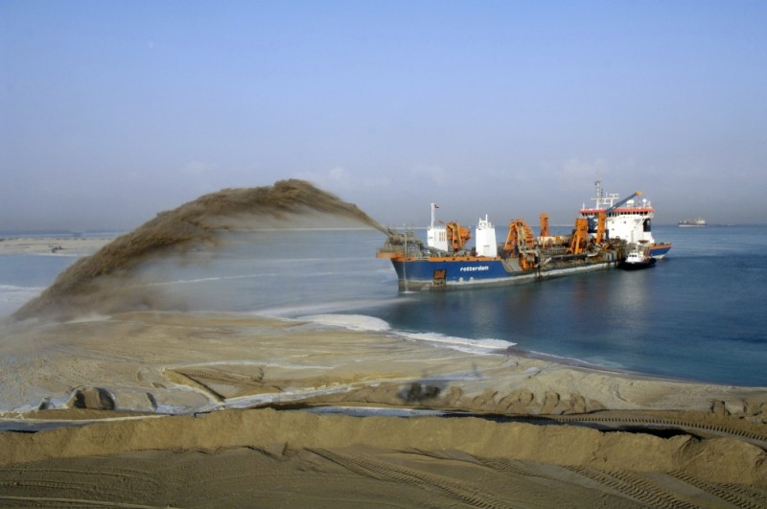

4.2.6 Overige werkzaamheden
Nu kunnen de onderwaterdammen van de andere duinen worden opgebouwd en gevuld met zand en kunnen de duinen worden opgespoten. Gelijktijdig kan er voor de vissersschepen en pleziervaart een kleine schutsluis worden gebouwd met een voorhaven, remmingwerken en aanlegfaciliteiten. De sluis is een eenvoudige betonnen schutsluis met schuifdeuren, die ook als caisson wordt gebouwd en afgezonken. De dammen van de keringen in het Haringvliet kunnen worden opgebouwd met zand en steenbescherming, ter plaatse van de overlaat en de schuiven via een conventionele betonconstructie met schuiven en een overlaat.

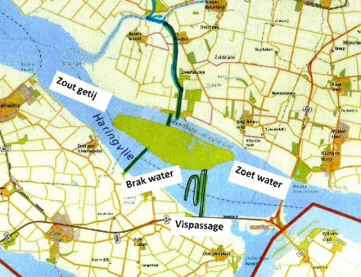

- Effect van DELTA21 op de waterveiligheid

5.1 DELTA21 en extreem langdurige en zware stormen

5.1.1 Ontwerpcriteria voor DELTA21 bij zware stormen
DELTA21 is primair bedoelt om de waterveiligheid te verhogen in het benedenstroomse gebied. Vooral tijdens zware langdurige stormen en een gesloten Maeslantkering loopt dat gebied bij een rivierafvoer > 5.000 m3/s gevaar. Er zijn dan geen beheersmogelijkheden meer aanwezig. Deze situatie wordt in 5.1 behandeld.
Maar ook als er geen zware storm op zee is en alle keringen zo veel mogelijk open staan, heeft DELTA21 een belangrijke taak om de waterstand te verlagen, dat wordt in 5.2 behandeld.
Voor DELTA21 gelden de volgende ontwerpcriteria:
- Het Getijmeer en het Valmeer worden gebruikt om extra rivierwater af te voeren, als het waterpeil bij Dordrecht het niveau van NAP + 2,5 m bereikt.
- Via het Haringvliet moet altijd ca. 70 m3/s zoet water worden afgevoerd, waarvan de garantie van 30 m3/s voor de zoetwatervoorziening en, zo mogelijk, > 40 m3/s voor de vismigratie.
- Zout water mag het oostelijk deel van het Haringvliet niet bereiken.
- Bij extreme rivierafvoeren, zal via het Haringvliet tot 10.000 m3/s afgevoerd moeten kunnen worden naar zee.
- De Maeslantkering wordt gesloten als het waterpeil bij Hoek van Holland het waterniveau van NAP + 3,0 m bereikt.

5.1.2 Het verhogen van de waterveiligheid tijdens langdurige en zware stormen
Uit eerdere beschouwingen in dit rapport is al uitgegaan van de volgende opstuwingen per eeuw:

Opstuwing (m) | Stormen/eeuw | Overschrijdingskans
< 1,5 | 20 | 1/5 jaar
1,5 - 2,5 | 6 | 1/16 jaar
>2,5 | 8 | 1/12 jaar

De waterstand bij Hoek van Holland varieert normaal van NAP + 1,15 m en NAP - 0,65 m.
Met DELTA21, wordt de procedure van sluitingen van de keringen een stuk eenvoudiger en als volgt:

Stap: | Actie: | Eens per:
1 | Sluiting Getijmeer, bij zo laag mogelijke waterstand, als bij Hoek van Holland opstuwing van > 1,5 m wordt verwacht. | 5 jaar
2 | Sluiting keringen: Hartel, Hollandse IJssel en Oosterschelde | 5-10 jaar
3 | Openen overloop Valmeer, als het waterpeil bij Dordrecht het niveau van NAP + 2,5 m dreigt te overschrijden | 10 jaar
4 | Sluiten van de Maeslantkering als het waterpeil bij Hoek van Holland het niveau van NAP + 3,0 m bereikt | 1/20 jaar

De stappen 1 en 3 zijn er op gericht om extra rivierwater via het Haringvliet af te voeren, om te voorkomen dat het waterpeil bij Dordrecht het niveau van NAP + 2,5 m bereikt. Het gevolg is een lagere waterstand achter de Maeslantkering en ook een minder frequente sluiting van die kering. Gunstig voor het hele gebied vanaf Hoek van Holland tot Dordrecht en verder stroomopwaarts. De overlaat en de keringen bij het Brakwatergebied worden tijdens bovenstaande procedure eveneens opengezet als het waterpeil bij Dordrecht het niveau van ca. NAP + 2,5 m, mede door een hoge rivierafvoer dreigt te gaan overstijgen.

Met DELTA21 zal de faalkans van de Maeslandkering aanzienlijk dalen, omdat deze minder frequent hoeft te worden ingezet en gebruikt. Ten eerste heeft de Maeslantkering met DELTA21 minder vaak te worden gesloten. Ook is het niet meer nodig om de Maeslantkering tijdens LW en hoge rivierafvoeren tijdelijk te laten drijven om het rivierwater af te voeren. Zelfs bij het volledig falen van de Maeslandkering zal dit niet direct meer tot grote waterveiligheidsproblemen in het benedenstroomse gebied te leiden.

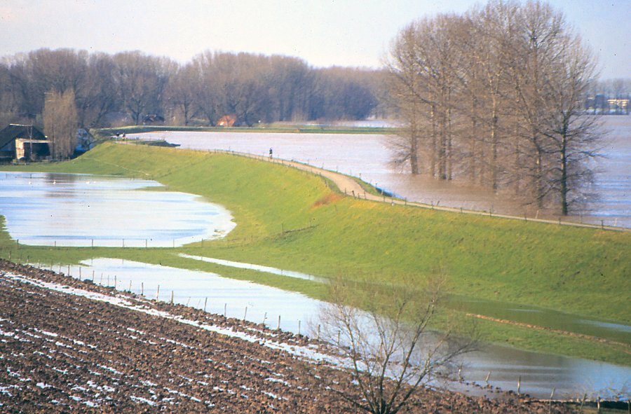

5.1.3 Bij het eventueel falen van de Maeslantkering
Momenteel is de sluitingsfrequentie ca. eenmaal per ca. 10 jaar, bij een faalkans van eens op de 100 sluitingen. Daarmee is de kering een kwetsbaar element in de totale waterveiligheid voor een zeer dichtbevolkt gebied. Zoals hiervoor is aangegeven, wordt, met DELTA21, de sluitingsfrequentie van de Maeslantkering al gehalveerd tot ca. eens per 20 jaar. De Maeslantkering is nu niet meer de enige beheersmaatregel voor het handhaven van het waterpeil bij Dordrecht en voor het afvoeren van overtollig rivierwater tijdens opstuwing.

Met het Getijmeer en het Valmeer wordt de waterstand bij Dordrecht beheerst op NAP + 2,5 m. Niet alléén wordt de Maeslantkering minder vaak gesloten, de kering zal ook niet meer tijdens LW in drijvende toestand worden gebracht. De vraag is gesteld wat er, met DELTA21, gebeurt als de Maeslantkering bij een extreme opstuwing volledig zou falen en open blijft staan? Bij een hoge opstuwing bij Hoek van Holland van > 2,5 m zal bij Hoek van Holland het waterpeil tijdens HW dan stijgen tot > NAP + 3,5 m, terwijl 50 km landinwaarts bij Dordrecht het waterpeil nog NAP + 2,5 m is. Het zeewater stuwt dan landinwaarts.
Met de formule van Chezy kan berekend worden dat de watersnelheid tot 1 m/s kan oplopen en het debiet tot 3000 m3/s. Bij een zeewaterstand van NAP + 4,5 m kan het debiet zelfs oplopen naar 5.000 m3/s. Als dan 5.000 m3/s zeewater landinwaarts de Nieuwe-Waterweg instroomt en via de Oude Maas en het Dordtse Kil in het benedenstroomse gebied en in Hollands Diep terecht komt, dan wordt het eerst verspreid over een groot oppervlak. Vervolgens moet het water weer afgevoerd worden terug naar zee. Het zeewater wordt dan samen met de rivierafvoer vanaf het Hollands Diep richting Haringvliet en via de overlaat in het Valmeer afgevoerd.
Aangezien het Valmeer tot 10.000 m3/s kan afvoeren, levert dat, zelfs bij hoge rivierafvoeren, geen probleem op. Het zeewater dat dan via de Nieuwe-Waterweg landinwaarts stroomt kan via het Getijmeer en het Valmeer gemakkelijk weer naar zee worden afgevoerd, zonder dat het waterpeil bij Dordrecht het peil van NAP + 2,5 m overstijgt. Zelfs de waterstand bij Dordrecht zal het peil van NAP + 2,5 m niet of nauwelijks worden overschreden en er ontstaat zeker geen onveilige situatie voor de binnendijkse gebieden. Het waterpeil tussen Hoek van Holland en Rotterdam kan daar wel tot gevaarlijke situaties kunnen leiden.
Deze situatie van een open en volledig falende Maeslantkering tijdens een zware storm zou zelfs dagenlang kunnen voortduren, zonder dat het een groot probleem oplevert, met uitzondering van wellicht het gebied juist ten oosten van de kering, langs de langs de Nieuwe-Waterweg. Wel kan dan de zoetwateraanvoer enige tijd niet meer worden gegarandeerd. Zelfs bij een extra zeespiegelstijging, zou bij een falen van de Maeslantkering, het zee- en rivierwater via het Haringvliet en het Valmeer kunnen worden afgevoerd en de waterveiligheid kunnen blijven garanderen.
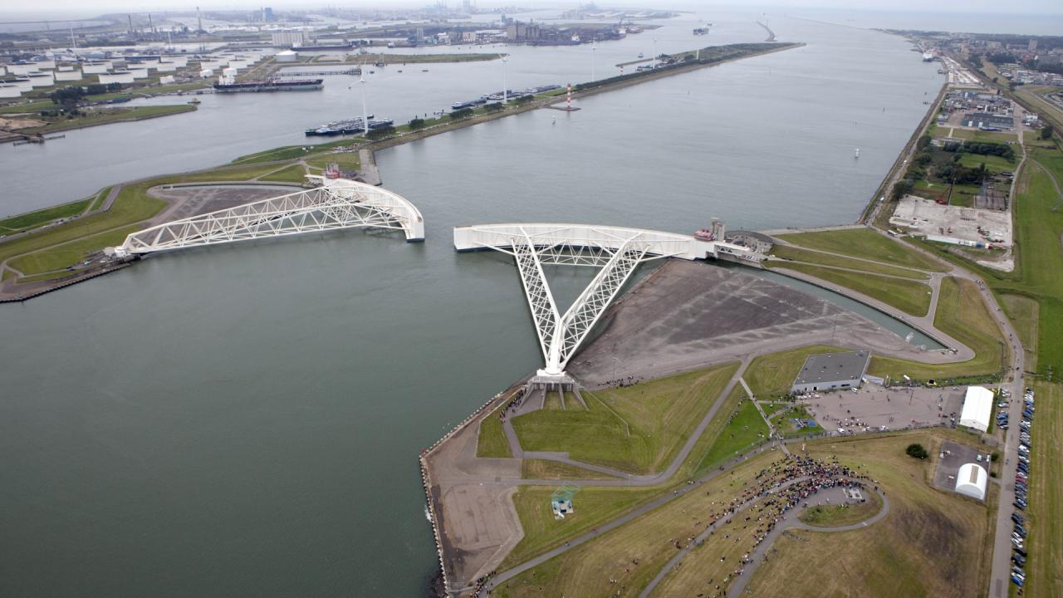

5.1.4 De waterveiligheid in de buitendijkse gebieden
Zelfs bij een grote opstuwing en een hoge rivierafvoer zal, met DELTA21, het waterpeil in het hele benedenstroomse gebied rond Dordrecht niet hoger kunnen stijgen dan NAP + 2,5 m. Vanwege de sluiting bij Hoek van Holland bij NAP + 3,0 m, kan het waterpeil in Rotterdam enige tijd wel hoger worden dan NAP + 2,5 m. Zodra de Maeslantkering is gesloten, zal echter achter de Maeslantkering het waterpeil na enige tijd ook naar ca. NAP + 2,5 m dalen. De buitendijkse gebieden die lager liggen dan NAP +2,5 m, zullen dus nog steeds ca. eens per 5 jaar overstromen.

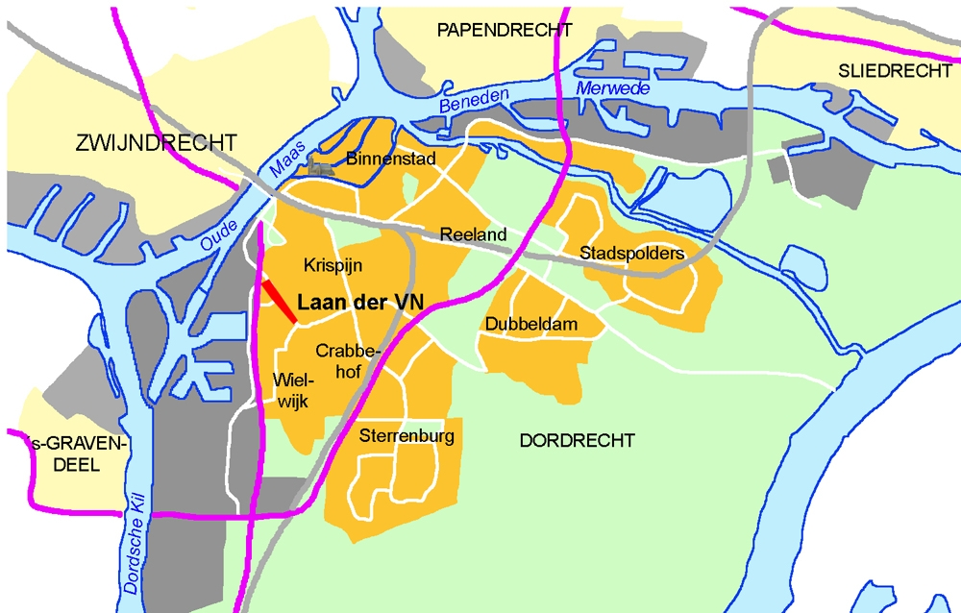

5.1.5 De waterveiligheid tijdens langdurige storm en extreme rivierafvoeren
DELTA21 biedt de beheerders een grote beheersingsfaciliteit, die verdere dijkverhoging onnodig maakt en ook de kans op overstromen significant verlaagd. Het Valmeer kan wel tot 10.000 m3/s waterinlaten en ook meteen weer wegpompen naar zee. Met een peilbeheersing in het Getijmeer hoeft ook tijdens een gesloten Maeslantkering, het waterpeil in het bergingsgebied, rond Dordrecht en Rotterdam, niet hoger te stijgen dan NAP ca. + 2,5 m. De kans dat de Maeslantkering is gesloten en gelijktijdig de rivierafvoer van 10.000 m3/s wordt overschreden is echter ongeveer eens per 5.000 jaar. Bij een permanent gesloten Maeslantkering en een rivierafvoer van bijv. 15.000 m3/s (gelijktijdig eens per 1 miljoen jaar) zou het waterpeil bij Dordrecht nog minder dan 4 cm per uur stijgen. Dan duurt het met DELTA21 nog 50 uur voordat de binnendijkse gebieden gevaar lopen.
5.1.6 Benutting van DELTA21 voor de waterveiligheid
Er zijn twee situaties, waarbij het Getijmeer en het Valmeer wordt gebruikt voor de waterveiligheid:
- Tijdens hoge rivierafvoeren, maar geen opstuwing vanuit zee (zie 5.2)
- Tijdens een opstuwing van het zeeniveau, met of zonder hoge rivierafvoeren (zie 5.1.)

In de eerste situatie wordt het Getijmeer eens per 10 jaar en het Valmeer eens per 50 jaar gebruikt voor de waterveiligheid. In het tweede geval is dat resp. eens per 5 jaar en eens per 10 jaar.
Totaal wordt dus het Getijmeer eens per 2,5 jaar en het Valmeer eens per 8 jaar gebruikt voor de waterveiligheid door overtollig rivierwater naar zee af te voeren. De Maeslantkering zal nog eens per 20 jaar moeten worden gesloten en niet meer in drijvende toestand hoeven te worden gebracht bij LW.
De faalkans per tijdseenheid van de Maeslantkering zal hiermee 2-5 maal worden verlaagd.
Benutting met DELTA21 | Bij zware langdurige storm (H 5.1) | Bij hoge rivierafvoeren (H 5.2) | Totaal
Getijmeer | Eens per 10 jaar | Eens per 5 jaar | Eens per 3 jaar
Valmeer | Eens per 50 jaar | Eens per 10 jaar | Eens per 8 jaar
Maeslandkering | Eens per 20 jaar | 0 | Eens per 20 jaar

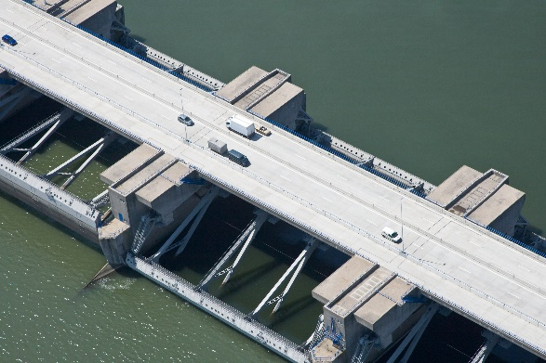
5.1.7 De reactie van het Deltaprogramma op DELTA21
De tientallen overheidsorganisaties, die binnen het Deltaprogramma samenwerken, hebben elk hun deelprogramma’s aangeleverd aan de Deltacommissaris, die elke 6 jaar het programma actualiseert. Alle partijen hebben zich via die verbanden gecommitteerd aan het programma. De hoofdlijn die de Deltacommissaris heeft uitgezet is gericht op dijkverhogingen, vooral langs de rivieren en in het binnenland. De bescherming aan de Noordzeezijde tegen overstromingen is met duinversterkingsprogramma’s en de keringen voldoende gewaarborgd.

De opdracht, die het Deltaprogramma heeft is primair gericht op de verhoging van de waterveiligheid, die bedreigd wordt vanuit de rivieren. Er zijn landelijk tientallen projecten in uitvoering en in voorbereiding om de veiligheid van de waterkeringen op het gewenste peil te brengen. DELTA21 past niet in de lijn van dijkverhogingen, die binnen het Deltaprogramma zijn ingezet. Voor de zeespiegelrijzing wordt vooralsnog uitgegaan van een conservatief uitgangspunt en van de verwachting dat de zeespiegelrijzing zich pas na 2050 versneld zal doen gelden. Dijkversterking op plaatsen waar de dijken te kwetsbaar zijn of plaatselijk verzakt zijn door inklinking passen helemaal in het DELTA21 concept. Wel stelt DELTA21 kritische vragen bij een verdere dijkverhoging langs de rivieren, omdat DELTA21 een oplossing aandraagt buitengaats voor een probleem in het binnenland. Vanaf 2015 is de Deltacommissaris op te hoogte gesteld van het DELTA21 concept.

De ontwikkelingen van het DELTA21 concept worden met belangstelling door enkele betrokkenen van het Deltaprogramma en Rijkswaterstaat gevolgd. De boodschap is echter dat DELTA21 momenteel echter niet in het uitgezette programma van de Deltacommissaris past. Vaak wordt de vergelijking gemaakt met de sluizenoplossing, die ir. Spaargaren heeft aangedragen.

Spaargaren stelt voor om sluizen te bouwen in de Nieuwe-Waterweg en de Oude Maas en ook grote pompen te installeren op verschillende plaatsen. Een aantal waterschappers en waterschappen hebben positief op de plannen van Spaargaren gereageerd. Plan Spaargaren en DELTA21 worden door de Deltacommissaris gezien als mogelijke alternatieve oplossingen voor de periode na 2035, als de zeespiegelrijzing hoger wordt dan voorzien. Voorlopig wordt echter door hem voorgesteld door te gaan met de lijn van dijkverhogingen.

5.1.8 Benutting Getijmeer bij zeespiegelrijzing
Het huidige waterpeil in Dordrecht zal tijdens HW en LW net zo veel doen stijgen als de grootte van de zeespiegelrijzing.
Zeespiegelrijzing | HW-peil Dordrecht
0 | NAP + 1,1
0,3 m | NAP + 1,4
0,6 m | NAP + 1,7
1,0 m | NAP + 2,1

Tijdens langdurige zware stormen op zee met veel opstuwing van het waterpeil, zal bij een zeespiegelrijzing van 0,3 m, 0,6 m en 1,0 het waterpeil van NAP + 2,5 m bij Dordrecht, ook bij DELTA21, zeker vaker worden overschreden. Het Getijmeer, maar ook het Valmeer zullen dan vaker worden benut om het waterpiel benden NAP + 2,5 m te houden.
Zeespiegelrijzing met DELTA21 | Extreme stormsituatie en dreigende opstuwing bij Dordrecht tot NAP + 2,5 m | Gebruik van het Getijmeer
0 | 1/5 jaar | 1/5 jaar
0,3 m | 1/2 jaar | 1/2 jaar
0,6 m | 1/ jaar | 1/jaar
1,0 m | 2/jaar | 2/jaar

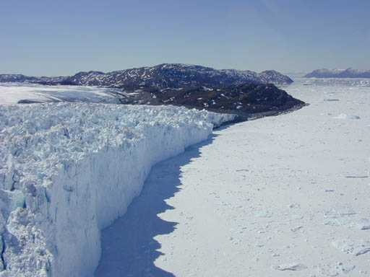

5.1.9 Benutting Valmeer bij zeespiegelrijzing
Wanneer het tijdens een zware en langdurige storm en gelijktijdige hoge rivierafvoeren en tevens een zeespiegelrijzing niet meer lukt om met alléén het Getijmeer het waterpeil in het benedenstroomse gebied op NAP + 2,5 m te houden, dan zal ook het Valmeer vaker worden benut om het rivierwater naar zee af te voeren:

Zeespiegelrijzing met DELTA21 | Gebruik het Valmeer tijdens een opstuwing bij Dordrecht vanaf NAP + 2,5 m
0 | 1/10 jaar
0,3 m | 1/4 jaar
0,6 m | 1/2 jaar
1,0 m | 1/jaar

In bovenstaande situaties zal het soms echter ook nodig zijn om de Maeslantkering te sluiten. Bij een zeespiegelrijzing zal dus ook, met DELTA21, de frequentie dat de Maeslantkering moet worden gesloten toenemen. De sluitingsfrequentie van de Maeslandkering zal, als gevolg van DELTA21, echter aanzienlijk minder zijn dan zonder DELTA21.
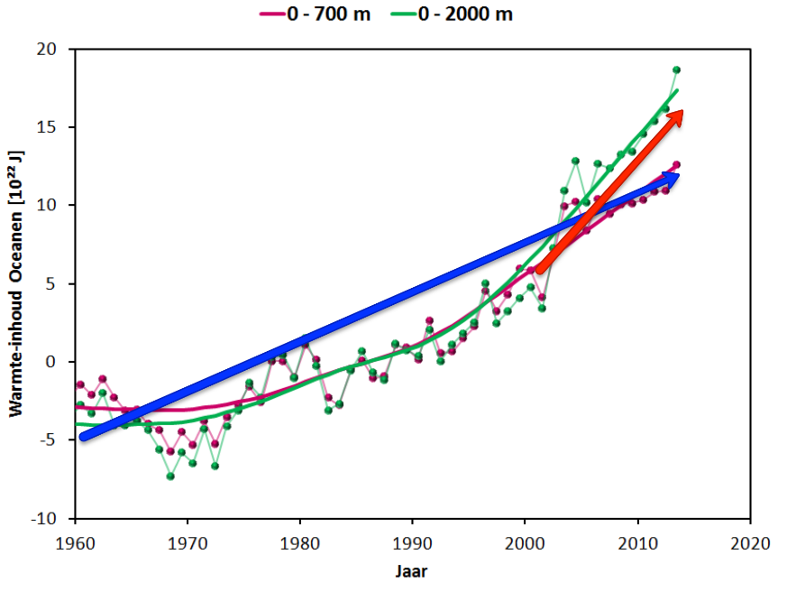

    - Sluiting van de Maeslantkering met DELTA21 en een zeespiegelrijzing
Om bij een zeespiegelrijzing het waterpeil bij Dordrecht op een waterniveau van NAP + 2,5 m te houden en bij Hoek van Holland vanaf NAP + 3 m te sluiten, zal de Maeslantkering frequenter worden gesloten.
Zeespiegelrijzing | Sluiting Maeslantkering zonder DELTA21 | Sluiting Maeslantkering met DELTA21
0 | 1/10 jaar | 1/20 jaar
0,3 m | 1/5 jaar | 1/10 jaar
0,6 m | 1/2 jaar | 1/5 jaar
1,0 m | Tweemaal/jaar | 1/2 jaar

Bij een zeespiegelrijzing van 1 m, wordt het gemiddeld waterpeil bij Dordrecht namelijk NAP + 1,7 en bij HW en LW resp. NAP + 2,1 m en NAP + 1,2 m. De Kraansteiger bijvoorbeeld zal dan ca. 50% van de tijd onder water staan.

    - Resumé, benutting DELTA21 bij zeespiegelrijzing
Er zijn twee situaties, waarbij het Getijmeer en het Valmeer wordt gebruikt voor de benutting van DELTA21 bij een zeespiegelrijzing ten behoeve van de waterveiligheid:
- Tijdens hoge rivierafvoeren, maar geen opstuwing (zie hoofdstuk 5.2)
- Tijdens een opstuwing van het zeeniveau, met of zonder hoge rivierafvoeren (zie hoofdstuk 5.1)
Voor beide situaties zullen achtereenvolgens eerst het Getijmeer, dan het Valmeer en tenslotte, alléén bij een opstuwing ook de Maeslantkering worden gebruikt. Opgeteld levert dat het volgende overzicht op van de frequentie van de benutting van de verschillende onderdelen van DELTA21 voor de waterveiligheid, zowel bij zware en langdurige stormen als bij hoge rivierafvoeren. Uit de tabel blijkt dat het Getijmeer en het Valmeer frequent benut worden voor de waterveiligheid, maar dat het belang van de Maeslandkering relatief minder cruciaal wordt.

Zeespiegelrijzing | Getijmeer | Valmeer | Sluiting Maeslantkering
0 | 1/3 jaar | 1/8 jaar | 1/20 jaar
0,3 m | 1/ jaar | 1/3 jaar | 1/10 jaar
0,6 m | 3/jaar | 1/jaar | 1/5 jaar
1,0 m | 15/jaar | 5/jaar | 1/2 jaar

Opvallend is dat met DELTA21, de Maeslantkering bij een extreme waterspiegelstijging van 1 m, slechts eenmaal per 2 jaar hoeft te worden gesloten. Dat is veel minder vaak dan in de situatie zonder DELTA21. Deze gunstige conclusie wordt geheel veroorzaakt door het effect van de sterk toegenomen beheersmaatregelen bij DELTA21 met het Getijmeer en met het Valmeer. Zoals ook eerder elders is aangegeven, zal bij een zeespiegelrijzing van 1 m en een Maeslantkering die faalt, de waterstand bij Dordrecht nog heel lang beheerst kunnen worden.

Bij een extreem hoge opstuwing bij Hoek van Holland van bijv. 4 m zal dan bij Hoek van Holland het waterpeil tijdens HW stijgen tot > NAP + 6 m. Het Haringvliet kan met het Valmeer nog wel beneden het peil van NAP + 2,0 m worden gehouden. Bij Dordrecht zal dan echter het waterpeil bij een combinatie van een zeespiegelrijzing en een falen van de kering wel tot > NAP + 3,5 m kunnen stijgen. Nog steeds zijn de binnendijkse gebieden dan veilig.

Het waterpeil tussen Hoek van Holland en Rotterdam zal daar wel tot gevaarlijke situaties leiden. Bij een extreme zeespiegelrijzing biedt dus de combinatie van DELTA21 en de Maeslantkering ruim voldoende garantie (kleine faalkans) om de binnendijkse gebieden te beschermen, zelfs al zou de Maeslantkering falen. Bij een zeespiegelrijzing wordt het belang van de Maeslandkering wel groter, maar bij falen leidt dan, met DELTA21, nog steeds niet vaak tot een gevaarlijke situatie voor de binnendijkse gebieden.
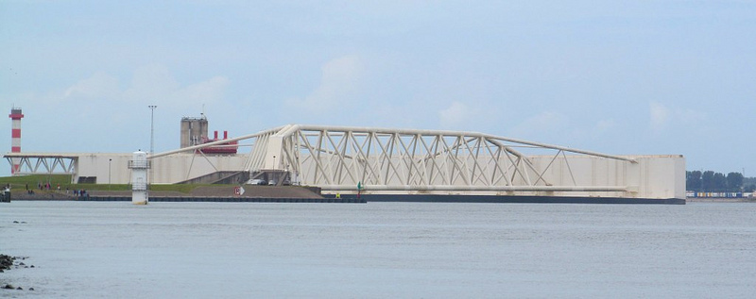
  - Met DELTA21 voor de situatie met een open Maeslantkering

5.2.1 Eisen aan DELTA21 bij een open Maeslantkering
Als er geen zware storm op zee is, zal de Maeslantkering zo veel mogelijk open staan. Vooral bij hoge afvoeren van de rivieren, zullen alle keringen maximaal open staan om het rivierwater te kunnen afvoeren. DELTA21 dient ook de waterveiligheid te verhogen als er geen storm is maar wel een hoge rivierafvoer. Dan gelden de volgende ontwerpeisen:
- De waterstand bij Dordrecht heeft, bij extreme rivierafvoeren, een maximum streefniveau van NAP + 2,5 m. De beheersing van dit maximum streefpeil moet primair geregeld worden via het waterpeil in het Getijmeer, eventueel via het Valmeer.
- Via het Haringvliet moet altijd ca. 70 m3/s zoet water worden afgevoerd, waarvan de garantie van 30 m3/s voor de zoetwatervoorziening en, zo mogelijk, > 40 m3/s voor de vismigratie.
- Zout water mag het oostelijk deel van het Haringvliet niet bereiken.
- Bij extreme rivierafvoeren, zal via het Haringvliet tot 10.000 m3/s afgevoerd moeten kunnen worden naar zee.

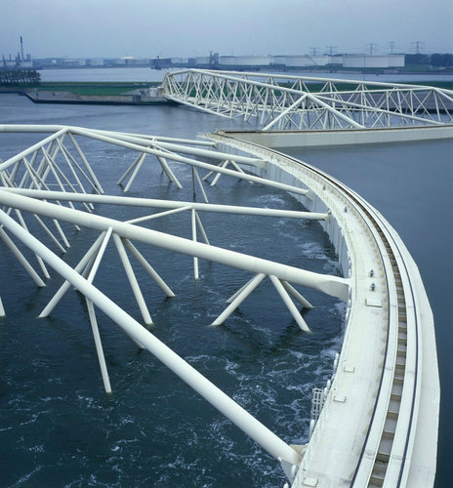

    - De rivierafvoer via het Haringvliet
Bij een gemiddelde rivierafvoer en gemiddeld getij varieert het waterpeil bij HW en LW in Dordrecht tussen ca. NAP + 1,1 m en ca. NAP + 0,4 m. Tijdens hoge rivierafvoeren stijgt ook het waterniveau in het bergingsgebied echter regelmatig tot boven NAP + 2,0 m.

Afvoer m3/s | Waterstand Dordrecht | Frequentie
4.000 | NAP + 1,7 m | 2/jaar
5.000 | NAP + 1,8 m | 1/jaar
7.000 | NAP + 2,0 m | 1/2 jaar
9.000 | NAP + 2,5 m | 1/10 jaar
>12.000 | NAP > 2,8 m | 1/50 jaar

In de situatie met DELTA21 zal bij gemiddelde rivierafvoeren de afvoerverdeling via de Nieuwe-Waterweg en het Haringvliet niet veel anders verlopen, dan in de huidige situatie.
Bij het ontwerpcriterium van NAP + 2,5 m als maximaal streefpeil bij Dordrecht tijdens alle rivierafvoeren en een open Maeslantkering, kan het Getijmeer gebruikt worden om het peil te beheersen. Het eerst beschikbare beheersmechanisme is om meer rivierwater via het Haringvliet af te voeren. Dat is mogelijk door het waterpeil in het Getijmeer en het westelijk deel van het Haringvliet zo laag mogelijk te houden, eventueel tot een waterpeil beneden NAP. Het Getijmeer kan dan enkele uren voorafgaand aan HW tijdig of langdurig afgesloten worden, zodat er tijdelijk geen watertoevoer meer is vanuit zee.

In het Haringvliet moeten dan de schuiven in de keringen (bij Brakwatergebied en Tiengemeten) volledig openblijven. Dan kan meer rivierwater via het Haringvliet worden afgevoerd. De Maeslantkering blijft dan uiteraard ook geheel open. Mocht deze maatregel met het Getijmeer onvoldoende zijn dan kan vervolgens het rivierwater ook via de overlaat van het Valmeer versneld worden afgevoerd. Ook dan wordt gestreefd naar een zo laag mogelijk peil in het Getijmeer, zo nodig beneden NAP. Bij zeer extreme situaties moet via het Haringvliet wel tot 10.000 m3/s rivierwater afgevoerd kunnen worden naar het Valmeer.

Een laag waterpeil in het Getijmeer heeft 2 belangrijke effecten. Ten eerste wordt meer rivierwater afgevoerd naar zee en ten tweede wordt het waterpeil in het hele benedenstroomse gebied laag gehouden. Tot slot heeft een laag Getijmeerpeil een peil-verlagend effect bovenstrooms, langs de rivieren. Hiermee zal ook de veiligheid van de rivierdijken over tientallen kilometers stroomopwaarts gunstig beïnvloed worden.

    - De rivierafvoer via de zuidelijk route in het Haringvliet
Met DELTA21 worden in het zuidelijk deel van Haringvliet (ten zuiden van Tiengemeten) drie gebieden onderscheiden, een westelijk zout deel, een oostelijk zoet deel en een Brakwatergebied daartussen. Binnen elk van die bassins geldt een ontwerppeil, dat onder normale omstandigheden mag variëren tussen twee niveaus, zoals in de schets en de tabel aangegeven.
De keringen aan beide zijden van Tiengemeten zijn zodanig ontworpen dat zout water nooit in het oostelijk deel van het Haringvliet kan komen en dat er bij extreme rivierafvoeren nog voldoende water kan worden afgevoerd naar zee.

Haringvliet: | Bij extreme rivierafvoeren: | Gemiddeld HW en LW:
Westelijk deel | NAP – 0,65 m en + NAP | NAP - 0,65 m en + 1,15 m
Brakwater gebied | NAP – 0,2 m en + 2 m | NAP - 0,2 m en + 0,5 m
Oostelijk deel | NAP + 0,4 m en + 2,3 m | NAP + 0,4 m en + 0,7 m

Gedurende > 90% van de tijd varieert het waterpeil in het westelijk deel van het Haringvliet en het Getijmeer van tussen NAP – 0,65 m en NAP + 1,15 m, iets minder dan het getijverschil op zee.
In het Brakwatergebied wordt zoet water aan de oostzijde aan het oppervlak via een regelbare overlaat ingelaten, met een minimale toestroom van 40 m3/s zoet water. Aan de westzijde vindt, via een schuifopening op een diepte van ca. NAP – 3,0 m, een uitwisseling plaats tussen het Brakwatergebied en het westelijk deel van het Haringvliet. De regeling zorgt automatisch voor een niveauverschil in het Brakwatergebied, dat varieert van ca. NAP - 0,2 m en NAP + 0,5 m. Op deze manier blijft de zout-zoet stratificatie in het Brakwatergebied gehandhaafd, met een stabiele zout-zoet grenslaag. Via de schuif hebben de vissen toegang tot het westelijk deel en via de overlaat met het oostelijk deel. Het oostelijk deel wordt gevoed met zoet water via het Hollands Diep. Gemiddeld blijft het waterpeil bij Willemstad ca. NAP + 0,55 m en het varieert met het getij tussen NAP + 0,4 m en NAP + 0,7 m. Met een debiet van minimaal > 40 m3/s (i.v.m. lokstroom voor vismigratie) wordt steeds zoet water via een overlaat naar het Brakwatergebied gevoerd.
Tijdens extreme rivierafvoeren kan het waterpeil tot in het Hollands Diep stijgen tot ca. NAP + 2,3 m en zal tot 5.000 m3/s afgevoerd moeten kunnen worden naar zee.

    - De rivierafvoer via de noordelijke route van het Haringvliet
Aan de noordzijde van Tiengemeten worden twee gebieden in het Haringvliet onderscheiden, een westelijk zout deel en een oostelijk zoet deel, die worden afgescheiden door een dam met een regelbare afvoerklep. Door de bovenzijde van de overlaat op deze kering op een niveau van NAP + 1,6 m te houden kan er geen zout water naar het oostelijk deel stromen. Eventueel kan er wel zoet water via de overlaat zeewaarts stromen.

Haringvliet: | Bij extreme rivierafvoeren: | Gemiddeld HW en LW:
Westelijk deel | NAP – 0,65 m en + NAP m | NAP - 0,65 m en + 1,15 m
Oostelijk deel | NAP + 0,4 m en + 2,3 m | NAP + 0,4 m en + 0,7 m

Het ontwerppeil varieert, onder normale omstandigheden, dagelijks tussen twee niveaus, zoals onderstaand is aangegeven:

De ontwerpeis is dat tijdens extreme rivierafvoeren het noordelijk deel van het Haringvliet tot 5.000 m3/s rivierwater af moeten kunnen voeren. De beheersing van de afvoer en het waterpeil bij Dordrecht vindt plaats door peilbeheersing in het Getijmeer en eventueel het Valmeer, zoals elders beschreven. De openingen in de Haringvlietsluizen zijn voldoende groot ontworpen om een hoeveelheid water tot 10.000 m3 naar zee af te voeren. Een deel van het rivierwater moet via de “Vuile Gat” aan de noordzijde van Tiengemeten passeren. De overlaten en schuiven moeten zodanig ontworpen worden dat tot ca. 5000 m3/s afgevoerd kan worden. Aan de noordzijde is het “Vuile Gat” ca. 650 m breed en 9 -11 m diep. Via schuiven en overlaten in de kering kan tijdens extreme rivierafvoeren tot 5000 m3/s zoet water via een te verlagen overlaat en de geopende schuiven naar zee worden afgevoerd.

Aan de noordzijde van Tiengemeten wordt ca. 30 m3/s zoet water via een bestaande kreek (Piershilse Gat) bij Nieuwendijk naar de Bernisse afgevoerd. Het oostelijk en westelijk deel zijn onder normale omstandigheden gescheiden. Tijdens extreem hoge rivierafvoeren kan via schuiven, die vanaf de bovenzijde van de kering tot ca. NAP - 8 m kunnen worden verlaagd, het rivierwater afstromen naar zee.

    - De scheiding van zout en zoet water in het Haringvliet
Het waterpeil in het Westelijk deel van het open Haringvliet zal bij gemiddeld getij variëren tussen ca. NAP - 0,65 m en + 1,15 m. Het westelijk deel van het Haringvliet heeft een volume van ca. 0,5 miljard m3 water bij een gemiddelde diepte van 8 m en een oppervlak van 60 km2. Tijdens opkomend en afgaand tij vult en ledigt zich het westelijk deel van het Haringvliet per getijslag met ca. 100 miljoen m3. Gemiddeld stroomt dan ca. 5.000 m3/s zeewater door de sluizen, per 24 uur dus 0,2 miljard m3 naar binnen en ook weer zeewaarts. Gemiddeld duurt de verversing van het hele bekken 3 dagen, maar vanwege de verdringing en de zout-zoet stratificatie zal ook het westelijk deel van het Haringvliet het zoete water gemiddeld nog enkele dagen langer vasthouden. Het water is gemiddeld erg zout, maar de stratificatie zorgt nog lange tijd voor zoete waterlenzen aan het oppervlak in het hele westelijke deel van het Haringvliet. Voor de vissen is er dus ook daar nog veel keuze om het gewenste zoutgehalte te kiezen.

Bij lage rivierafvoeren is de toevoer van rivierwater naar het westelijk deel > 40 m3/s en bij zeer extreme situaties kan het tijdelijk tot 10.000 m3/s oplopen. Met DELTA21 wordt de zoetwaterafvoer via het Haringvliet op gemiddeld 1500 m3/s geschat. Het zoutgehalte in het westelijk deel van het Haringvliet zal variëren tussen ca. 30‰ (bij 40 m3/s) en 20‰ (bij 1500 m3/s). Bij een hoge rivieraanvoer (> 5.000 m3) zal de gemiddelde saliniteit eerst dalen tot onder 15‰, als de aanvoer lang aanhoudt nog verder omlaag. Toch zal het water in het Westelijk deel van het Haringvliet nog steeds zout water zijn, zeker in de diepere lagen.

    - Zout en zoet water in het Getijmeer
Het Getijmeer heeft een volume van ca. 0,2 miljard m3, bij een gemiddelde diepte van ca. 3-4 m en een oppervlak van ca. 60 km2. Via de getijcentrales stroomt gedurende 6,2 uur, 175 miljoen m3 water naar zee. Per 24 uur passeert 0,7 miljard m3 water (10.000 m3/s) de visvriendelijke turbines van het Getijmeer, waarmee schone energie wordt opgewekt. De 40 turbines, van elk 1,5 MW, zijn in betonnen caissons geplaatst, die deel uitmaken van de dam, die het Getijmeer scheidt van de zee. Er zijn ook schuiven, waarmee het Getijmeer van zee afgesloten kan worden.

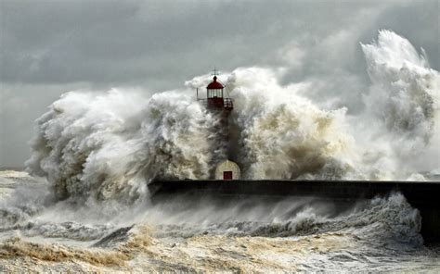

Vanwege de passage door de Haringvlietsluizen zal het zoete water zich steeds beter vermengen met het zoute zeewater. De saliniteit van het Getijmeer zal alléén bij langdurige hoge rivierafvoeren (> 5.000 m3/s) tijdelijk dalen onder 15‰.

    - De functie van het Getijmeer bij extreme rivierafvoeren
Het Getijmeer zal gebruikt worden om het waterpeil bij Dordrecht beneden NAP + 2,5 m te houden. Dat zal plaatsvinden bij een rivierafvoer van > 9.000 m3/s en een open Maeslantkering (1/10 jaar peil > NAP + 2,5 m). Door bij HW het Getijmeer af te sluiten van zee, zal eerst het waterpeil van het Getijmeer tijdens HW verlaagd worden en zal meer rivierwater via het Haringvliet afgevoerd. De Maeslantkering blijft bij een normaal getij uiteraard geheel open. Het Getijmeer zal bij hoge rivierafvoeren eenmaal per ca. 10 jaar tijdelijk bij LW worden gesloten. Eenmaal per ca. 50 jaar zal dan ook het Valmeer worden gebruikt, bij een zeespiegelrijzing van 0 m.
.

    - De functie van het Valmeer bij extreme rivierafvoeren
Hoewel het Valmeer vooral belangrijk is tijdens een langdurig gesloten Maeslantkering, zal het Valmeer ook gebruikt worden bij een extreme rivierafvoeren. Als tijdens hoge rivierafvoeren het Getijmeer onvoldoende extra rivierwater kan afvoeren, wordt ook het Valmeer gebruikt met als doel om het waterpeil bij Dordrecht beneden NAP + 2,5 m te houden. Dat zal nodig zijn bij een rivierafvoer van > 9.000 m3/s en een open Maeslantkering (1/10 jaar peil > NAP + 2,5 m).

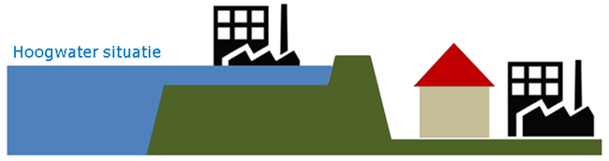

Voor deze situatie zal het Getijmeer eens per 10 jaar en het Valmeer eens per ca. 50 jaar worden gebruikt. Het Valmeer is dus ook goed te benutten bij een extreem hoge rivierafvoer. Deze peilbeheersing met DELTA21 bij hoge rivierafvoeren is van belang voor de buitendijkse gebieden. Het verlaagt echter ook het waterpeil tot ver bovenstrooms langs de rivieren. Hiermee zal ook de veiligheid van de rivierdijken over tientallen kilometers lengte gunstig beïnvloed worden en zijn geen extra dijkverhogingen meer nodig. Tijdens extreme rivierafvoeren > 14.000 m3/s zal in het benedenstroomse gebied de waterstand zelfs tot ca. 1 m worden verlaagd. De waterstandsverlaging benedenstrooms zal zelfs tot voorbij Lobith te merken zijn en de druk op de dijken verlagen.

    - De effecten van een zeespiegelrijzing op de veiligheid
Het huidige waterpeil in Dordrecht zal tijdens HW en LW net zo veel doen stijgen als de grootte van de zeespiegelrijzing.

Zeespiegelrijzing | HW-peil Dordrecht
0 | NAP + 1,1
0,3 m | NAP + 1,4
0,6 m | NAP + 1,7
1,0 m | NAP + 2,1

Bij een zeespiegelrijzing van 0,3 m, 0,6 m en 1,0 zal het waterpeil van NAP + 2,5 m bij Dordrecht vaker worden overschreden en zal het Getijmeer vaker worden gebruikt voor de situatie van een open Maeslantkering en extreme rivierafvoeren, zonder dat er sprake is van opstuwing van het zeewater.
Zeespiegelrijzing | Extreme rivierafvoeren, peil bij Dordrecht > NAP + 2,5 m | Gebruik van het Getijmeer
0 | 1/10 jaar | 1/10 jaar
0,3 m | 1/5 jaar | 1/5 jaar
0,6 m | 1/2 jaar | 1/2 jaar
1,0 m | 10/jaar | 10/jaar

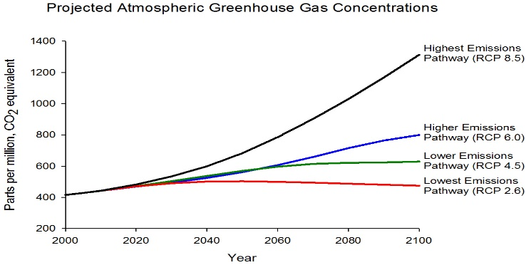

    - Gebruik van het Valmeer bij een zeespiegelrijzing
Bij een zeespiegelrijzing van 0,3 m, 0,6 m en 1,0 zal het waterpeil van NAP + 2,5 m bij Dordrecht vaker worden overschreden. Wanneer dat bij hoge rivierafvoeren niet meer lukt met alléén het Getijmeer, dan zal ook het Valmeer vaker worden gebruikt voor de situatie van een open Maeslantkering.
Zeespiegelrijzing | Gebruik Valmeer bij open Maeslantkering
0 | 1/50 jaar
0,3 m | 1/25 jaar
0,6 m | 1/10 jaar
1,0 m | 2/jaar

Bovenstaande gaat steevast uit van een open Maeslantkering. Dat bij een zeespiegelrijzing ook de frequentie dat de Maeslantkering moet worden gesloten ook aanzienlijk zal toenemen, zoals in hoofdstuk 5.1 is behandeld.

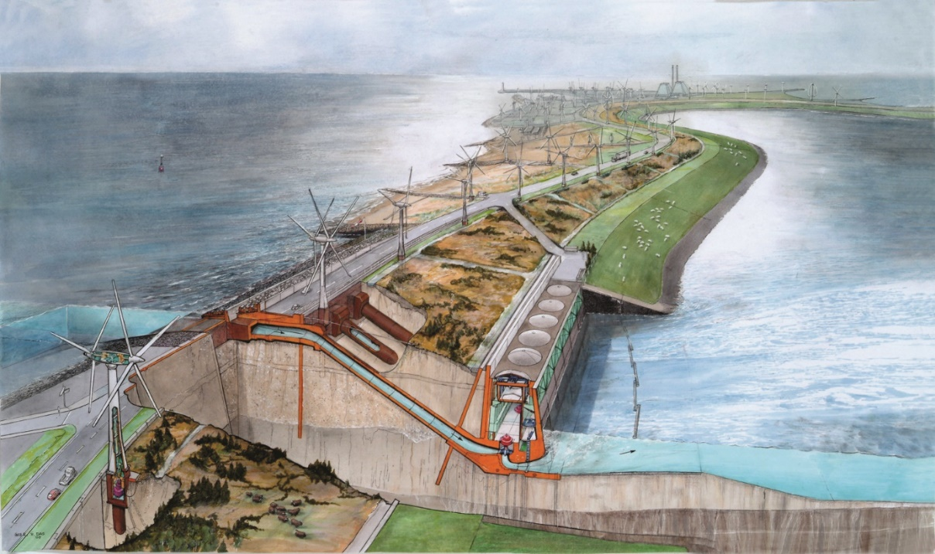
Zoals in hoofdstuk 5.1 op kwalitatieve wijze is aangetoond, zal de Maeslandkering, met DELTA21 en bij een zeespiegelrijzing van 1 m slechts eenmaal per 2 jaar gesloten behoeven te worden, terwijl dat nu eenmaal per 10 jaar is. De Maeslandkering kan dus, met DELTA21, nog lang en adequaat een belangrijke rol spelen voor de waterveiligheid.

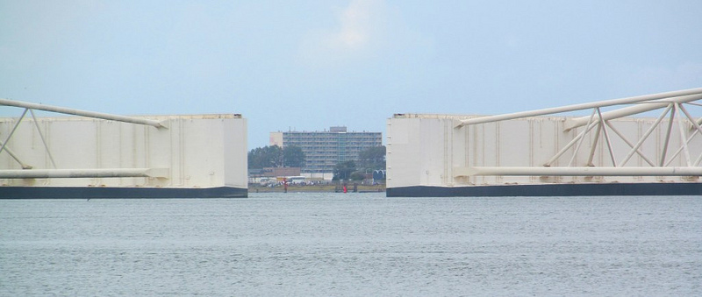

- Aanlegkosten en exploitatie DELTA21

  - Aanlegkosten DELTA21

    - Onderdelen voor de aanleg van DELTA21
De volgende onderdelen worden onderscheiden:
- Onderwaterdammen duinen Valmeer en Getijmeer
- Strekdam Valmeer
- Watervolumes Valmeer
- Baggervolumes Valmeer
- Opspuiten duinen Valmeer en Getijmeer
- Kistdammen en damwandschermen
- Caissons In- en Uitlaat en Overlaat Valmeer en In -en Uitlaat Getijmeer
- Pompen/Turbines Valmeer en Getijmeer
- Bodembescherming Valmeer en Getijmeer
- Strekdam Valmeer, Getijmeer en keringen Haringvliet
- Getijmeer schutsluis, jacht- en vissershaven
- Diversen: Schuiven, Kleppen, Verticale drainage, filterdoek etc.

Ad a: Onderwaterdammen duinen Valmeer en Getijmeer

Onderwaterdammen | Lengte | Hoogte | Volume zandasfalt Mm3
Zee duinen (“bunds”) | 9400 | 11 | 6
Langs Getijmeer (“bunds” | 7500 | 3 | 1,5
Landaansluiting Getijmeer | 2300 | 8 | 1,5
Valmeer-dwarsduin (“bunds”) | 3100 | 2 | 0,4
Totaal |  |  | 9,5

Ad b: Strekdam Valmeer

Strekdam zeezijde | Oppervlak. M2 | Hoogte m | Volume Stortsteen Mm3
Zeezijde strekdam | 1500 * 40 | 15 | 0,9

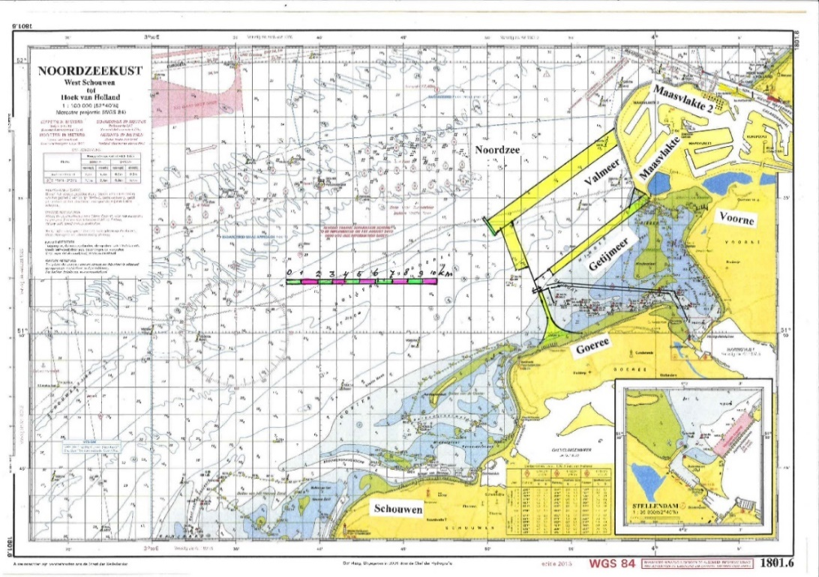
Ad c: Watervolumes Valmeer

Watervolumes | Oppervlak. M m2 | Hoogte m | Volume Water Mm3
NAP - 22,5 tot NAP -27,5 m | 20 | 3,75 (2,5-5) | 75
NAP -22,5 m tot NAP - 5 m (in- en uitgaande volumes) | 23 | 17,5 | 400

Ad d: Baggervolumes

Baggervolumes | Oppervlak. M m2 | Hoogte m | Volume Baggeren Bruto M m3
NAP - 22,5 tot NAP -27,5 m | 20 | 3,75 | 75 Bruto
NAP -22,5 m tot zeebodem | 22 | 12 | 265 Bruto
Totaal |  |  | 340 Bruto
NAP -27,5 m tot zeebodem | 67% zand |  | 230 Netto
Scheepvaartgeul Oudorp-Sluis Getijmeer | 2,5 | 4 | 10

Ad e: Opspuiten Duinen

Opspuitvolumes | Volume Opspuiten Duinen M m3
Zeeduin | 140
Getijduin/Valmeer | 20
Dwarsduin | 50
Getijmeerduin-Goeree | 20
Totaal | 230
Keringen Haringvliet | 0,3

Ad f: Kistdammen en Damwanden

Kistdam of damwand | Lengte (m) | Oppervlak damwand
Kistdam Valmeer in/uitlaat | 1100 | 1100 * 55 m2
Kistdam Overlaat Valmeer | 560 | 560 * 55 m2
Damwand Bouwplaats | 700 | 700 * 35 m2
Kistdam Bouwdok | 500 | 500 * 40 m2
Totaal damwandoppervlak: |  | 25.000 m2
Totaal kistdamoppervlak: |  | 110 duizend

Ad g: Caissons In- en Uitlaat en Overlaat Valmeer en In- en Uitlaat Getijmeer

In- en Uitlaat Valmeer | Breedte | Hoogte | Totale Lengte
Caisson onderste deel | 35/27 | 20 | 187*3
Caisson middelste deel | 36,5 | 13 | 187*3
Caisson bovenste deel | 26 | 7 | 187*3
Overlaat Valmeer
Caisson onderste deel | 16 | 17,5 | 180*2
Caisson bovenste deel | 16 | 14 | 180*2
In- en Uitlaat Getijmeer | 32 | 15,5/19,5 | 200*2
Keringen Haringvliet | 8 | 9,6 | 2*200

Uitgaande van een soortelijk gewicht van 0,6 t/m3 caisson en een soortelijk gewicht van beton van 2,5 t/m3, komt dit neer op de volgende hoeveelheden beton:

Caissons | Bruto Volume k m3 | Betonvolume k m3
In- en Uitlaat Valmeer | 716 | 172
Overlaat Valmeer | 151 | 36
In- en Uitlaat Getijmeer | 224 | 54
Keringen Haringvliet | 31 | 7
Totaal | 1122 | 269

Ad h: Pompen/Turbines Valmeer en Getijturbines Getijmeer

Caissons | Aantal | Geïnstalleerd Vermogen MW | Vollast GWh/jaar
Pompen Turbines Valmeer | 93 | 1860 | 4400
Turbines Getijmeer | 40 | 60 | 500
Totaal |  | 1920 | 4900

Ad i: Bodem- en taludbescherming Valmeer en Getijmeer

 | Opp. m2 | Dikte m | Volume stortsteen k. m3
Valmeer binnen | 900*1100 | 1 | 990
Fundering caissons Valmeer | 50*560 | 2 | 56
Valmeer buiten | 600*200 | 1,5 | 180
Overlaat fundering | 50 *300 | 2 | 30
Overlaat buiten | 350 * 200 | 1 | 70
Getijmeer fundering | 40 * 400 | 1,5 | 24
Getijmeer buiten | 300 * 500 | 1 | 150
Getijmeer binnen | 300 * 500 | 1 | 150
Keringen Haringvliet | 3000 * 100 | 0,5 | 150
Totaal |  |  | 1,8 miljoen m3

Ad j: Strekdam Valmeer, Getijmeer en keringen Haringvliet

Strekdammen | Oppervlak. M2 | Hoogte m | Volume Stortsteen Mm3
Binnenzijde Valmeer | 900 * 80 | 8 | 0,58
Buitenzijde Valmeer | 1400 * 60 | 7 | 0,59
Strekdam Getijmeer | 1000 * 60 | 15 | 0,9
Strekdam Getijmeer | 1000 * 40 | 8 | 0,32
Keringen Haringvliet | 1500 * 60 | 10 | 0,6
Totaal |  |  | - Miljoen m3

Ad k: Getijmeer schutsluis, jacht- en vissershaven

Onderdeel | Afmetingen | Materiaal
Fundering Schutsluis | 10.000 m2 | Stortsteen
Caisson Schutsluis | 200 * 50 | Beton
Remmingwerk | 4 maal 400 m | Staal
Installatie en deuren | 2 deuren | Staal
Havendammen | 0,5 miljoen m3 | Stortsteen
Aanlegsteigers | 1500 m lengte | Drijvende steigers
Kade Jachthaven | L = 200 m; D = 20 m | Damwand

Ad. l: Diversen: Schuiven, Kleppen, Verticale drainage, filterdoek etc.

Onderdeel | Afmetingen | Materiaal
Schuiven keringen Haringvliet | 1200 m2 | Staal
Overlaatklep kering Haringvliet | 300 m2 | Staal
Verticale Drainage Valmeer | (5*5 stramien) 1 miljoen m’ | Stripdrain
Filterdoek funderingen en taluds | 30 miljoen m2 | Filterdoek
Diversen

    - Eenheidsprijzen en Aanlegkosten DELTA21

Eenheidsprijzen constructieonderdelen DELTA21:
Onderdeel: | Eenheidsprijzen:
Baggeren Valmeer en geul | € 0,8 /m3
Baggeren geul en transport | € 1,8/m3
Opspuiten Duinen Valmeer | € 1,4/m3
Stortsteen, diverse soorten, incl. plaatsen | € 90/m3
Zandasfalt/waterbouwasfaltbeton | € 50/m3
Bouw betonnen caissons in dok | € 750/m3
Transport, afzinken, koppelen | € 5 miljoen per caisson
Bodembescherming van stortsteen | € 60/m3
Kistdam, verankering en aanleg | € 500/m2
Damwand, verankering en aanleg | € 300/m2
Remmingwerken en aanlegsteigers | € 15 miljoen totaal
Schuiven overlaat Valmeer | € 0,1 miljoen/m2 schuif
Turbines Getijmeer | € 2 M/MW
Turbines/Pompen Valmeer | € 0,45 M/MW
Verticale drainage | € 10 miljoen

6.1.3 Aanlegkosten constructieonderdelen DELTA21

Onderdeel: | Eenheidsprijs: | Eenheid: | M € Totaal:
Aanleg onderwaterdammen | € 50/m3 | 9 Mm3 | 450
Strekdam Valmeer | 0,9 miljoen m3 | 90 | 81
Baggerwerken Valmeer | € 0,8/m3 | 340 M | 272
Baggerwerken scheepvaartgeul | € 1,8/m3 | 10 M | 18
Opspuiten duinen | € 1,4/m3 | 230 M | 322
Strekdammen Getijmeer en zijkant Valmeer | € 90/m3 | 3 miljoen | 270
Opspuiten keringen Haringvliet | € 4 | 0,15 M | 1
Kistdammen | € 500/m2 | 120 k | 60
Damwanden | € 300/m2 | 40 k | 12
Bouw caissons | € 750/m2 | 400 | 300
Transport, afzinken en installatie caissons | € 10 miljoen/caisson | 15 | 150
Bodembescherming/drainage | 1,8 miljoen m3 | 75 | 135
Remmingwerken en aanlegsteigers | € 15 miljoen totaal |  | 15
Schuiven overlaat Valmeer | € 0,1 miljoen/m2 schuif | 400 | 35
Turbines/pompen Valmeer | € 0,45 miljoen per MW | 1860 | 837
Verticale drainage |  |  | 10
Turbines Getijmeer | € 2 M/MW | 60 | 120
Havendammen en jachthaven |  |  | 30
Diversen Installatie |  |  | 12
Totaal aanlegkosten |  |  | 3130
Onvoorzien 10 % |  |  | 310
Voorbereiding, vergunningen, ontwerp |  |  | 260
All-in aanlegkosten |  |  | 3700 miljoen

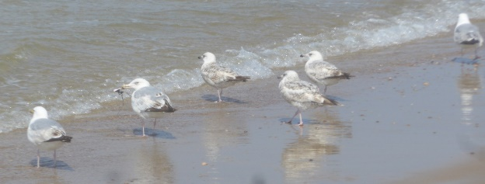

  - Exploitatie – Kosten, Baten en Besparingen

6.2.1 Aanleg- en Onderhoudskosten DELTA21
De geschatte aanlegkosten van DELTA21 bedragen € 3,7 miljard. Daarvoor worden het Valmeer, het Getijmeer met de getijturbines en de inrichting zowel het Getijmeer en de keringen in het Haringvliet bekostigd. Ook de verdieping van de vaargeul in het Getijmeer, de nieuwe sluis naar de Noordzee en de bouw van de vissers- en jachthaven zijn daarin meegenomen. De afschrijfperiode voor waterbouwkundige constructies is vaak 200 jaar. Voor DELTA21 is uitgegaan van een levensduur van 100 jaar voor alle civiele constructies en een levensduur van 50 jaar voor de pompen en turbines.
Verder zijn er rentelasten, exploitatiekosten, beheer- en onderhoudskosten. De kosten komen dan jaarlijks overeen met een bedrag van € 15 miljoen per jaar

6.2.2 Wat leveren het Valmeer en het Getijmeer op, anno 2030?
Als het Valmeer, anno 2030, deel zal uitmaken van het elektriciteitsnetwerk, is op basis van een aantal aannames een inschatting gemaakt van de inkomsten uit pieken/dalen, windstille periodes, onbalans en dag- en nachtcycli. Uitgaande van de ingeschatte elektriciteitssituatie in 2030, zouden het Valmeer + Getijmeer € 122,5 miljoen/j opleveren. Voor de situatie van 2018, vertegenwoordigen het Valmeer en het Getijmeer voor de elektriciteitsindustrie een kapitaalwaarde van € 2 miljard.

6.2.3 Wat zijn de besparingen op dijkverhoging?
Elders is ingeschat dat, als tussen 2029 en 2100 geen verdere aanvullende dijkverhogingen in het hele gebied nodig zouden zijn, dit een besparing van € 6,3 miljard zou opleveren. Dit komt overeen met een jaarlijkse besparing van jaarlijks ca. € 380 miljoen.

    - Wat zijn de besparingen op CO2-reductie?
Het Valmeer en de getijcentrale zal conventionele centrales met een capaciteit tot totaal 2 GW kunnen vervangen. De elektriciteitsindustrie heeft momenteel nog een flinke vrijstelling voor CO2 uitstoot en is de CO2 prijs zal in 2030 bovendien veel hoger liggen. Het Getijmeer en het Valmeer leveren echter schone energie. Hoewel een deel van de elektriciteit voor het Valmeer al eerder elders is opgewekt, zou zonder opslag een groot deel met de afschakeling van overtollige energie ook weer worden vernietigd. Het ontbreken van een CO2 belasting vertegenwoordigt voor het Valmeer en het Getijmeer, voor een CO2 prijs van € 50 per ton een waarde van ca. € 120 miljoen/jaar.

    - Wat is de waarde van het herstel van het zout watergetij in het Haringvliet?
Volgens voorzichtige schattingen van deskundigen heeft het kierbesluit in de loop van de laatste 20 jaar ca. € 150 miljoen gekost. Het effect van het kierbesluit zal nog moeten blijken en wordt als beperkt ingeschat. Hoewel het lastig is om de waarde van het herstel van de natuurwaarden in het Haringvliet in financiële termen uit te drukken, wordt een bedrag van € 0,5 miljard door deskundigen als zeer reëel beschouwd om de het zoute getij weer terug te krijgen in het Haringvliet, de Haringvlietsluizen permanent open te mogen zetten en een betere garantie te krijgen voor de zoetwater aanvoer.

    - Wat is de waarde van het herstel van de vismigratie?
Volgens voorzichtige schattingen van deskundigen is sinds 1970 ca. € 1-2 miljard geïnvesteerd in het herstel van vismigratie, zowel in Duitsland als in Nederland. Het effect van al die werken is beperkt. Hoewel het lastig is om de waarde van de vismigratie in financiële termen uit te drukken, wordt een bedrag van € 0,5 miljard door deskundigen als zeer reëel beschouwd om de vismigratie via het Haringvliet te herstellen. Dat komt overeen met een jaarlijkse waarde van € 30 miljoen.

    - Overzicht van kosten en baten van DELTA21?

Kosten en Baten: | Jaarlijkse kosten over afschrijvingsperiode: | Jaarlijkse besparingen/opbrengsten:
Aanlegkosten | 228
Rente, - Beheer- en Onderhoudskosten | 15
Besparingen op dijkverhoging |  | 390
Idem bij extra zeespiegelrijzing |  | 390
Directe Opbrengsten uit elektriciteitswinning |  | 110
Besparing op CO2 uitstoot |  | 113
Waarde Natuurherstel |  | 30
Waardeherstel vismigratie |  | 30
Kosten en Baten per jaar | 243 miljoen/jaar | 1063 miljoen/jaar

De conclusie van het exploitatieoverzicht is dat de commerciële waarde van een privaat gefinancierde totaalconcept van DELTA21 uit elektriciteitsopbrengsten niet meer dan ca. 48% van de kosten kan dekken en dat de besparingen op dijkverhogingen, de besparing op CO2 uitstoot, de waardevermeerdering van het Natuurherstel en de Vismigratie dit ruimschoots lijken te kunnen aanvullen tot een financieel haalbaar concept. De financiële waarde van een grotere waterveiligheid is daarbij nog niet meegenomen.

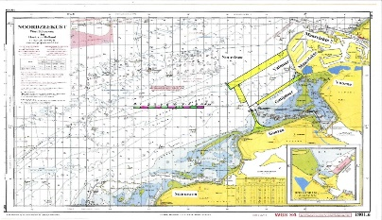

Gebruikte literatuur:

- Probabilistic Design in Hydraulic Engineering, collegedictaat F30, CTWA5310, augustus 2002, prof. drs ir. J.K. Vrijling en dr. ir. P.H.A.J. M van Gelder, TUDelft.
- The co-incidence of storm surges and extreme discharges within the Rhine–Meuse Delta, to cite this article: W J Klerk et al 2015 Environmental Research Letters, 18 maart 2015, IOP Publishing.
- Natuurlijk Afsluitdijk (2008), Eneco, Royal Haskoning DHV, et al
- Balance Island, Grontmij et al., 2002
- Duurzame energieopties bij integrale verbetering van de Afsluitdijk, P. Lako, ECN.
- Grondwater onttrekkingen t.b.v. kadeconstructies TEW MER realisatie insteekhaven en afmeergelegenheden Tankterminal Europoort West (2012). Royal Haskoning DHV
- Rotterdam Tankterminal Europoort West, Een bureauonderzoek en een verkennend inventariserend veldonderzoek door middel van grondboringen en sonderingen, A. van de Meer en D.E.A. Schiltmans, Boor Rotterdam
- DNV-GL Technology Outlook 2018
- Bescherming voor Klimaatvervuiler, Milieu Defensie, Both Ends, 2016
- CO2 Utilization, Key Element within the energy and material transition, TNO
- Kompas voor de energiemarkt van de toekomst, Energie-Nederland
- Energie spotmarktprijzen versus vaste prijzen per jaar, Roland Berger, 2017
- Energy Transition in the Power Sector in Europe: State of Affairs in 2016; Review on the Developments in 2016 and Outlook on 2017, AGORA Energiewende, Sandbag
- Vergelijking subsidiekosten zonnepark en windturbinepark, Bulder, 2015Afsluitbare waterkeringen in de Rijnmond
- EU-doelen klimaat en energie 2030: Impact op Nederland, ECN, 2014
- Energie-eiland, haalbaarheidsstudie fase 1, 2017, Lievense-KEMA
- Energieopslaglabel Een methode voor het vergelijken van het volledige spectrum van opslagsystemen. Hansehogeschool Groningen, 2016
- Energy Storage Technologies & Their Role in Renewable Integration, GENI 2012
- HRW-Hydro Reviwe Worldwide, Renaissance for Pumped Storage in Europe
- Nationaal Plan Energieopslag, Energy Storage NL, 2016
- Visiedocument Grootschalige Energieopslag; Energy Storage NL, 2017
- Focus on Energy, the full potential of the Dutch subsurface, EBN Gravity Power Plants: oude vorm van energieopslag, in een nieuw jasje, 2018 Middelweerd.
- Milieueffectrapport Aanleg Maasvlakte 2 Bijlage Kust en Zee Verkorte documenttitel MER Aanleg - Bijlage Kust en Zee, 2007, Opdrachtgever Havenbedrijf Rotterdam N.V
- Verslag pre-competitieve Fase, getijdencentrale Grevelingendam (2015)
- Hydroelectric Power A Guide for Developers and Investors, IFC
- Statkraft: Hydropower is an environment-friendly and renewable energy source, brochure.
- Energy Storage Trends and Opportunities in Emerging Markets, ESMAP, IFC, 2017
- Ours-to-Own: From first mover to mass manufacture Building a new British industry from our natural advantage, Swansea Tidal Lagoon. Tidal Lagoon Power, 2016
- Energie-eiland- De haalbaarheid van 3 opties, Lievense-KEMA, 2006

